乐山市市中区生态环境局关于建设项目环境影响评价文件受理情况的公示
2022-10-21
根据建设项目环境影响评价审批程序的有关规定，2022年10月21日我局受理2个建设项目环境影响评价文件。现将受理情况予以公示，公示期为2022年10月21日－2022年11月3日（10个工作日）。
联系电话：0833－2103779
传 真：0833-2133332
通讯地址：乐山市市中区白燕路830号
邮政编码：614000
序号 | 项目名称 | 建设地点 | 建设单位 | 环境影响评价机构 | 受理日期
1 | 乐山市市中区2022年山珍水库除险加固工程项目 | 四川省乐山市市中区大佛街道（原凌云乡）三尊村 | 乐山市市中区山珍水库管理所 | 四川天和环境工程科技有限公司 | 2022-10-21
2 | 乐山市市中区苏稽峨眉河安福堰综合整治工程 | 四川省乐山市苏稽镇 | 乐山嘉和投资有限责任公司 | 四川蓝环环保科技有限公司 | 2022-10-21
注：根据《建设项目环境影响评价政府信息公开指南（试行）》的有关规定，上述环境影响报告书、表不含涉及国家秘密、商业秘密、个人隐私以及涉及国家安全、公共安全、经济安全和社会稳定的内容。

建设项目环境影响报告表
（生态影响类）（送审本）

项目名称：乐山市市中区2022年山珍水库除险加固工程
建设单位（盖章）： 乐山市市中区山珍水库管理所
编制日期：2022年10月

中华人民共和国生态环境部制

一、建设项目基本情况
建设项目名称 | 乐山市市中区2022年山珍水库除险加固工程
项目代码 | 无
建设单位联系人 | 吴志勇 | 联系方式 | 13990663631
建设地点 | 四川省乐山市市中区大佛街道（原凌云乡）三尊村
地理坐标 | 103度50分28.212秒，29度34分4.129秒
建设项目  行业类别 | 五十一、水利 127.防洪除涝 | 用地（用海）面积（m²）/长度（km） | 6936.8m²
建设性质 | 新建（迁建）  改建  扩建  技术改造 | 建设项目  申报情形 | 首次申报项目  □不予批准后再次申报项目  □超五年重新审核项目  □重大变动重新报批项目
项目审批（核准/  备案）部门（选填） | 乐山市水务局 | 项目审批（核准/  备案）文号（选填） | 乐水函〔2022〕210号
总投资（万元） | 651.07 | 环保投资（万元） | 40.2
环保投资占比（%） | 6.2% | 施工工期 | 6个月
是否开工建设 | 否  是：
专项评价设置情况 | 注：“涉及环境敏感区”是指建设项目位于、穿（跨）越（无害化通过的除外）环境敏感区，或环境影响范围涵盖环境敏感区。环境敏感区是指《建设项目环境影响评价分类管理名录》中针对该类项目所列的敏感区。
  专项评价的类别 | 涉及项目类别 | 本项目
  地表水 | 水力发电：引水式发电、涉及调峰发电的项目；人工湖、人工湿地：全部；水库：全部；引水工程：全部（配套的管线工程等除外）；防洪除涝工程：包含水库的项目；河湖整治：涉及清淤且底泥存在重金属污染的项目 | 本项目为水库除险加固工程，需进行地表水专项评价
  地下水 | 陆地石油和天然气开采：全部；地下水（含矿泉水）开采：全部；水利、水电、交通等：含穿越可溶岩地层隧道的项目 | 不涉及
  生态 | 涉及环境敏感区（不包括饮用水水源保护区，以居住、医疗卫生、文化教育、科研、行政办公为主要功能的区域，以及文物保护单位）的项目 | 不涉及
  大气 | 油气、液体化工码头：全部；干散货（含煤炭、矿石）、件杂、多用途、通用码头：涉及粉尘、挥发性有机物排放的项目 | 不涉及
  噪声 | 公路、铁路、机场等交通运输业涉及环境敏感区（以居住、医疗卫生、文化教育、科研、行政办公为主要功能的区域）的项目；城市道路（不含维护，不含支路、人行天桥、人行地道）：全部 | 不涉及
  环境风险 | 石油和天然气开采：全部；油气、液体化工码头：全部；原油、成品油、天然气管线（不含城镇天然气管线、企业厂区内管线），危险化学品输送管线（不含企业厂区内管线）：全部 | 不涉及
规划情况 | 无
规划环境影响评价情况 | 无
规划及规划环境影响评价符合性分析 | 无
其他符合性分析 | 1、产业政策符合性分析  本项目行业类别为河湖治理及防洪设施工程建筑（E4822），对照《产业结构调整指导目录（2019年本）》（2021修订），项目属于国家鼓励类（第一类鼓励类，第二项水利，第7款 病险水库、水闸除险加固工程）。  此外，项目于2022年6月13日取得乐山市水务局关于市中区山珍水库除险加固工程初步设计报告的批复，乐水函〔2022〕210号。  因此，项目建设符合国家现行产业政策。  2、用地合法性分析  本项目为水库除险加固项目，不涉及扩容，项目新增占地均为水库原有管理范围内占地，不涉及耕地、基本农田等。  因此本项目用地符合区域土地利用政策。  - 与《水污染防治行动计划》的符合性  根据《水污染防治行动计划》可知：“加强江河湖库水量调度管理，完善水量调度方案，采取闸坝联合调度、生态补水等措施，合理安排闸坝下泄水量和泄流时段，维持河湖基本生态用水需求，重点保障枯水期生态基流。加大水利工程建设力度，发挥好控制性水利工程在改善水质中的作用”。本项目为水库除险加固，为水利工程，建设后有利于更好的发挥水库调节功能。  因此，项目的建设符合《水污染防治行动计划》。  4、与《乐山市打赢蓝天保卫战等九个实施方案》的符合性  根据《乐山市打赢蓝天保卫战等九个实施方案》（后简称：“《实施方案》”）中指出：“（六）深化扬尘污染治理。严格施工扬尘监管。对标省内最高标准严格施工扬尘监管。将施工工地扬尘污染防治纳入文明施工管理范畴，建立扬尘控制责任制度，扬尘治理费用列入工程造价。建筑施工工地全部做到工地周边围挡、物料堆放覆盖、土方开挖湿法作业、路面硬化、出入车辆清洗、渣土车辆密闭运输“六个百分之百”。施工场地全部安装高空作业雾炮和围挡喷淋装置、在线监测和视频监控设备，监测数据与市、县主管部门联网，在主要出入口公示相关实时监测结果，扬尘浓度不得高于临近国、省控空气自动监测站点浓度值，接受社会监督。对违法违规的工地，依法停工整改，将扬尘管理工作不到位的不良信息纳入建筑市场信用管理体系，情节严重的，列入建筑市场主体“黑名单”。督促建设单位依法将防治扬尘污染费用列入工程造价。建立扬尘在线监测体系，加强现场检查力度。强化拆除违法建筑等过程中涉及拆除、粉碎、运输、后处置等全流程的扬尘污染防治要求”。本项目施工过程中严格执行施工工地周边设置围挡、物料堆放覆盖、土方开挖湿法作业等扬尘污染防治措施，与《实施方案》相符。  因此，项目的建设符合《乐山市打赢蓝天保卫战等九个实施方案》。  5、与《全国中小河流治理和病险水库除险加固、山洪地质灾害防御和综合治理总体规划》的符合性分析  依据《全国中小河流治理和病险水库除险加固、山洪地质灾害防御和综合治理总体规划》可知，目前我国中小河流防洪能力低，小型水库病险率高，山洪地质灾害防治滞后，尤其是监测预报预警体系不健全，易灾地区生态环境恶化趋势尚未得到遏制，已成为当前防灾减灾体系的薄弱环节，是造成人员伤亡和财产损失的重要原因。故对小型病险水库的除险加固极为重要。  根据规划目标和任务，到2012年底，全面完成《全国重点小型病险水库除险加固规划》确定的5400座小（Ⅰ）型病险水库除险加固；2013年底前，完成15000多座重点小（Ⅱ）型水库除险加固，对300多座近年来新出现的大中型病险水库，逐项履行基本建设程序实施除险加固。病险水库除险加固项目责任主体为省级人民政府，要按照国家发展改革委、水利部、财政部等部门制定的管理办法要求组织实施。主要建设内容为增扩闸孔、加高闸顶等防洪达标措施；灌浆、振冲加密、降低闸室扬压力或加长闸底板长度等增加闸室稳定的措施；局部修补或拆除重建等结构修复措施；同时加快水利工程管理体制改革，精简水闸管理机构，大力推行“管养分离”，落实管护经费和责任人，完善必要的观测、通讯、预警设备，制定和完善水闸调度运用方案和安全管理应急预案。  本项目建设内容为小型病险水库的加固除险，对水库的大坝、溢洪道和放水设施等进行加固除险，提高保障水库的运行稳定，保证农户灌区正常生产，维护保证人民财产安全。因此本项目建设符合《全国中小河流治理和病险水库除险加固、山洪地质灾害防御和综合治理总体规划》。  6、项目与《长江经济带发展负面清单指南》（长江办〔2022〕7号）符合性分析  表1-1 与《长江经济带发展负面清单指南》（长江办〔2022〕7）符合性  综上，项目的建设符合《长江经济带发展负面清单指南》（长江办〔2022〕7号）。  7、“三线一单”符合性分析  “三线一单”是以改善环境质量为核心，将生态保护红线、环境质量底线、资源利用上线落实到不同的环境管控单元，并建立环境准入负面清单的环境分区管控体系。  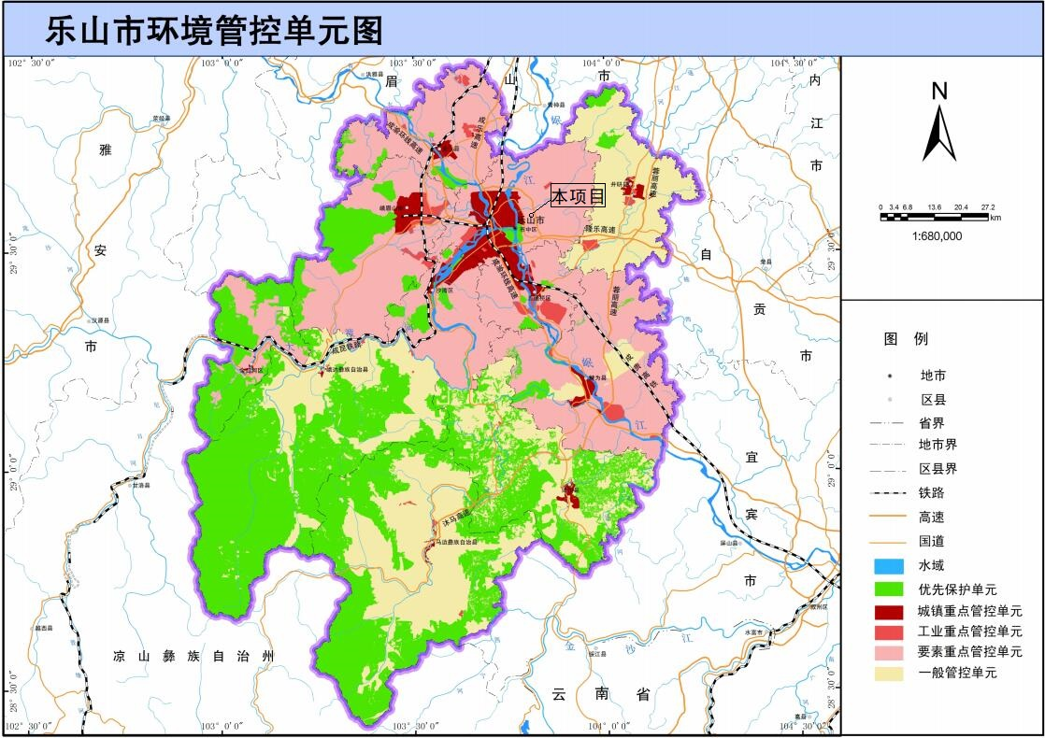  图1-1 项目与生态保护红线的位置关系图  根据四川省生态环境厅办公室关于印发《产业园区规划环评“三线一单”符合性分析技术要点（试行）》和《项目环评“三线一单”符合性分析技术要点（试行）》的通知（川环办函﹝2021﹞469号）文件，建设项目环境影响评价中“三线一单”符合性分析结构如下图所示：  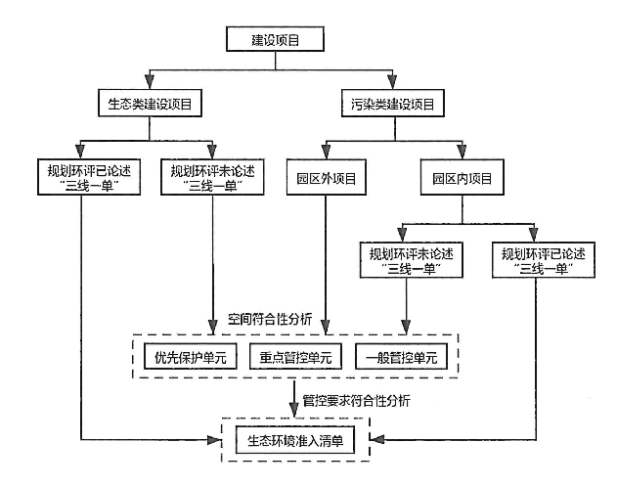  图1-2 建设项目环境影响评价中“三线一单”符合性分析结构示意图  （1）环境管控单元  根据《建设项目环境影响报告表编制技术指南》（生态影响类），本项目属于生态影响为主要特征的建设项目。项目位于乐山市市中区大佛街道（原凌云乡）三尊村，属于园区外项目，重点分析项目空间符合性分析。本项目涉及到环境管控单元3个，涉及到管控单元见表1-2。  表1-2 项目涉及管控单元一览表  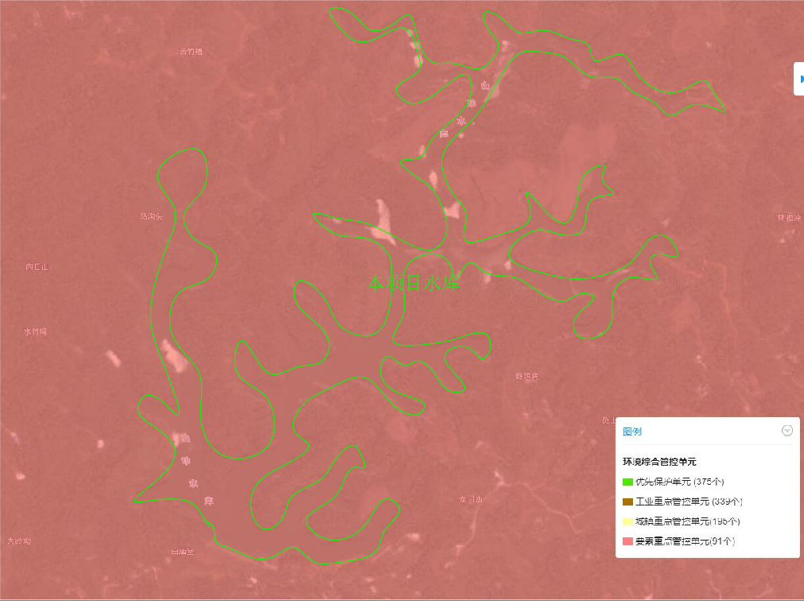  图1-3 项目与所在区域环境管控单元的位置关系图  注：（来源于四川省生态环境厅 四川省“三线一单”数据分析系：http://103.203.219.138:8083/gis2/n_index.html）。  （2）生态环境准入清单符合性分析  根据项目所在地所属环境管控单元的生态环境准入清单，从空间布局约束、污染物排放管控、环境风险防控、资源开发效率四个维度，本项目与生态环境准入清单符合性分析见表1-3。  1）本项目与环境质量底线符合性分析  环境质量底线是国家和地方设置的大气、水和土壤环境质量目标，也是改善环境质量的基准线。环境质量事关民生幸福，环境质量的底线就是以人民群众身体健康和生命财产安全为目标，维护人类生存基本环境质量需求的底线和保障线。具体而言，环境质量底线应涵盖以下3方面的基本要求。一是必须消除己有的劣质化环境；二是严格遵守执行环境质量“只能更好、不能变坏”的基本要求；三是保障环境风险控制在安全范围内。  项目区域空气环境质量标准执行《环境空气质量标准》（GB3095-2012）中的二级标准；地表水环境质量标准执行《地表水环境质量标准》（GB3838-2002）中Ⅲ类水域标准；声环境质量标准执行《声环境质量标准》（GB3096-2008）中的2类声环境功能区标准。  根据《乐山市2021年环境质量公报》可知，项目所在区域大气环境质量满足《环境空气质量标准》（GB3095-2012）二级标准限值要求；根据监测可知，区域声环境质量满足《声环境质量标准》（GB3096-2008）中2类标准要求，区域地表水环境质量不满足《地表水环境质量标准》（GB3838-2002）Ⅲ类水域标准要求。本项目在采取相应的环保措施后，对周围环境影响较小，不会突破环境质量底线。  2）本项目与资源利用上线符合性分析  资源是环境的载体，资源利用上线是各地区能源、水、土地等资源消耗不得突破的“天花板”。本项目资源能源消耗主要为电能和水，消耗量较小，不会突破资源消耗“天花板”，符合资源利用上线要求。  （3）本项目与环境准入负面清单符合性分析  本项目为水库加固除险项目，根据国家发展和改革委员会2019年8月27日发布的《产业结构调整指导目录（2019年本）》（2021年修订），项目未被列入《四川省国家重点生态功能区产业准入负面清单（第一批）（试行）》、《四川省重点生态功能区产业准入负面清单（第二批）（试行）》以及《长江经济带发展负面清单指南》（长江办〔2022〕7号）中禁止、限制建设的项目。  综上，通过与“三线一单”进行对照后，本项目的建设满足四川省生态环境分区管控方案要求，项目不在生态保护红线内、未超出环境质量底线及资源利用上线、符合生态环境准入清单要求。  1-3 项目与“三线一单”相关要求的符合性分析要点
  《长江经济带发展负面清单指南》 | 本项目情况 | 符合性
  1.禁止建设不符合全国和省级港口布局规划以及港口总体规划的码头项目，禁止建设不符合《长江千线过江通道布局规划》的过长江通道项目。 | 项目不涉及 | 符合
  2.禁止在自然保护区核心区、缓冲区的岸线和河段范围内投资建设旅游和生产经营项目。禁止在风景名胜区核心景区的岸线和河段范围内投资建设与风景名胜资源保护无关的项目 | 本项目选址周围无自然保护区、风景名区 | 符合
  3.禁止在饮用水水源一级保护区的岸线和河段范围内新建、改建、扩建与供水设施和保护水源无关的项目，以及网箱养殖、畜禽养殖、旅游等可能污染饮用水水体的投资建设项目。禁止在饮用水水源二级保护区的岸线和河段范围内新建、改建、扩建排放污染物的投资建设项目。 | 项目选址周围无饮用水源保护区 | 符合
  4.禁止在水产种质资源保护区的岸线和河段范围内新建围湖造田、围海造地或围填海等投资建设项目。禁止在国家湿地公园的岸线和河段范围内挖沙、采矿，以及任何不符合主体功能定位的投资建设项目。 | 本项目项目选址周围无水产种质资源保护区 | 符合
  5.禁止违法利用、占用长江流域河湖岸线。禁止在《长江岸线保护和开发利用总体规划》划定的岸线保护区和保留区内投资建设除事关公共安全及公众利益的防洪护岸、河道治理、供水、生态环境保护、航道整治、国家重要基础设施以外的项目。禁止在《全国重要江河湖泊水功能区划》划定的河段及湖泊保护区、保留区内投资建设不利于水资源及自然生态保护的项目。 | 项目不涉及 | 符合
  6.禁止未经许可在长江干支流及湖泊新设、改设或扩大排污口。 | 项目废水不外排 | 符合
  7.禁止在“一江一口两湖七河”和332个水生生物保护区开展生产性捕捞 | 项目不涉及 | 符合
  8.禁止在长江干支流、重要湖泊岸线一公里范围内新建、扩建化工园区和化工项目。禁止在长江千流岸线三公里范围内和重要支流岸线一公里范围内新建、改建、扩建尾矿库、冶炼渣库和磷石膏库，以提升安全、生态环境保护水平为目的的改建除外。 | 本项目不属于化工园区和化工项目，项目不涉及尾矿库、冶炼渣库和磷石膏库的建设 | 符合
  9.禁止在合规园区外新建、扩建钢铁、石化、化工、焦化、建材、有色、制浆造纸等高污染项目。 | 项目不属于高污染项目 | 符合
  10.禁止新建、扩建不符合国家石化、现代煤化工等产业布局规划的项目。 | 本项目不涉及 | 符合
  11．禁止新建、扩建法律法规和相关政策明令禁止的落后产能项目。禁止新建、扩建不符合国家产能置换要求的严重过剩产能行业的项目。禁止新建、扩建不符合要求的高耗能高排放项目。 | 本项目不属于落后产能、产生过剩、高耗能项目 | 符合
  环境管控单元编码 | 环境管控单元名称 | 所属市（州） | 所属区县 | 准入清单类型 | 管控类型
  ZH51110220004 | 市中区要素重点管控单元 | 乐山市 | 市中区 | 环境管控单元 | 环境综合管控单元要素重点管控单元
  YS5111023210024 | 岷江市中区青衣坝控制单元 | 乐山市 | 市中区 | 水环境管控分区 | 水环境一般管控区
  YS5111022320001 | 乐山市市中区大气环境布局敏感重点管控区 | 乐山市 | 市中区 | 大气环境管控分区 | 大气环境布局敏感重点管控区

环境管控单元编码 | 环境管控单元名称 | 乐山市普适性清单 | 管控类别 | 单元特性管控要求 | 项目对应情况介绍 | 符合性分析
ZH51110220004 | 市中区要素重点管控单元 | 空间布局约束：  禁止开发建设活动的要求  （1）禁止在长江干支流岸线一公里范围内新建、扩建化工园区和化工项目；禁止在长江重要支流岸线一公里范围内新建、改建、扩建尾矿库（以提升安全、生态环境保护水平为目的的改建除外）；  （2）禁止在长江流域开放水域养殖、投放外来物种或者其他非本地物种种质资源。禁止在长江流域禁止采砂区和禁止采砂期从事采砂活动。全面停止小型水电项目开发，已建成的中小型水电站不再扩容；  （3）禁止在法律法规规定的禁采区内开采矿产；禁止土法采、选、冶严重污染环境的矿产资源；  （4）对于基本农田，除法律规定的重点建设项目选址确实无法避让外，其他任何建设不得占用；  （5）畜禽养殖严格按照乐山市各区县畜禽养殖区域划定方案执行，依法关闭或搬迁禁养区内的畜禽养殖场（小区）和养殖专业户。  限制开发建设活动的要求  （1）现有化工、建材、有色、钢铁等工业企业，原则上限制发展，污染物排放只降不增，允许以提升安全、生态环境保护水平为目的的改建，引导企业结合产业升级等适时搬迁入园；  （2）单元内若新布局工业园区，应符合最新的国土空间规划，并结合区域环境特点、三线成果、园区产业类别，充分论证选址的环境合理性；  （3）水环境农业污染重点管控区应严格限制布设以电力、钢铁、造纸、石化、化工、印染、化纤等高耗水行业为主导产业的园区；新建屠宰、用排水量大的农副产品加工等以水污染为主的企业，严格实行水污染物倍量替代；控制畜禽养殖规模，全面治理畜禽养殖污染；  （4）大气环境布局敏感区应严格限制布设以钢铁、建材、石化、化工、有色等高污染行业为主导产业的园区，大气环境弱扩散区谨慎布局垃圾发电、危废焚烧等以大气污染为主的企业；位于不达标区域的大气环境布局敏感严格限制新建、扩建涉气三类工业项目；  （5）国家重大战略资源勘查、生态保护修复和环境治理、重大基础设施、军事国防以及农牧民基本生产生活等必要的民生项目（包括深度贫困地区、集中连片特困地区、国家扶贫开发工作重点县省级以下基础设施、易地扶贫搬迁、民生发展等建设项目），选址确实难以避让永久基本农田的，按程序严格论证后依法依规报批；  （6）坚持最严格的耕地保护制度，对全部耕地按限制开发的要求进行管理。严格限制农用地转为建设用地，控制建设用地总量，对耕地实行特殊保护；  （7）新建大中型水电工程，应当经科学论证，并报国务院或者国务院授权的部门批准。除与生态环境保护相协调的且是国务院及其相关部门、省级人民政府认可的脱贫攻坚项目外，严控新建商业开发的小水电项目；  （8）长江流域河道采砂应当依法取得国务院水行政主管部门有关流域管理机构或者县级以上地方人民政府水行政主管部门的许可。严格控制采砂区域、采砂总量和采砂区域内的采砂船舶数量。  不符合空间布局要求活动的退出要求  （1）全面取缔禁养区内规模化畜禽养殖场。岷江岸线延伸至陆域200米范围内基本消除畜禽养殖场（小区）；  （2）对长江流域已建小水电工程，不符合生态保护要求的，县级以上地方人民政府应当组织分类整改或者采取措施逐步退出；  （3）长江主要支流重点管控岸线：按照长江干线非法码头治理标准和生态保护红线管控等要求，持续开展长江主要支流非法码头整治。  其他空间布局约束要求  暂无  污染物排放管控：  允许排放量要求  （1）对新建排放二氧化硫、氮氧化物、工业烟粉尘和挥发性有机物的项目实施现役源2倍削减替代；  （2）上一年度水环境质量未完成目标的，新建排放水污染的建设项目按照总量管控要求进行倍量削减替代；  （3）水质超标的水功能区，应当实施更严格的污染物排放总量削减要求。  现有源提标升级改造  （1）现有处理规模大于1000吨日的城镇生活污水处理厂，以及存栏量≥300 头猪、粪污经处理后向环境排放的畜禽养殖场，应执行《四川省岷江、沱江流域水污染物排放标准》（DB512311-2016）相关要求；  （2）市中区、五通桥区、沙湾区、犍为县、井研县、夹江县、峨眉山市的现有企业执行相应行业以及锅炉大气污染物排放标准中颗粒物、二氧化硫、氮氧化物和挥发性有机物特别排放限值和特别控制要求。全市燃煤锅炉稳定达到超低排放限值要求，烟粉尘低于10毫克立方米，二氧化硫低于35毫克立方米，氮氧化物低于50毫克立方米；  （3）严禁新增钢铁、电力、水泥、玻璃、砖瓦、陶瓷、焦化、电解铝、有色等重点行业大气污染物排放。持续推进水泥、陶瓷、砖瓦、铸造、铁合金、钢铁等行业大气污染深度治理，深入推进颗粒物、二氧化硫、氮氧化物和挥发性有机物治理，持续推进陶瓷行业（喷雾干燥塔）清洁能源改造工程，加快推进五通桥涉氨排放化工企业氨排放治理。  其他污染物排放管控要求  （1）新、改、扩建工业项目全面执行大气污染物特别排放限值。  （2）乡镇生活污水处理设施全覆盖，生活污水收集处理率80%。到 2022 年底，65%以上的行政村农村生活污水得到有效治理。  （3）新、改扩建规模化畜禽养殖场（小区）要实施雨污分流、粪便污水资源化利用。主要农作物化肥、农药使用量实现零增长，利用率提高到40%以上，测土配方施肥技术推广覆盖率提高到90%以上，控制农村面源污染，采取灌排分离等措施控制农田氮磷流失。  （4）新、改扩造纸企业参考执行乐山市“三线一单”生态环境分区管控中制浆造纸行业资源环境绩效准入门槛相应要求。  （5）屠宰项目如需接入城市污水管网，必须按照排水许可证要求排放污水，同时接受所在地的城镇排水主管部门的监督管理。  （6）到 2023 年底，乡镇及行政村生活垃圾收转运处置体系基本实现全覆盖。  （7）大气环境布局敏感区强化挥发性有机物整治。扎实推进机械设备制造、家具制造等重点行业挥发性有机物治理，确保全面达标；推广使用符合环保要求的建筑涂料、木器涂料、胶黏剂等产品；全面推广汽修行业使用低挥发性涂料，采用高效涂装工艺，完善有机废气收集和处理系统，取缔露天和敞开式汽修喷涂作业。  （8）严格执行《关于实施第六阶段机动车排放标准的通告》及《四川省机动车和非道路移动机械排气污染防治办法》。加强油品的监督管理，按照国家、省要求全面供应国六标准的车用汽柴油，严厉打击生产、销售、使用不合格油品和车用尿素行为。  （9）严格控制道路扬尘。国省道路、高速路连接线等重点通行线路和建成区城乡结合部每天机械化清扫、冲洗不少于1次。强化城郊结合部扬尘污染管控。重点抓好重点交通建筑工地扬尘治理，切实加强城郊结合部重点货车绕行道路扬尘治理。熏制腊肉集中规划布点，加强宣传和引导，防止腌制品熏制污染大气环境。  环境风险防控：  联防联控要求  暂无  其他环境风险防控要求  （1）严禁新增以铅、汞、镉、铬、砷五类重金属为主的污染物排放，引导现有企业结合产业升级等适时搬入产业对口园区；  （2）对拟收回土地使用权的有色金属矿采选、有色金属冶炼、石油加工、化工、焦化、电镀、制革、天然（页岩）气开采、铅蓄电池、汽车制造、农药、危废处置、电子拆解等行业企业用地，以及用途拟变更为居住和商业、学校、医疗、养老机构等公共设施的上述企业用地，应按相关要求进行土壤环境状况调查评估，符合相应规划用地土壤环境质量要求的地块，方可进入用地程序；  （3）严禁将城镇生活垃圾、污泥、工业废物直接用作肥料，禁止处理不达标的污泥进入耕地；禁止在农用地排放、倾倒、使用污泥、清淤底泥、尾矿（渣）等可能对土壤造成污染的固体废物；  （4）严格控制在优先保护类耕地集中的区县新建有色金属矿采选、有色金属冶炼、石油加工、化工、焦化、电镀、制革、天然（页岩）气开采、铅蓄电池、汽车制造、农药、危废处置、电子拆解、涉重等行业企业。严格控制林地、草地、园地的农药使用量，禁止使用高毒、高残留农药。  资源开发利用效率要求：  水资源利用总量要求  （1）加强农业灌溉管理，发展喷灌、微灌、管道输水灌溉、水肥一体化等高效农业节水灌溉方式和农耕农艺节水技术，提高输配水效率和调度水平。发展节水渔业、牧业，组织实施规模养殖场节水建设和改造，推行节水型畜禽养殖技术和方式。  地下水开采要求  暂无  能源利用总量及效率要求  （1）禁止焚烧秸秆，大力推进秸秆肥料化、饲料化、基料化、原料化、能源化等多种形式的秸秆综合利用。  （2）到2030年，农业废弃物全部实现资源化利用，  （3）在秋收和夏收阶段开展秸秆禁烧专项巡查，强化成都平原地区区域联动。  禁燃区要求  （1）能源结构以天然气和电为主。保留20蒸吨小时以上燃煤锅炉，并执行超低排放要求，鼓励搬入园区；  （2）禁燃区内禁止审批（核准、备案）、新建、扩建燃用高污染燃料的项目和设施。  其他资源利用效率要求  暂无 | 空间布局约束 | 禁止开发建设活动的要求  执行乐山市要素重点管控单元普适性总体准入要求  限制开发建设活动的要求  1、严控新（改、扩）建排放污染物的项目；2、其他执行乐山市要素重点管控单元普适性总体准入要求  允许开发建设活动的要求  不符合空间布局要求活动的退出要求  1、单元内既有合法手续的、且污染物排放和环境风险满足管控要求的企业可继续保留，不得新增污染物排放，并进一步加强监管；否则限期进行整改，整改后任不能达到要求的，属地政府责令关停退出；2、执行乐山市要素重点管控单元普适性总体准入要求  其他空间布局约束要求 | 项目为水库加固除险项目，项目运营期不新增污染物 | 符合
ZH51110220004 | 市中区要素重点管控单元 |  | 污染物排放管控 | 现有源提标升级改造  1、现有白酒、造纸等水污染企业，限期进行深度治理，不达标的企业关停并转；2、执行乐山市要素重点管控单元普适性总体准入要求  新增源等量或倍量替代  执行乐山市要素重点管控单元普适性总体准入要求。  新增源排放标准限值  污染物排放绩效水平准入要求  1、控制工业、生活污染源，减少移动源污染物排放。打好柴油货车污染治理攻坚战，实施“车、油、路、管”综合整治；加快老旧车辆的淘汰和不达标车辆的整治。加强渣土运输车辆规范化管理，严格实施密闭运输，强化城乡结合部环境监管。  其他污染物排放管控要求 | 项目为水库加固除险项目，项目运营期不新增污染物 | 符合
ZH51110220004 | 市中区要素重点管控单元 |  | 环境风险防控 | 严格管控类农用地管控要求  安全利用类农用地管控要求  污染地块管控要求  园区环境风险防控要求  企业环境风险防控要求  1、土壤污染重点监管企业和污染地块应严格执行《中华人民共和国土壤污染防治法》、《工矿用地土壤环境管理办法（试行）》、《四川省工况用地土壤环境管理办法》、《土壤污染防治行动计划四川省工作方案》、《四川省污染地块土壤环境管理办法》等要求；2、其他执行乐山市要素重点管控单元普适性总体准入要求。  其他环境风险防控要求  执行乐山市要素重点管控单元普适性总体准入要求。 | 项目将加强环境风险防范，坚持预防为主，构建环境风险防控体系加强协调联动，提升应急救援能力 | 符合
ZH51110220004 | 市中区要素重点管控单元 |  | 资源开发效率要求 | 水资源利用效率要求  执行乐山市要素重点管控单元普适性总体准入要求。  地下水开采要求  能源利用效率要求  执行乐山市要素重点管控单元普适性总体准入要求。  其他资源利用效率要求 | / | /
YS5111023210024 | 岷江市中区青衣坝控制单元 | 空间布局约束：  禁止开发建设活动的要求  暂无  限制开发建设活动的要求  暂无  不符合空间布局要求活动的退出要求  暂无  其他空间布局约束要求  暂无  污染物排放管控：  允许排放量要求  暂无  现有源提标升级改造  暂无  其他污染物排放管控要求  暂无  环境风险防控：  联防联控要求  暂无  其他环境风险防控要求  暂无  资源开发利用效率要求：  水资源利用总量要求  暂无  地下水开采要求  暂无  能源利用总量及效率要求  暂无  禁燃区要求  暂无  其他资源利用效率要求  暂无 | 空间布局约束 | 禁止开发建设活动的要求  限制开发建设活动的要求  允许开发建设活动的要求  不符合空间布局要求活动的退出要求  其他空间布局约束要求 | / | /
YS5111023210024 | 岷江市中区青衣坝控制单元 |  | 污染物排放管控 | 城镇污水污染控制措施要求  工业废水污染控制措施要求  农业面源水污染控制措施要求  合理布局畜禽养殖规模，单位面积耕地的畜禽承载力不突破《四川省畜禽养殖污染防治技术指南》要求；强化畜禽养殖场污染治理，提高养殖粪污资源化利用率。  船舶港口水污染控制措施要求  饮用水水源和其它特殊水体保护要求 | 项目运营期不新增污染物 | 符合
YS5111023210024 | 岷江市中区青衣坝控制单元 |  | 环境风险防控 | / | / | /
YS5111023210024 | 岷江市中区青衣坝控制单元 |  | 资源开发效率要求 | / | / | /
YS5111022320001 | 乐山市市中区大气环境布局敏感重点管控区 |  | 空间布局约束 | 禁止开发建设活动的要求  限制开发建设活动的要求  允许开发建设活动的要求  不符合空间布局要求活动的退出要求  其他空间布局约束要求 | / | /
YS5111022320001 | 乐山市市中区大气环境布局敏感重点管控区 |  | 污染物排放管控 | 大气环境质量执行标准  《环境空气质量标准》（GB3095-2012）：二级  区域大气污染物削减/替代要求  新增大气污染物排放的建设项目实施总量削减替代。  燃煤和其他能源大气污染控制要求  工业废气污染控制要求  机动车船大气污染控制要求  扬尘污染控制要求  农业生产经营活动大气污染控制要求  重点行业企业专项治理要求  其他大气污染物排放管控要求  禁止新建高污染项目，新上涉及大气污染物排放的项目必须采用国际领先、国内一流的清洁生产技术。把能源消耗与污染物排放总量指标作为环评审批的前置条件，对新建排放二氧化硫、氮氧化物、工业烟粉尘和挥发性有机物的项目实施现役源2倍削减量替代。提高挥发性有机物污染企业环境准入门槛。对涉VOCs新建项目进行严格把关，要求各类涉VOCs的建设项目在设计、建设中使用国际领先、国内一流的清洁生产和密闭化工艺。 | 项目运营期不新增污染物 | 符合
YS5111022320001 | 乐山市市中区大气环境布局敏感重点管控区 |  | 环境风险防控 | / | / | /
YS5111022320001 | 乐山市市中区大气环境布局敏感重点管控区 |  | 资源开发效率要求 | / | / | /

二、建设内容
地理位置 | 项目位于乐山市市中区大佛街道（原凌云乡）东北约3km的三尊村境内，岷江中下游左岸支流冷水河上游。  本项目地理位置详见附图1。
项目组成及规模 | 1、项目背景  山珍水库位于乐山市市中区大佛街道（原凌云乡）三尊村，岷江中下游左岸支流冷水河上游。工程等别为IV等工程，属小（I）型水库，主要建筑物级别为4级。坝址以上集水面积3.39km²，总库容600.41万m³，兴利库容498.84万m³，有效灌面7908亩，此外，高中水库每年向山珍水库输水量约400万m³，用于山珍水库灌溉农田后解决凌云河大佛景区段生态环保用水问题。水库主坝右岸有一处放空底孔，放空底孔末端接DN100生态管，直接放水进入冷水河，生态流量管下泄不小于0.2m³/s，根据水库水量和凌云河生态用水量，灵活调度，每年生态用水量约30－50万m³。  2021年6月，四川百塔工程设计咨询有限公司对山珍水库进行了安全评价，根据《山珍水库大坝安全评价鉴定书》（市中区水务局审定），工程质量评价为不合格，运行管理评价为较规范，防洪安全性评价为B级，结构安全性评价为C级，渗流安全性评价为B级，抗震安全性评价为A级，金属结构安全性评价为B级，大坝安全综合评价为“三类坝”，为病险水库。为保障水库下游人民群众的生命财产安全，实现水库综合效益正常发挥，对山珍水库进行除险加固十分必要。  根据《中华人民共和国环境影响评价法》、国务院令第682号《建设项目环境保护管理条例》和《建设项目环境影响评价分类管理名录》（2021年版，生态环境部令第16号）的有关规定，本项目属于《建设项目环境影响评价分类管理名录》中“五十一、水利 127.防洪除涝”，需编制环境影响报告表。为此，建设单位委托我公司承担该项目环境影响报告表的编制工作。我公司接受委托后，立即开展了详细的现场调查、资料收集工作，在对项目所在区域的环境现状和可能造成的环境影响进行分析后，依照相关技术规范编制完成了该项目的环境影响报告表。  2、项目基本情况  项目名称：乐山市市中区2022年山珍水库除险加固工程  建设单位：乐山市市中区山珍水库管理所  建设性质：改建  建设地点：乐山市市中区大佛街道（原凌云乡）三尊村（103°50′28.212″，29°34′4.129″）  项目投资：651.07万元，其中环保投资40.2万元，占总投资的6.2%  建设内容及规模：本项目为水库除险加固工程，主要工程为对大坝、溢洪道、放水设施、白蚁、观测设施及管理设施等进行整治。  表2-1 项目组成及主要环境问题表  工程等级及防洪标准：山珍水库座落在岷江中下游左岸支流冷水河上游，位于乐山市市中区大佛街道（原凌云乡）东北约3km的三尊村境内。水库坝址位于冷水河上游三尊佛西北约0.8km处的白庙堂，坝址以上集水面积3.39km²，主河道长2.74km，河道平均比降6.68‰。水库总库容600.41万m³，正常蓄水位400.99m，相应库容510.6万m³，兴利库容498.84万m³。按照《水利水电工程等级划分及防洪标准》（SL252－2017）和《水库大坝安全评价导则》（SL258－2017）的规定，山珍水库工程等别为IV等工程，属小（I）型水库，主要建筑物级别为4级，次要建筑物级别为5级。  表2-2 工程特性表  表2-3 工程主要工程量表  3、施工材料及主要施工设备  （1）施工期主要设备  根据业主提供的资料，本项目施工期主要设备列表见下表。  表2-4 主要施工机械设备表  （2）施工主要原辅材料  本项目主要原辅材料为碎石、块石、砂、钢筋和水泥等，因项目所在区域料材丰富，采用就近购买的方式解决。其主要用量见表2-5。  表2-5 主要原辅材料一览表  （3）石渣料开采  项目水库坝体后坡需进行培厚，根据设计资料，培厚需用石渣量2730m³。在坝体下游右岸为白垩系下统夹关组（K1j）厚层状砂岩，可开采作为石渣料，另外主体工程开挖料约1510m³，可利用约70%，约合1057m³，不足部分可在进库公路口右侧山体开采使用，运距约300m。  3、工程建设征地范围及实物指标  （1）项目占地  本次除险加固工程包括大坝整治、放水设施整治、进库道路、溢洪道等，涉及永久占地18.17亩，原有占地12.03亩，新增占地6.14亩，其中水利设施用地14.44亩、交通运输用地3.73亩；施工临时占地4.26亩，包括石渣料场占荒地3.00亩，施工便道占荒地1.26亩。项目新增占地均为水库管理范围。  表2-6 项目占地情况一览表  （2）移民搬迁  本工程征地范围内不涉及人口和房屋拆迁，因此无搬迁安置人口。  4、土石方工程  本工程土石方开挖1879m³（表土剥离369m³）；土石回填1426m³（表土回填369m³），弃渣453m³，土石方开挖采用人工挖装胶轮车运输，就近堆放，做好水土保持、防尘遮盖等措施，回填后无法利用的弃渣运至乐山市指定弃渣场进行堆放。项目土石方平衡见表2-6。  表2-7 项目土石方平衡一览表  5、职工人数及工作制度  本工程施工工期为6个月，施工生活用房使用库区已有管理处，高峰期施工人数共50人。本项目为水库除险加固工程建设，非生产性项目，运营期维护工作由原水库管理人员负责，现有人员编制满足管理工作需要，主要职责为水库的巡查及维护，年工作365天。
  工程  类别 | 名称 |  | 建设内容 | 主要环境问题 |  | 备注
  工程  类别 |  |  | 建设内容 | 施工期 | 营运期 | 备注
  主体  工程 | 大坝整治工程 | 主坝 | 对坝顶贯通性裂缝进行采用SBS防裂卷材接缝，沥青勾缝，并在整个坝顶增设加铺5cm改性AC-13C细粒式沥青砼面层。对坝顶贯通性裂缝采用SBS防裂卷材接缝。灌缝后填入干净石屑或粗砂，并捣实，将溢出缝外的沥青及石屑、砂清除，洒布量0.5kg/m²。SBS防裂卷材齐缝对称铺设，幅宽50cm。坝顶两侧增设铸造式栏杆304m。 | 施工噪声、废水、扬尘、废气、渣土、垃圾、水土流失、生态影响等 | / | 新建
  主体  工程 | 大坝整治工程 | 副坝 | 对副坝坝顶削高1m，整个坝顶铺设沥青砼护面，对大坝迎水面进行重建，采用C25钢筋砼框格，框格内采用10cm厚C25砼面板护坡，下设10cm厚碎石垫层，重建面积1735m²。坝顶两侧增设铸造式栏杆132m。 | 施工噪声、废水、扬尘、废气、渣土、垃圾、水土流失、生态影响等 | / | 新建
  主体  工程 | 放水设施整治工程 |  | 在原址重新建设放水塔，同时更换节制闸1扇、工作闸2扇、门槽埋件2t、螺杆式启闭机3台，止水方式采用水磨镶铜止水。最大放水流量1.5m³/s。 | 施工噪声、废水、扬尘、废气、渣土、垃圾、水土流失、生态影响等 | / | 新建
  主体  工程 | 溢洪道整治工程 |  | 进水渠进口增设喇叭口，进水段两岸各17m，采用C25砼边墙，最大厚度1.5m，最大高度3m，并对进口底板进行硬化，采用C25砼结构，底板与墙体分缝部位设止水。下游47.5m处有一人行桥影响行洪，本次拆除该桥，重建一人行桥，人行桥长跨度4m，桥宽1.2m。 | 施工噪声、废水、扬尘、废气、渣土、垃圾、水土流失、生态影响等 | / | 新建
  主体  工程 | 附属设施整治 |  | 对水库进场道路长629.49m拓宽至4m，采用C25砼路面，溢洪道与副坝之间的道路201.23m进行拓宽硬化，拓宽至4m，采用改性AC-13C细粒式沥青砼面层，在道路右侧进行拓宽，管理处至主坝下游道路200m进行拓宽硬化，拓宽至4m，采用改性AC-13C细粒式沥青砼面层，在道路右侧进行拓宽。整治管理处渗水采用渗漏整治700m²，拆除原有防水层后重新补充防水层，并进行瓷砖贴面，屋顶铺设隔热层，对管理处破损花台进行拆除重建，采用M7.5浆砌砖结构，更换管理处大门，管理处周围围墙破损严重，对周边围墙进行拆除重建，采用仿古围墙，高度1.8m，长度200m，购置部分办公设施。 | 施工噪声、废水、扬尘、废气、渣土、垃圾、水土流失、生态影响等 | / | 新建
  主体  工程 | 白蚁整治 |  | 找蚁道挖蚁巢，药物诱杀处理，对大坝进行白蚁治理。 | 施工噪声、废水、扬尘、废气、渣土、垃圾、水土流失、生态影响等 | / | 新建
  主体  工程 | 监测设施整治 |  | 主坝设置表面变形测线2条，渗压管测线3条，坝下游总排水沟设一个三角形量水堰1个，副坝设置表面变形测线2条，渗压管测线3条，坝下游总排水沟设一个三角形量水堰1个。 | 施工噪声、废水、扬尘、废气、渣土、垃圾、水土流失、生态影响等 | / | 新建
  公辅工程 | 用水 |  | 工程用水利用水库蓄水，生活用水利用自来水。 | 施工噪声、废水、扬尘、废气、渣土、垃圾、水土流失、生态影响等 | 废水 | 依托
  公辅工程 | 用电 |  | 接入水库管理处原有电源，并配备1台20kW的柴油发电机组。 | 施工噪声、废水、扬尘、废气、渣土、垃圾、水土流失、生态影响等 | / | 依托
  临时工程 | 施工生活营地 |  | 施工生活用房使用库区已有管理处。 | 施工噪声、废水、扬尘、废气、渣土、垃圾、水土流失、生态影响等 | 对破坏的植被予以恢复或补偿，改善环境 | 依托
  临时工程 | 石渣料场区 |  | 占地约3亩，位于管理处东侧，为水库管理范围内。开采使用石渣料用于坝体后坡需进行培厚，开采量1673m³。 | 施工噪声、废水、扬尘、废气、渣土、垃圾、水土流失、生态影响等 | 对破坏的植被予以恢复或补偿，改善环境 | 新建
  临时工程 | 施工便道 |  | 利用原有道路，占地约1.26亩。 | 施工噪声、废水、扬尘、废气、渣土、垃圾、水土流失、生态影响等 | 对破坏的植被予以恢复或补偿，改善环境 | 依托
  临时工程 | 施工工区 |  | 布置在管理处东侧，负责坝体、溢洪道及其他项目内容整治工程施工，占地200m²，布置有仓库、钢筋加工、拌合系统等。 | 施工噪声、废水、扬尘、废气、渣土、垃圾、水土流失、生态影响等 | 对破坏的植被予以恢复或补偿，改善环境 | 新建
  环保  工程 | 废气 |  | 施工扬尘、土石方挖填、石渣料开采产生的扬尘经洒水抑尘、封闭施工、保持施工场地路面清洁、避免大风天气作业等措施进行治理。 | 施工噪声、废水、扬尘、废气、渣土、垃圾、水土流失、生态影响等 | 对破坏的植被予以恢复或补偿，改善环境 | 新建
  环保  工程 |  |  | 施工机械废气通过尽量减少燃油设备使用、加强施工机械设备维护、使用合格燃油等措施来减缓其对环境的影响。 | 施工噪声、废水、扬尘、废气、渣土、垃圾、水土流失、生态影响等 | 对破坏的植被予以恢复或补偿，改善环境 | 新建
  环保  工程 |  |  | 柴油发电机使用0#柴油为燃料，产生的尾气无组织排放。 | 施工噪声、废水、扬尘、废气、渣土、垃圾、水土流失、生态影响等 | 对破坏的植被予以恢复或补偿，改善环境 | 新建
  环保  工程 | 废水 |  | 施工废水：经沉淀池进行处理后循环使用，不外排。 | 施工噪声、废水、扬尘、废气、渣土、垃圾、水土流失、生态影响等 | 对破坏的植被予以恢复或补偿，改善环境 | 新建
  环保  工程 |  |  | 施工人员生活污水：依托库区管理处内已有化粪池收集处理后农用，不外排。 | 施工噪声、废水、扬尘、废气、渣土、垃圾、水土流失、生态影响等 | 对破坏的植被予以恢复或补偿，改善环境 | 依托
  环保  工程 | 噪声 |  | 选用低噪设备，合理安排施工时间，禁止夜间施工，合理安排施工时序，避免同时使用高噪声设备。 | 施工噪声、废水、扬尘、废气、渣土、垃圾、水土流失、生态影响等 | 对破坏的植被予以恢复或补偿，改善环境 | 依托
  环保  工程 | 固废 |  | 沉淀池沉渣、工程弃渣运至乐山指定弃渣场进行堆放。 | 施工噪声、废水、扬尘、废气、渣土、垃圾、水土流失、生态影响等 | 对破坏的植被予以恢复或补偿，改善环境 | 新建
  环保  工程 |  |  | 拆除的设备可回收部分外售资源回收站，不可回收部分作为工程弃渣运至乐山指定弃渣场进行堆放。 | 施工噪声、废水、扬尘、废气、渣土、垃圾、水土流失、生态影响等 | 对破坏的植被予以恢复或补偿，改善环境 | 新建
  环保  工程 |  |  | 白蚁防治废药品包装袋收集后交由厂家回收。 | 施工噪声、废水、扬尘、废气、渣土、垃圾、水土流失、生态影响等 | 对破坏的植被予以恢复或补偿，改善环境 | 新建
  环保  工程 |  |  | 施工人员生活垃圾分类收集，定点堆放，交由当地环卫部门清运处理。 | 施工噪声、废水、扬尘、废气、渣土、垃圾、水土流失、生态影响等 | 对破坏的植被予以恢复或补偿，改善环境 | 依托
  环保  工程 | 生态 |  | 陆生生态：严禁地表裸露，加强建设过程中的文明施工管理，增强施工人员的环保意识，禁止野蛮施工，基础开挖、回填尽量避免在多雨季节进行，做好施工现场的防尘和水土保持措施，优化施工工序，缩短材料堆放及施工时间。工程施工结束后，对沉淀池及导水渠进行填埋，利用表土进行覆盖和压实平整，进行迹地恢复。 | 施工噪声、废水、扬尘、废气、渣土、垃圾、水土流失、生态影响等 | 对破坏的植被予以恢复或补偿，改善环境 | 新建
  环保  工程 |  |  | 水生生态：水库主坝右岸有一处放空底孔，放空底孔末端接DN100生态管，直接放水进入冷水河，生态流量管下泄不小于0.2m³/s，根据水库水量和凌云河生态用水量，灵活调度，每年生态用水量约30－50万m³。 | 施工噪声、废水、扬尘、废气、渣土、垃圾、水土流失、生态影响等 | 对破坏的植被予以恢复或补偿，改善环境 | 已建
  序号 | 名 称 | 整治前（安全鉴定） | 整治后 | 备 注
  流域  特征 | 1.坝址以上集雨面积 | 3.39km²
  流域  特征 | 2.多年平均径流深 | 789.6mm
  流域  特征 | 3.多年平均气温 | 17.1℃
  流域  特征 | 4.多年平均降雨量 | 1100mm
  流域  特征 | 5.设计洪峰流量 | 57.66m³/s | 57.66m³/s | P=2%
  流域  特征 | 6.设计洪水总量 | 89.97万m³ | 93.94万m³ | P=2%
  流域  特征 | 7.校核洪峰流量 | 86.21m³/s | 86.21m³/s | P=0.2%
  流域  特征 | 8.校核洪水总量 | 137.13万m³ | 143.29万m³ | P=0.2%
  灌区  特性 | 1.设计灌面积 | 14396亩 | 14396亩
  灌区  特性 | 2.实灌面积 | 7600亩 | 7600亩
  灌区  特性 | 3.灌溉时期 | 2-6月 | 2-6月
  特征水位及库容 | 1.设计洪水位 | 401.75m | 401.77m | P=2%
  特征水位及库容 | 2.校核洪水位 | 402.07m | 402.10m | P=0.2%
  特征水位及库容 | 3.正常蓄水位 | 400.99m | 400.99m
  特征水位及库容 | 4.死水位 | 390.30m | 390.30m
  特征水位及库容 | 5.总库容 | 600.41万m³ | 600.41万m³
  特征水位及库容 | 6.正常库容 | 598.22万m³ | 510.6万m³
  特征水位及库容 | 7.兴利库容 | 498.84万m³ | 498.84万m³
  主坝 | 1.坝型 | 粘土斜心墙坝
  主坝 | 2.坝顶长度 | 155.0m
  主坝 | 3.最大坝高 | 21.94m
  主坝 | 4.坝顶宽 | 6m | 6m
  主坝 | 5.坝顶高程/心墙顶高程 | 404.00m/402.70m | 404.00m / 402.70m
  副坝 | 1.坝型 | 粘土斜心墙坝
  副坝 | 2.坝顶长度 | 75.00m
  副坝 | 3.最大坝高 | 16.94m | 15.94m
  副坝 | 4.坝顶宽 | 3.5m | 5m
  副坝 | 5.坝顶高程/心墙顶高程 | 405.00m/402.35m | 404.00m/402.35m
  溢洪道 | 1.进水型式 | 折线型实用堰 | 实用堰
  溢洪道 | 2.堰顶高程 | 400.99m | 400.99m
  溢洪道 | 3.堰顶净宽 | 13.15m | 13.15m
  溢洪道 | 4、最大下泄量 | 23.81m³/s | 24.44m³/s | P=0.2%
  放水竖井 | 1、放水型式 | 闸阀放水 | 闸阀放水
  放水竖井 | 2、最大放水流量 | 1.5m³/s
  引水渠道 | 设计取水流量 | 2m³/s
  引水渠道 | 渠道总长 | 4378.7m
  引水渠道 | 闸孔尺寸 | 1.0×1.0m
  序号 | 项目 |  | 单位 | 数量
  1 | 主要工程量 | 土石方开挖 | m³ | 1879
  2 | 主要工程量 | 土石方回填 | m³ | 1406
  3 | 主要工程量 | 砼浇筑 | m³ | 2147
  4 | 主要工程量 | 改性AC-13C细粒式沥青砼面层（5cm） | m² | 5660
  5 | 主要工程量 | C25钢筋砼框格梁 | m³ | 305
  6 | 主要工程量 | C25砼六棱块 | m³ | 450
  7 | 工期 | 总工期 | 月 | 6
  8 | 工期 | 主体工期 | 月 | 5
  9 | 劳动力 | 施工高峰人数 | 人 | 50
  序号 | 机械名称 | 规格型号 | 单位 | 数量 | 备 注
  一 | 土石方开挖机械
   | 蛙式打夯机 | 2.8kW | 台 | 2
   | 风钻手持式 | 手持式 | 台 | 6
   | 小型振动碾 | 3t | 台 | 1
  二 | 混凝土机械
   | 混凝土拌和机 | 0.4m³ | 台 | 1
   | 振动器插入式 | 1.1kW | 台 | 5
  三 | 运输机械
   | 胶轮车 |  | 辆 | 15
   | 机动翻斗车 | 1t | 辆 | 4
   | 汽车起重机 | 5t | 辆 | 2
   | 载重汽车 | 8t | 辆 | 2
  四 | 其他机械
   | 水泵 | 7kW | 台 | 1
   | 水泵 | 200BJ13A型 | 台 | 2 | 备用1台
   | 水泵 | 100BJ15A型 | 台 | 2 | 备用1台
   | 柴油发电机组 | 20kW | 台 | 1
   | 钢筋加工机械 |  | 套 | 1
  序号 | 项 目 | 单位 | 数量 | 备注
  1 | 卵石 | m³ | 2138.95 | 外购
  2 | 砂 | m³ | 1249.33 | 外购
  3 | 砂砾石 | m³ | 319.78 | 外购
  4 | 碎石 | m³ | 495.76 | 外购
  5 | 粘土 | t | 1899.17 | 外购
  6 | 水泥 | t | 1062.08 | 外购
  7 | 沥青砼 | t | 100 | 外购
  8 | 锯材 | m³ | 0.60 | 外购
  9 | 钢筋 | t | 2.0 | 外购
  10 | 油料 | t | 6.05
  序号 | 项 目 | 单位 | 工程建设区
  1 | 占地面积 |  | 合计 | 永久 | 临时
  1.1 | 荒地 | 亩 | 4.26 |  | 4.26
  1.2 | 交通运输用地 | 亩 | 3.73 | 3.73
  1.3 | 水域及水利设施用地 | 亩 | 14.44 | 14.44
  合计 |  |  | 22.43 | 18.17 | 4.26
  项目 | 挖方（m³） | 填方（m³） | 弃方（m³） | 备注
  本项目工程 | 1879 | 1426 | 453 | 开挖土石方就近堆放，无法利用的弃渣运至乐山市指定弃渣场进行堆放
总平面及现场布置 | 1、施工工区  工区布置在管理处东侧管理处外场坝，地面已硬化。负责坝体、溢洪道及其他项目内容整治工程施工，占地200m²，布置有仓库、钢筋加工、拌合系统等。施工北侧20m为山珍水库，西南侧55m处有1户居民。项目施工对周围环境造成了一定影响，将施工机械（高噪声设备）等布设于远离敏感点一侧，并设置围挡、洒水降尘，施工对周围居民敏感点的影响较小。  2、生活营地  工程高峰期施工人数约50人，使用库区管理处作为生活用房，不再设置生活营地。  3、石渣料场区  项目水库坝体后坡需进行培厚，根据设计资料，培厚需用石渣量2730m³。在坝体下游右岸为白垩系下统夹关组（K1j）厚层状砂岩，可开采作为石渣料，另外主体工程开挖料约1510m³，可利用约70%，约合1057m³，不足部分可在进库公路口右侧山体开采使用，运距约300m。项目石渣开采量为1673m³。  项目设置1个石渣料场区用于石渣料开采，石渣料场区占地为3亩，占地类型为荒地，位于项目管理处东侧，东北侧20m为山珍水库，西南侧100m有1户居民，东南侧85m有5户居民。  项目在石渣料开采前，剥离本区域表土，临时堆放于一角，用于后期绿化覆土，对剥离的表土进行临时防护措施设计，防止施工期间表土土层流失，对表土采用塑料彩条布覆盖砖石压护。开采过程中设置围挡并洒水降尘，降低开采过程中对周围环境及居民的影响。开采完后进行撒播草籽，迹地恢复。  采取上述环保措施后，项目石渣料场区对周围环境影响较小。  4、施工便道  利用原有道路，连接进场道路及主坝，占地面积约1.26亩，占地类型为荒地。在工程开工前先将表土进行剥离，沿线堆放至施工道路区一角。主体工程施工结束后，平整各临时工程占用的土地，恢复原有使用功能。
施工方案 | 1、工艺流程简述（图示）：  本项目为水库除险加固工程，主要包括大坝、溢洪道、放水设施、白蚁整治工程，同时完善了观测及管理设施。项目施工期会对周围产生一定的环境影响，主要是排放一定的生活污水、扬尘和建筑垃圾等，同时建筑施工机械和运输车辆会产生机械噪声。  本项目施工工艺流程如下图。  图2.1 项目施工期工艺流程及产污环节图  工艺流程简述：  （1）大坝整治工程  1）主坝  本次整治坝后边坡放缓，采用C25钢筋砼框格，钢筋砼框格梁宽×高为0.25×0.25m，框格采用棱形断面边长4m，角度60°，框格内填土采用种植麦冬草（保水剂、粘合剂、及肥料等）护坡，面积3077m²，坝顶到一级马道坝坡坡比削坡为1:1.8，一级马道至排水棱体坝坡坡比削坡为1:2.6，坡脚增设干砌条石排水棱体，排水棱体厚度2m~6.9m，棱体下设0.6m的反滤层（从坝体至棱体分别填筑5~30mm卵（砾）石厚0.4m，1~5mm砂石厚0.2m），反滤层下坝体之间设500g/m²的无纺布。排水沟采用C25砼矩形结构，坝脚处新建排水沟采用C25砼矩形结构36m（深1.5m，宽1.1m，侧墙衬砌厚度0.6m，底板厚度0.3m），马道设置C25砼排水沟98m（深0.5m，宽0.5m，衬砌厚度0.2m），岸坡设置C25砼排水沟142m（深0.5m，宽0.5m，衬砌厚度0.2m），接坝后接总排水沟。在主坝左坝肩桩号0+032m-0+87m的渗水点高程385.57m处设一道横向导渗沟，并在385.57m至高程384.65m之间设置5m纵向导渗沟，接原后坝排水沟，利用原后坝排水沟整治成导渗沟，出口设置量水堰，导渗沟分为3层，从下往上分别是厚度30cm粗砂反滤层d=0.05~0.5mm，厚度20cm砂砾石反滤层d=0.5~5mm，厚度20cm砂砾石反滤层d=5~10mm,反滤层采用500g/m²土工布全包；导渗沟上部采用原坝土夯实回填，厚2.37m，并进行植草护坡。导渗沟纵横总长60m。坝顶两侧增设铸造式栏杆304m。  2）副坝  本次整治坝后边坡放缓，植草护坡面积866m²，坝后边坡上部坝比1:1.8，下部坝比1：2.0，坡脚增设干砌条石排水棱体，棱体下设0.6m的反滤层（从坝体至棱体分别填筑5~30mm卵（砾）石厚0.4m，1~5mm砂石厚0.2m），反滤层下坝体之间设500g/m²的无纺布。坝脚处新建排水沟采用C25砼矩形结构19m（深0.8m，宽0.8m，衬砌厚度0.4m，底板厚度0.2m），马道岸坡设置C25砼排水沟30m（深0.4m，宽0.4m，衬砌厚度0.2m），岸坡设置C25砼排水沟（深0.4m，宽0.4m，衬砌厚度0.2m），接坝后总排水沟，长90m。  对副坝坝顶削高1m后，在整个坝顶铺设沥青砼护面，采用15级碎石底基层上加20cm水泥稳定碎石基层，最后加铺5cm改性AC-13C细粒式沥青砼面层。坝顶两侧增设铸造式栏杆132m。  （2）溢洪道整治工程  对进水渠进口增设喇叭口，进水段两岸各17m，采用C25砼边墙，最大厚度1.5m，最大高度3m，并对进口底板进行硬化，采用C25砼结构，底板与墙体分缝部位设止水。下游47.5m处有一人行桥（影响行洪，本次整治拆除该桥，重建一人行桥，人行桥长跨度4m，桥宽1.2m）。  （3）放水设施整治  在原址重新建设放水塔，同时更换节制闸1扇平板式钢闸门1.0m×1.0m，工作闸2扇，门槽埋件2t，3台螺杆式启闭机，止水方式采用水磨镶铜止水。最大放水流量1.5m³/s。  （4）附属设施整治  原有库区道路为水泥路面3m，局部宽度2.7~3m，溢洪道与副坝之间为泥结石路面宽2.5m，道路为本次针对水库进场道路长629.49m拓宽至4m，采用C25砼路面，溢洪道与副坝之间的道路201.23m进行拓宽硬化，拓宽至4m，采用改性AC-13C细粒式沥青砼面层，在道路右侧进行拓宽，管理处至主坝下游道路200m进行拓宽硬化，拓宽至4m，采用改性AC-13C细粒式沥青砼面层，在道路右侧进行拓宽。整治管理处渗水采用渗漏整治700m²，拆除原有防水层后重新补充防水层，并进行瓷砖贴面，屋顶铺设隔热层，对管理处破损花台进行拆除重建，采用M7.5浆砌砖结构，更换管理处大门管理处周围围墙破损严重，对周边围墙进行拆除重建，采用仿古围墙，高度1.8m，长度200m，购置部分办公设施。  （5）白蚁整治  ①找蚁路人工挖巢法  挖巢法就是在水库坝体迎水坡面的正常蓄水位线以上，到背水坡浸润线之间的坝体、斜坡面，及坝肩外100米左右的周山范围内，根据白蚁活动迹象和规律，选准部位在坝面挖沟找路，分析判断出主蚁道，从主蚁道开始追挖蚁巢，直至挖出主巢、副巢。开挖主巢须捉住蚁王、蚁后，同时取出卫星菌圃。然后对窝巢投放适量的灭白蚁药剂，将巢穴封闭36小时后，再采用坝体原土分层回填、夯实，恢复坝体原状。对其中白蚁道进行药物喷杀，使主巢的白蚁和蚁道的白蚁相互传染，直到死亡。  ②设置毒土隔离墙  毒土隔离墙是将坝外白蚁向坝体修筑的蚁路、蚁道隔断，防止白蚁上坝筑巢繁殖和危害的有效措施。就是在大坝两端与周山的结合部，挖毒土隔离沟，喷撒专杀白蚁药剂。其规格为：0.3×0.3米（宽×深），每米用药0.20kg。呈梯形状，分层回填土，每层不超过10cm，先平铺，后夯实，以阻断周边白蚁上坝建巢危害。投入专杀白蚁药剂。  ③坝面打孔灌药  就是在常年水位以上坝体表面和外坡面，按一定的规格密度打孔，并向孔中灌注特效慢性传染灭白蚁药剂，使坝体表面形成毒土层，防治白蚁分群期飞落到大坝上来进行繁殖坝面打孔，孔深0.5m，孔径5cm，间距1.0-1.2m，相邻两孔交错排列，呈梅花形分布，使坝体形成毒土网幕，杀灭浅层幼龄群体，防止有翅成虫落坝建群，灌药后立即封闭孔口。  ④表层施药  在坝体施工形成的封闭区域内进行表层施药，使坝体形成毒土网幕，以杀灭浅表层幼年群体，以防止有翅成虫落坝建巢。坝面施药应全面，使土壤充分浸润药剂；施药后，坝上严禁放牧牲畜，坝上沾药草及土壤不作它用，只宜土埋。  ⑤药物诱杀法  对深入堤坝内部或建筑物内部的蚁巢，不能采用人工开挖法处理的；或者坝体上白蚁巢穴较集中的地方挖巢后采用药物诱杀法进行处理。  （6）监测设施整治  主坝设置表面变形测线2条，平行坝轴线，每条变形测线设置控制点3个，每个间距20m，视准线工作基点2个，在测线两岸延长线上各布置1个，校核基点1个，位于右岸测线延长线最末端，测线一条布置在坝顶，一条布置在下游马道，其中，在坝下游总排水沟设一个三角形量水堰，通过观测坝下游总排水沟量水堰水深计算出漏水量，同时观测库水位，以了解水库渗水情况（下雨天不观测），设置渗压管测线3条，平行坝轴线，每条渗压测线设置控制点3个。  副坝设置表面变形测线2条，平行坝轴线，每条变形测线设置控制点3个，每个间距10m，视准线工作基点2个，在测线两岸延长线上各布置1个，校核基点1个，位于右岸测线延长线最末端，测线一条布置在坝顶，一条布置在下游马道，其中，在坝下游总排水沟设一个三角形量水堰，通过观测坝下游总排水沟量水堰水深计算出漏水量，同时观测库水位，以了解水库渗水情况（下雨天不观测），设置渗压管测线3条，平行坝轴线，每条渗压测线设置控制点3个。  主要污染工序：  废气：施工阶段的大气污染源主要来自建设期间土石方和建筑材料运输、装卸所产生的扬尘，机械设备和运输车辆排放的尾气以及柴油发电机燃烧废气；  废水：主要是建筑施工人员的生活污水、拌和系统冲洗废水；  噪声：本项目建设期间施工活动产生的噪声主要为施工机械设备的噪声和运输车辆的流动噪声；  固废：施工期工程产生的固体废弃物主要是工程弃渣、生活垃圾、白蚁防治废药品包装袋。  2、施工时序和建设周期  本工程综合考虑水工布置和施工条件等因素，同时考虑水库运行和渡汛要求，确定施工主要安排在汛后10月至次年3月，水库放水至低水位，总工期为6个月。施工总工期由施工准备期、主体工程施工期、工程完建期组成。  施工准备期安排在第一年10月1日至15日，主体工程施工期安排在第一年10月16日至次年3月中旬。大坝坝体整治施工安排在第一年10月16日至次年1月中旬；溢洪道及放水设施结合大坝工程在第一年12月1日至次年2月中旬进行。进库道路整治结合大坝工程在第二年2月1日至3月中旬，工程扫尾和竣工期安排在次年3月16日至30日。  根据本工程建设内容及施工组织安排，结合分期洪水计算的结果，在施工期不存在施工导流的影响。放水闸整治时，把工期安排于2022年12月，即枯水期。其余时间则把放水闸全启，把放水洞作为导流通道。
其他 | 无

三、生态环境现状、保护目标及评价标准
生态环境现状 | 1、生态环境质量  本章节生态环境状况分析中，根据流域调查并结合《四川省主体功能区规划》（川府发〔2013〕16号）、《全国生态功能区划（修编版）》（环境保护部、中国科学院，2015年11月）、《四川省生态功能区划》（2006年5月）开展分析。  （1）主体功能区规划  2013年4月16日，四川省人民政府以“川府发〔2013〕16号”印发了《四川省主体功能区规划》。按开发方式，四川省国土空间主体功能区划可分为：重点开发区域、限制开发区域和禁止开发区域三种类型。其中限制开发区域分为两类：一类是农产品主产区；一类是重点生态功能区（又可细分为国家层面的重点生态功能区、省级层面的重点生态功能区）。  本工程所在的乐山市市中区属于《四川省主体功能区规划》中“重点开发区域中的国家层面重点开发区域中的成都平原地区。”  1）重点开发区域相关开发要求  根据《四川省主体功能区规划》：重点开发区域应在保护生态环境、降低能源资源消耗、控制污染物排放总量、提高经济效益的前提下，坚持走新型工业化道路，推进产业结构优化升级，提高自主创新能力，增强产业竞争能力，大力发展战略性新兴产业和先进制造业，壮大发展特色优势产业，加快发展现代服务业和现代农业，推动经济持续快速发展；坚持走新型城镇化发展道路，完善城镇体系，优化空间布局，增强城镇集聚产业、承载人口、辐射带动区域发展的能力，提升城镇化质量和水平，大力发展区域性中心城市，促进大中小城市和小城镇协调发展。  2）成都平原地区  该区域主体功能定位：成渝经济区重要的经济带，国家重要的资源深加工和现代制造业基地，成渝经济区重要的特大城市集群，川滇黔渝结合部综合交通枢纽，四川沿江和南向对外开放门户，长江上游生态屏障建设示范区。  ——以宜宾、自贡、泸州、内江等区域性中心城市为核心，主要交通干线为轴线，中小城市和重点镇为支撑的空间开发格局。  ——加快培育区域性中心城市，拓展城市空间，优化城市布局，提升综合承载能力，加快城际快速通道建设，强化各城市功能定位和产业分工，构建分工协作紧密的城市群，形成四川南向开放的重要门户。  ——依托“黄金水道”，加快沿江产业带发展。加快建设川南现代化工和“中国白酒金三角”等重大产业基地，推动自贡、内江、宜宾老工业基地城市振兴发展，支持泸州资源枯竭型城市可持续发展。有序推进岸线开发和港口建设，加强建设宜宾港、泸州港，大力发展临港经济。积极发展自然生态旅游和恐龙、彩灯、盐酒等为特色的文化旅游产业。  ——坚持开发与保护并重，构建区域“生态走廊”。加强水资源开发利用与节约保护，加快大中型水利工程建设和防洪工程建设。加强长江、沱江等主要流域水土流失防治和水污染治理，保护地表水和地下水源水质，构建功能完备的防护林体系，保障长江、沱江等主要流域水生态安全，增强区域防洪和水资源的调蓄能力，加强向家坝电站库区生态建设及重要采煤区生态修复和环境治理，加强城市、交通干线及江河沿线的生态建设。  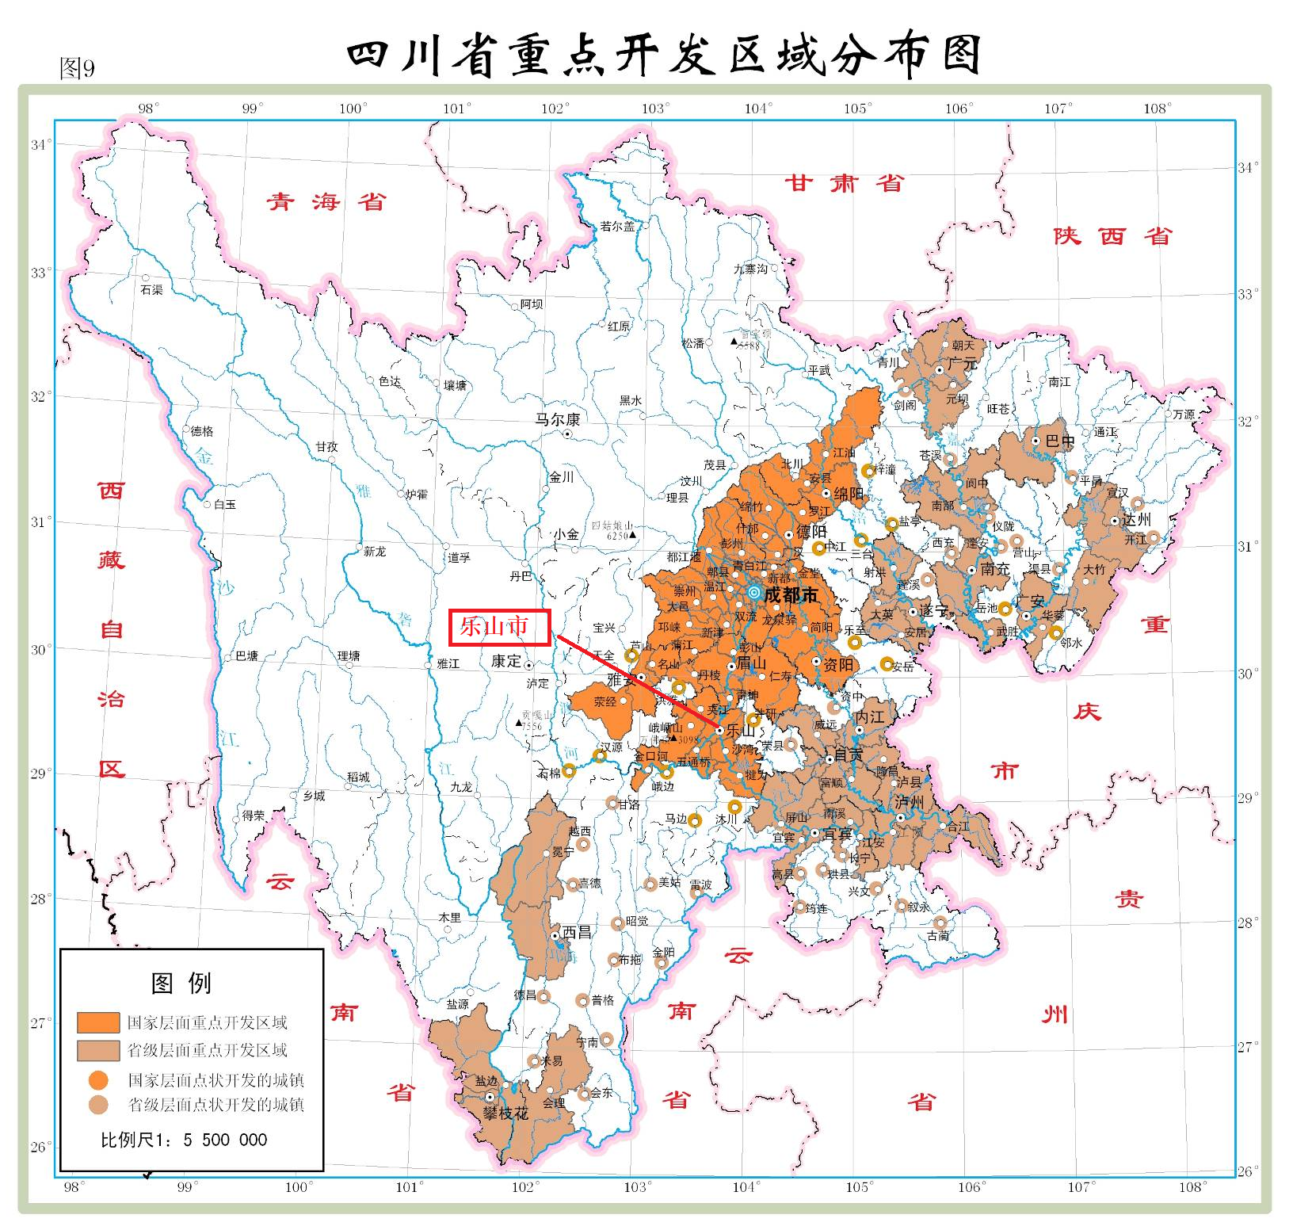  图3-1 本工程所在区域与四川省重点开发区域位置关系图  （2）生态功能区规划  1）《全国生态功能区划（修编版）》  根据《全国生态功能区划（修编版）》，全国生态功能区划包括生态功能区242个，其中生态调节功能区148个、产品提供功能区63个，人居保障功能区31个。本工程所在的乐山市市中区属于“14 川西北水源涵养与生物多样性保护重要区。”相关情况详见下表所示。  该区位于四川省的西北部，包含1个功能区:川西北水源涵养与生物多样性保护功能区，是长江重要支流雅袭江、大渡河、金沙江的源头区和水源补给区，也是黄河上游重要水源补给区，行政区主要涉及甘孜藏族自治州和阿坝藏族羌族自治州，面积为180 606平方公里。区内生物多样性丰富，建有多个自然保护区。地貌类型以高原丘陵为主，地势平坦，沼泽、牛辄湖星罗棋布。植被类型主要以高寒草甸和沼泽草甸为主;其次有少量亚高山森林及灌草丛分布。此外，该区植被在生物多样性保护、水土保持和土地沙化防治方面也具有重要作用。  主要生态问题:大规模水电开发导致的生态破坏加剧，湿地疏干垦殖和过度放牧导致的沼泽萎缩、草甸退化和草地沙化问题突出。  生态保护主要措施:合理开发水电资源,强化水电开发与运行中的生态保护，严格控制支流小水电的无序开发。加大牧业生产设施建设力度，逐步改变牧业粗放经营和过度放牧，加强草地恢复，加大草地沙化和鼠虫害防治力度，严禁沼泽湿地疏干改造，退牧还沼，恢复湿地，加大天然草地、沼泽湿地和生物多样性的保护力度。发展生态旅游、观光旅游和科学考察服务的第三产业，开发具有地方特色的畜产品产业，走生态经济型发展道路。  （3）土地利用现状  依据全国土地利用现状调查技术规程、《土地利用现状分类》（GB/T 2010-2017），结合四川省土地利用资料等相关相关资料，将调查区域土地利用情况划分为荒地、水域及水利设施用地、交通运输用地3种类型。其中水利设施用地14.44亩、交通运输用地3.73亩；荒地4.26亩。  （4）主要生态保护目标  本项目主要生态保护目标是对水库其配套占地设施等范围内陆生生物多样性的保护，以及在施工建设过程中对水土流失的控制和治理。尽可能减少项目建设对陆生、水生生物生境的破坏和动物的活动范围的影响，确保项目区域生态系统的完整性和稳定性不受影响；减少水土流失量，控制水土流失量；增加陆生、水生生物保护措施，保护生态环境不受影响，并通过一定的工程措施加以改善，确保工程区域内陆生、水生动植物的生存环境的破坏最小化。  项目生态保护内容见下表3-1。  表3-1 项目生态保护内容  （5）生态外环境关系与环境敏感对象  项目占地主要为林地，区域内由于长期受人类活动的影响，当地无名木古树，无国家（省）级保护植物；野生动物（物种、数量）分布较少，主要分布一些当地常见的爬行类、鸟类和兽类等，区域内未见珍稀保护野生动物分布。另外，根据对区域资料收集分析可知，项目拟建工程范围内不涉及自然保护区、风景名胜区等敏感目标。生态环境保护目标为以不破坏区域内生态系统完整性为目标，水土流失以不增加土壤侵蚀强度为准。  项目生态环境影响评价范围为本项目水库边界外延约500m的范围，主要保护目标为评价范围内的植被、景观、水土流失、生态系统结构与功能。项目周边以山林地为主。  （6）生态环境质量现状  本项目位于乐山市市中区大佛街道（原凌云乡）三尊村，项目所在区域属传统农业生产区，区域生态环境类型主要表现为农业生态环境，系统生物多样性程度较低。根据现场勘查，项目所在区域不涉及重点生态功能区和生物多样性优先保护区域，评价区陆域内无国家和地方保护的野生动、植物种类，也没有重要野生动物栖息特殊生态敏感区，主要植被为人工经济林和农田植被。  1）陆生生态  ①陆生植物  项目所在区域主要乔木树种以桉树、松树等人工林为主，主要灌木树种以荆条、金叶女贞、豚草等禾草类为主，群落结构较简单。林下及草丛周边零星分布有蕨类、苔藓和地衣。陆生植物以栽培的农作物为主，有水稻、豆类等粮食作物和油菜等经济作物，还有各类蔬菜等。  ②陆生动物  项目所在区域人为活动较为频繁，活动于其中的动物种类相对自然生态系统较少，以褐家鼠、社鼠等小型兽类以及家燕、金腰燕、树麻雀等雀形目鸟类为主。此外，该生态系统也常见一些爬行动物分布。人工养殖的动物主要有猪、牛、狗、鸡等。  ③土地利用现状  项目周边土地类型主要为林地、耕地、乡村建设用地等。本项目用地主要为水利设施用地、交通运输用地、荒地等。  ④水土流失  工程区水土流失以水力侵蚀为主，流失形成表现为面蚀和沟蚀。  2）水生生态  ①流域概况  根据业主提供的《乐山市市中区2022年山珍水库枢纽除险加固工程初步设计报告》可知，山珍水库座落在岷江中下游左岸支流冷水河上游，位于乐山市市中区大佛街道（原凌云乡）东北约3km的三尊村境内。水库坝址位于冷水河上游三尊佛西北约0.8km处的白庙堂，坝址以上集水面积3.39km²，主河道长2.74km，河道平均比降6.68‰。水库总库容600.41万m³，正常蓄水位400.99m，相应库容510.6万m³。本水库为充囤水库，引高中水库之水补充山珍水库天然来水的不足量，高中水库向山珍水库年均输水量约400万m³。用于解决山珍水库供水不足问题，并利用山珍水库灌溉后富裕水量解决凌云河大佛景区段生态环保用水问题。  水库下游为冷水河，冷水河为岷江中下游左岸一级支流，发源于市中区凌云乡东北三尊村之小岭坳、马沟头、园水井及连花寺一带，源头支沟众多，主要支沟为马沟和顺河沟，两沟于白庙堂以北约300m处汇合后，一路曲折向南，于一善桥处转向西南，沿途接纳左、右岸支沟，经桅杆坝、毛坝，于凌云乡转向西北，至庙儿沱后复转西南，最后经板凳岩、大石桥，于乌尤寺处汇入岷江。该流域全在市中区凌云乡及九峰乡境内，呈树叶型，海拔高程至411~480m，全部为丘陵区。  ②水生生态  项目水库主要涉及浮游植物（硅藻门、绿藻门、裸藻门等）、浮游动物（以原生动物、轮虫为主）、底栖动物（水丝蚓、颤蚓、摇蚊等）以及常见的鱼类（鲤鱼、鲫鱼、山鳅、鲢鱼等）。  冷水河为岷江中下游左岸一级支流，本次冷水河水生生态调查引用《岷江大件航道（老江坝-萝卜寺段）临时航道疏浚工程环境影响报告表》（批复文号：乐中环审〔2020〕37号）中岷江水生生态调查情况。调查区域为冷水河汇入岷江断面处，因此引用数据可行。  A.浮游植物  浮游植物种类繁多，区系组成复杂，数量丰富。查阅相关资料，浮游植物7门53属113种，其中硅藻门22属60种、占总种数的53.10%，绿藻门15属28种、占总种数的24.78%，蓝藻门10属15种、占总种数的13.27%，甲藻门2属4种、占总种数的3.54%，裸藻门2属3种、占总种数的2.65%，隐藻门1属2种、占总种数的1.77%，金藻门1属1种、占总种数的0.88%。常见种类有变异直链藻、尖头舟形藻、钝脆杆藻、尖针杆藻、普通等片藻、缢缩异极藻、毛枝藻、巨颤藻等。浮游植物的种类组成为典型的内陆河流生境浮游植物群落结构。  B.浮游动物  浮游动物71属124种（表2-3）。其中原生动物50种，占总种数的40.32％；轮虫53种，占总种数的42.74％；枝角类12种，占总种数的9.68％；桡足类9种，占总种数的 7.26％。浮游动物的平均生物量为 0.1014mg/L，平均密度为779.20ind./L，其中原生动物平均生物量为 0.0364mg/L、平均密度为726.56ind./L，分别站35.87％和93.24％； 轮虫平均生物量为0.0630mg/L、平均密度为52.5ind./L，分别占62.16％和6.74%；枝角类平均生物量为0.0010mg/L、平均密度为0.0469ind./L，分别占1.01％和0.01％；桡足 类平均生物量为0.0010mg/L、平均密度为0.0875 ind./L，分别占0.96％和0.01％。  C.底栖动物  底栖动物3门6纲13目27科44种（属），其中节肢动物门25种（属），占总种数的56.82％；软体动物门12种（属），占27.27％；环节动物门7种（属），占15.91％。保护区底栖动物主要由节肢动物门中的水生昆虫组成，其中鞘 翅目、半翅目均1科1种，蜻蜓目和蜉蝣目均2科2种，毛翅目3科3种，双翅目最多，5科15种。底栖动物优势种类有水丝蚓、泽蛭、湖沼股蛤、 沼虾、多足摇蚊、羽摇蚊、粗腹摇蚊等  D.鱼类  岷江水系包括岷江干流、大渡河、青衣江等支流计有鱼类164种和亚种，其中岷江干流鱼类148种，调查水域所属的岷江下游干流分布种134种，其中有4种分别为两组同物异名种，实际132种。调查水域近年来调查采集到鱼类106种，分属5目16科74属。其中鲤形目57属77种，占种数的72.6%；鲇形目9属19种，占种数的17.9%；鲈形目6属8种，占种数的7.5%；其余鳉形目、合鳃鱼目各为1属1种。科一级水平上，列前3位的依次是鲤科43属58种，占54.7%；鳅科8属12种，占11.3%；鲿科4 属9种占8.5%。保护区水域共采集和调查到66种鱼类，分别隶属于4目12科53属。其中鲤形目胭脂鱼科1属1种，鳅科6属 7种，鲤科30属37种，平鳍鳅科4属4种；鲇形目鲇科1属2种，鲿科4属7种，钝头鮠科1属1种，鮡科2属3种；合鳃鱼目合鳃鱼科1属1种；鲈形目鮨科1属1种，鰕虎鱼科1属1种，鳢科1属1种。鲤形目鱼类属于保护区水域的主要构成类群，共有41属49 种，占鱼类种数的74.24%；鲇形目次之，共有8属13种，占19.7%。在组成保护区水域鱼类的12个科中，以鲤科鱼类种类最多，计有37种，占鱼类种数的56.06%，其中鮈亚科11种，约占16.67%；鲌亚科6种，鳅科7种，鲿科6种，平鳍鳅科4种。调查中共采集到14种长江上游特有鱼类，鲤科7属7种，鳅科3属3种，平鳍鳅科3属3种，鮡科1属1种。  项目不涉及鱼类越冬场、产卵场、索饵场，无珍稀、特有鱼类自然保护区，无水产种质资源保护区。  2、环境空气质量现状调查与评价  （1）达标区判定  根据乐山市生态环境局网站发布的《乐山市2021年环境质量公报》乐山市主城区环境空气有效监测天数为365天，达标天数314天，达标率86.0%。全年优125天、良189天、轻度污染45天、中度污染6天、重度污染0天。  乐山市11个县（市、区）环境空气中二氧化硫、二氧化氮、臭氧、一氧化碳、可吸入颗粒物和细颗粒物浓度分别为9μg/m³、23μg/m³、118μg/m³、1.0mg/m³、54μg/m³和35μg/m³，均达到国家环境空气二级标准，其中除二氧化氮浓度持平，细颗粒物浓度同比上升了1.9%外，其余4项污染物同比下降了16.2%、6.7%、8.9%和1.2%。  空气质量达标判定见下表：  表3-1 区域空气质量现状评价表  由以上可知，本项目所在地城市环境空气质量达标情况评价指标为SO₂、NO₂、PM₁₀、PM_{2.5}、CO和O₃各项指标年均浓度和相应百分位数24h平均或8h平均质量浓度满足《环境空气质量标准》（GB3095-2012）二级标准限值要求。  因此，项目所在评价区域为达标区。  3、地表水环境质量现状调查与评价  根据四川中和环境检测技术有限公司于2022年7月对市中区水库水质环境质量例行监测报告（川中环检字（2022）第（水）1066号），本项目山珍水库水质监测结果如表3-2所示。  表3-2 2022年7月山珍水库水质监测结果 单位：mg/L  根据现场踏勘，山珍水库水体功能主要为灌溉，不涉及饮用、发电等功能。由监测结果分析可知，水库各水质监测因子中COD_{Mn}、总氮、总磷均不能达到《地表水环境质量标准》（GB3838-2002）中Ⅲ类水域功能标准。  根据调查，水库涉及水产养殖，对水库水质造成一定影响；水库周边有零星散户，生活污染物（生活废水、固体废物）通过地表径流进入库区，对库区水质造成影响；水库周边农田耕地，农作物化肥、农药的施用导致水体污染；库区内植被沉积腐烂，一定程度上增加了水体富营养化。本项目要求水库除险加固后严禁肥水养鱼；加强库区水生植物管理，定期打捞水葫芦、紫茎泽兰、浮萍等，严格控制其繁殖和蔓延；加村宣传，提高村民治污意识，禁止生活污水直接排放；建立水质保护长效管理机制。通过以上措施使水库水质不低于《地表水环境质量标准》（GB3838-2002）Ⅲ类。  4、声环境质量现状调查与评价  （1）监测点位布设单位：LeqdB(A)  项目设4个监测点：1#项目水库主坝西侧居民处；2#项目水库管理处南侧居民处；3#项目水库溢洪道南侧居民处；4#项目水库副坝东侧居民处。  噪声现状监测结果见表3-3。  表3-3 环境噪声监测统计结果 单位：Leq dB(A)  从表3-3监测结果可见，4个监测点噪声监测值满足《声环境质量标准》（GB3096-2008）中2类标准限值。表明评价区内声学环境质量良好。
  类型 | 序号 | 保护对象 | 内容 | 主要保护内容
  常规生态保护内容 | 1 | 土地资源 | 项目施工区 | 施工完成后恢复原有土地利用性质
  常规生态保护内容 | 2 | 生物多样性 | 评价区内的陆生、水生生态系统 | 生物多样性不减少
  常规生态保护内容 | 3 | 自然植被 | 工程直接影响区可能受到扰动的自然植被，涵盖了灌丛等多种植被类型 | 减少自然植被破坏
  常规生态保护内容 | 4 | 资源植物  名木古树 | 工程直接占地范围内未发现国家保护野生植物和古树名木；无开发利用突出资源优势和潜在开发价值的野生资源植物 | /
  常规生态保护内容 | 5 | 野生动物 | 评价区内无国家重点保护野生动物 | /
  常规生态保护内容 | 6 | 景观格局 | 评价范围内的景观风貌与景观格局 | 与周边自然景观协调
  常规生态保护内容 | 7 | 水生生态系统 | 水库及周围地表水水质 | 减少水质污染
  常规生态保护内容 | 8 | 水土保持 | 剥离表土的堆存与回用 | 土壤侵蚀类型现状不改变
  污染物 | 年评价指标 | 现状浓度  （ug/m³） | 标准值  （ug/m³） | 占标率% | 达标情况
  SO₂ | 年平均浓度值 | 9 | 60 | 0.15 | 达标
  NO₂ | 年平均浓度值 | 23 | 40 | 0.575 | 达标
  PM₁₀ | 年平均浓度值 | 54 | 70 | 0.77 | 达标
  PM_{2.5} | 年平均浓度值 | 35 | 35 | 1.0 | 达标
  O₃ | 日最大8小时均值的第90百分位 | 118 | 160 | 0.74 | 达标
  CO | 24小时均值的第95百分位 | 1000 | 4000 | 0.25 | 达标
  监测项目  名称 | COD_{Mn} | 总氮 | 总磷 | 叶绿素a（ug/L）
  山珍水库 | 7.1 | 2.13 | 0.08 | 69
  《地表水环境质量标准》（GB3838-2002）中Ⅲ类水域功能标准限值：高锰酸盐指数（COD_{Mn}）≤6；总氮≤1；总磷≤0.05
  监测点位 | 2022年8月22日 |  | 执行标准
  监测点位 | 昼间 | 夜间 | 执行标准
  1#项目水库主坝西侧居民处 | 51 | 43 | 2类
  2#项目水库管理处南侧居民处 | 56 | 47 | 2类
  3#项目水库溢洪道南侧居民处 | 53 | 44 | 2类
  4#项目水库副坝东侧居民处 | 53 | 47 | 2类
  《声环境质量标准》（GB3096-2008）中2类标准 | 2类：昼间≤60，夜间≤50
与项目有关的原有环境污染和生态破坏问题 | 1、项目原有情况及问题  本项目是水库除险加固项目，山珍水库于1971年11月动工，1974年3月完成主体工程，并开始蓄水投入运行。水库工程等别为IV等工程，属小（I）型水库，主要建筑物级别为4级。坝址以上集水面积3.39km²，总库容600.41万m³，兴利库容498.84万m³，有效灌面7908亩，此外，高中水库每年向山珍水库输水量约400万m³，用于山珍水库灌溉农田后解决凌云河大佛景区段生态环保用水问题。  水库建成历史久远，水库建设之初尚未要求进行环境影响评价。本项目水库除农灌外无其他资源开发，无厂矿企业，居民居住较分散，项目运行至今未有居民投诉等问题。  2021年委托四川百塔工程设计咨询有限公司重新进行安全鉴定。按照水利部颁发的《水库大坝安全鉴定办法》(2003年)及《水库大坝安全评价导则》(SL258-2017)的规定和要求，对山珍水库大坝进行了现场安全检查，并展开对设计、施工、运行及维修情况的调查，编写了《山珍水库大坝安全评价报告》。根据四川百塔工程设计咨询有限公司2021年编制的《山珍水库大坝安全鉴定报告书》，目前山珍水库存在的主要问题如下：  ①主坝坝顶出现贯通性裂缝，长度31.22m，宽度0.5~1.5cm，起点位于大坝右岸，终点位于下河梯步。  ②主坝左坝肩高程385.57m处发现渗漏点，对应库水位398.8m，渗漏量为0.01L/s，本次整治设计对应库水位399.4m现场观测渗漏量为0.05L/s，渗漏量有增大趋势。  ③副坝上游坝坡面局部滑裂，下游坝坡不平整，局部出现滑坡，副坝浸润线与马道位置接近，高水位有浸润坝面的风险，坝脚排水沟有明显渗水。  ④溢洪道进水口挡水堰体渗漏，下游47.5m处有一人行桥位于退水渠内，高度0.8m，影响泄洪，且易被冲毁。  ⑤放水闸结构稳定，但闸门金属结构锈蚀，启闭机设备老化，启闭卡顿，闭门时螺杆出现弯曲，放水底孔出现渗水，渗漏量为0.02L/s，渗漏量较小。  ⑥原有库区道路为泥结石路面平均宽度2.8m，道路较窄，无法满足抢险要求，管理处局部出现漏水。  ⑦管理处局部出现渗漏。  ⑧大坝存在白蚁危害。  因此进行除险加固是十分紧迫，也是非常必要的。  图3-1 项目现状图  2、现状污染物排放情况  项目水库建成至今已运行50余年，陆生生态和水生生态系统已趋于稳定，项目现有污染主要为生活区产生的生活污水、生活垃圾及噪声等污染物。库内污染主要来于水产养殖业、部分生活污水等对水库水质造成一定影响。  3、拟采取的整改方案  主要环境问题为库内污染，主要采取以下措施：  （1）严禁水库肥水养鱼，提倡有利于水质保护的渔业生态养殖方式。  （2）加强库区水生植物管理，定期打捞水葫芦、紫茎泽兰、浮萍等，严格控制其繁殖和蔓延。  （3）加村宣传，提高村民治污意识，禁止生活污水直接排放。  （4）建立水质保护长效管理机制。  通过以上措施，使水库水质达到《地表水环境质量标准》（GB3838-2002）Ⅲ类水质标准。
  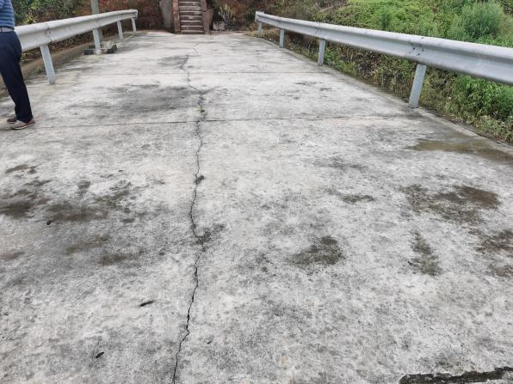 | 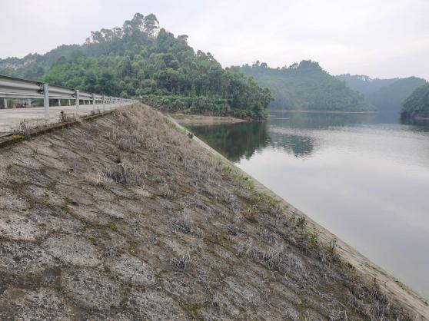
  主坝坝顶 | 主坝上游坝坡
  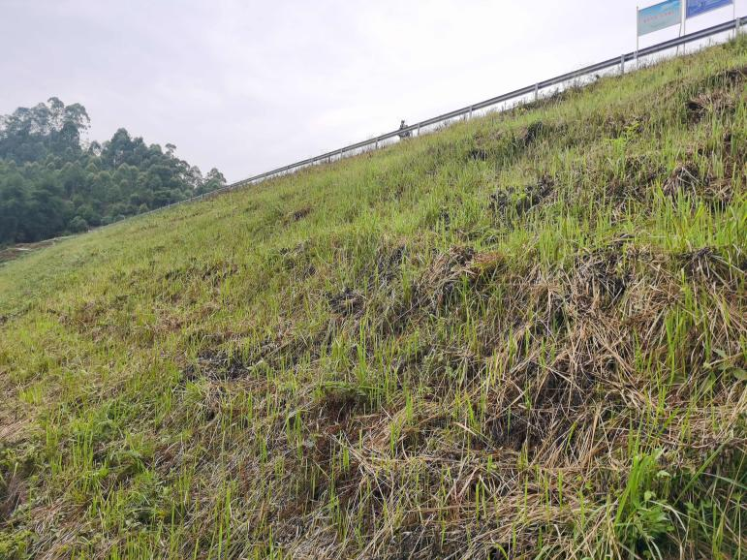 | 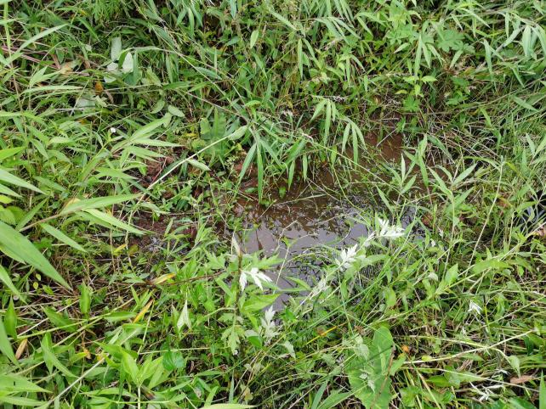
  下游坝坡 | 左坝肩漏水点，渗漏量0.01l/s，对应库水位398.8m
  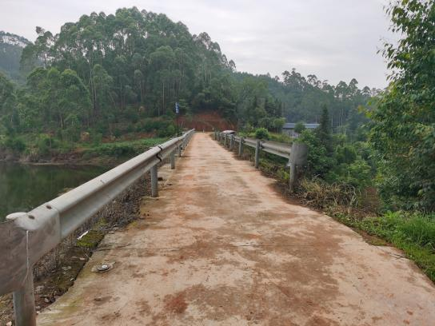 | 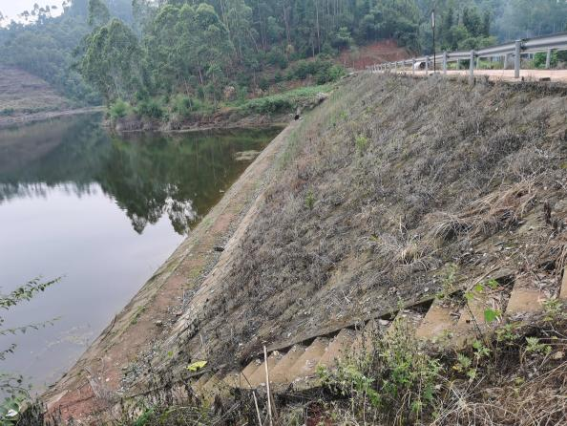
  副坝坝顶 | 副坝上游坝坡
  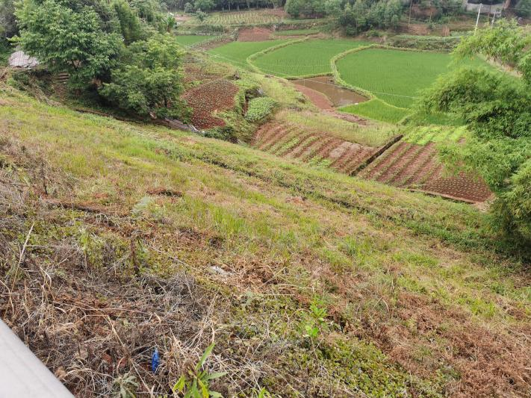 | 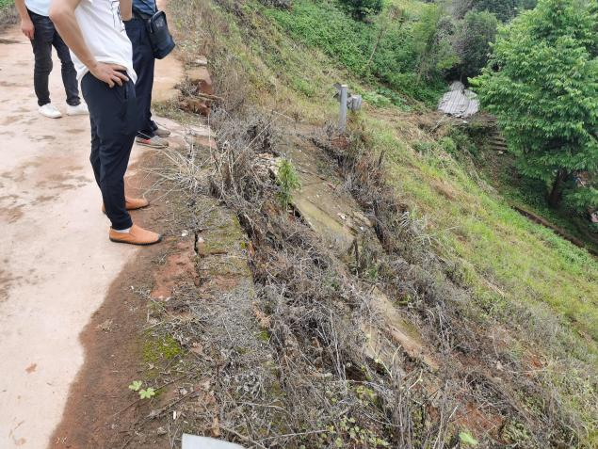
  副坝下游坝坡 | 副坝道路滑坡
  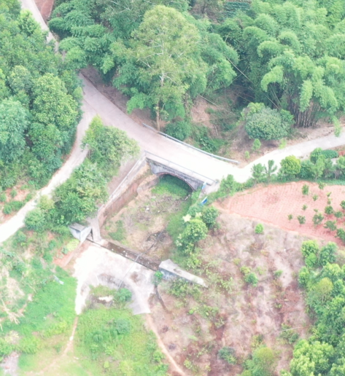 | 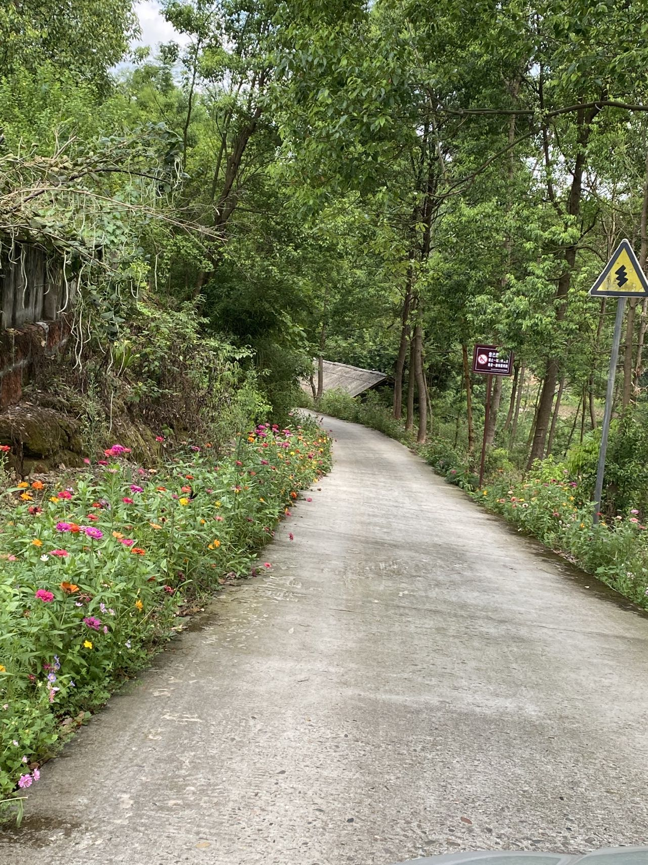
  溢洪道桥梁处 | 入库道路
  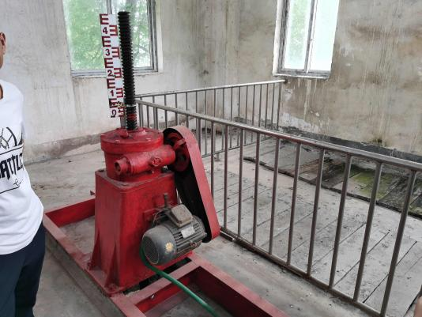 | 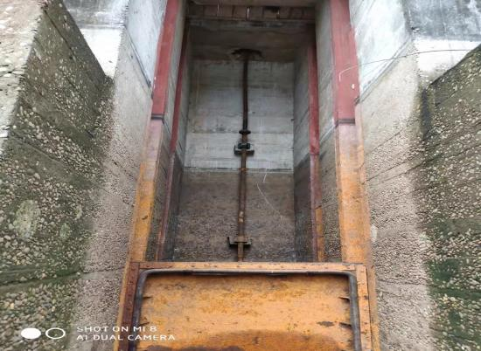
  放水设施现状（主坝左岸） | 螺杆弯曲照片
生态环境保护目标 | 项目水库主坝西侧70-500m内有三尊村居民11户，西南侧340m处有三尊村居民2户，南侧170m处有三尊村居民4户；管理处南侧30m处有1户三尊村居民；溢洪道南侧20-500m处有三尊村居民10户；副坝南侧45-210m内有三尊村居民4户，东南侧70-500m范围内有三尊村居民7户，东侧20-500m范围内有三尊村居民5户。水库下游为冷水河。  根据现场调查，项目所在地无重点文物保护单位，未发现名胜古迹、珍稀野生动植物等重大环境敏感点。项目生态环境保护目标见下表。  表3-4 生态环境保护目标一览表
  类别 | 保护目标 | 方位、距离、高差 | 规模 | 环境功能及要求
  地表水环境 | 山珍水库 | / | 灌溉 | 《地表水环境质量标准》(GB3838-2002)Ⅲ类
  地表水环境 | 冷水河 | 水库下游 | 灌溉 | 《地表水环境质量标准》(GB3838-2002)Ⅲ类
  声环境 | 三尊村居民 | 管理处南侧30m，-2m | 1户/4人 | 《声环境质量标准》(GB 3096-2008)2类
  声环境 | 三尊村居民 | 溢洪道南侧20m，-2m | 1户/4人 | 《声环境质量标准》(GB 3096-2008)2类
  声环境 | 三尊村居民 | 副坝南侧45m，-10m | 1户/4人 | 《声环境质量标准》(GB 3096-2008)2类
  声环境 | 三尊村居民 | 副坝东侧20m，-3m | 1户/4人 | 《声环境质量标准》(GB 3096-2008)2类
  环境空气 | 三尊村居民 | 主坝西侧70-500m，-1m | 11户/44人 | 《环境空气质量标准》（GB3095-2012）二级
  环境空气 | 三尊村居民 | 主坝西南侧340m，-10m | 2户/8人 | 《环境空气质量标准》（GB3095-2012）二级
  环境空气 | 三尊村居民 | 主坝南侧170m，-11m | 4户/16人 | 《环境空气质量标准》（GB3095-2012）二级
  环境空气 | 三尊村居民 | 管理处南侧30m，-2m | 1户/4人 | 《环境空气质量标准》（GB3095-2012）二级
  环境空气 | 三尊村居民 | 溢洪道南侧20-500m，-2m | 10户/40人 | 《环境空气质量标准》（GB3095-2012）二级
  环境空气 | 三尊村居民 | 副坝南侧45-210m，-10m | 4户/16人 | 《环境空气质量标准》（GB3095-2012）二级
  环境空气 | 三尊村居民 | 副坝东南侧70-500m，-6m | 7户/28人 | 《环境空气质量标准》（GB3095-2012）二级
  环境空气 | 三尊村居民 | 副坝东侧20-500m，-3m | 5户/20人 | 《环境空气质量标准》（GB3095-2012）二级
  生态环境 | 项目施工周边 |  |  | 生态环境以不减少区内濒危珍稀动植物和不破坏生态系统完整性为标准，水土流失以不改变土壤侵蚀类型为标准
评价标准 | 1、环境质量标准  （1）环境空气质量  项目所在地周围大气环境执行《环境空气质量标准》(GB3095-2012)中的二级标准，详见下表3-5。  表3-5 各项污染物的浓度限值 单位：μg/m³  （2）地表水环境质量  本项目周围地表水水质执行国家《地表水环境质量标准》（GB3838-2002）中Ⅲ类标准，详见下表3-6。  表3-6 各项污染物的浓度限值 单位：mg/L  （3）声环境质量  声环境执行国家《声环境质量标准》GB3096-2008中2类标准，标准限值见下表3-7。  表3-7 声环境标准限值 等效声级LAeq：dB（A）  （4）生态环境  以不减少区域内濒危珍稀动植物和不破坏当地生态系统完整性为标准。  2、污染物排放标准  （1）废气排放标准  本项目施工期废气排放执行《四川省施工场地扬尘排放标准》（DB51/2682-2020）中规定的各施工阶段的废气限值标准。  表3-8 四川省施工场地扬尘排放标准 单位：μg/m³  （2）废水排放标准  施工期生活污水经水库管理处化粪池收集处理后作为农田肥料，施工废水经沉淀池收集处理后回用，不外排。  营运期主要为管理人员生活污水，经水库管理处化粪池收集处理后作为农田肥料，不外排。  （3）噪声排放标准  施工期执行《建筑施工场界环境噪声排放标准》（GB12523-2011）限值。标准限值见下表3-9。  表3-9 《建筑施工场界环境噪声排放标准》 单位：dB（A）  （4）固废  执行《一般工业固体废物贮存和填埋污染控制标准》（GB18599-2020）。  （5）生态环境  生态环境以不破坏该区内生态系统完整性为标准，水土流失以不改变土壤侵蚀类型为标准。
  污染物 | 污染物的浓度限值（ug/m³） |  |  | 依据
  污染物 | 1小时平均 | 24小时平均值 | 年平均 | 依据
  SO₂ | 500 | 150 | 60 | 《环境空气质量标准》（GB3095-2012）中的二级标准
  NO₂ | 200 | 80 | 40 | 《环境空气质量标准》（GB3095-2012）中的二级标准
  PM₁₀ | / | 150 | 70 | 《环境空气质量标准》（GB3095-2012）中的二级标准
  PM_{2.5} | / | 75 | 35 | 《环境空气质量标准》（GB3095-2012）中的二级标准
  CO | 10000 | 4000 | / | 《环境空气质量标准》（GB3095-2012）中的二级标准
  O₃ | 200 | 160 | / | 《环境空气质量标准》（GB3095-2012）中的二级标准
  监测项目 | pH（无量纲） | COD_{Mn} | 氨氮 | BOD₅ | 总氮 | 总磷（湖、库）
  标准值 | 6-9 | ≤6 | ≤1.0 | ≤4.0 | ≤1.0 | ≤0.05
  类别 | 昼间 | 夜间
  2类 | 60 | 50
  监测项目 | 区域 | 施工阶段 | 监测点排放现状（ug/m³） | 监测时间
  总悬浮颗粒物（TSP） | 成都市、自贡市、泸州市、德阳市、绵阳市、广元市、遂宁市、内江市、乐山市、南充市、宜宾市、广安市、达州市、巴中市、雅安市、眉山市、资阳市 | 拆除工程/土方开挖/土方回填阶段 | 600 | 自监测起持续15分钟
  总悬浮颗粒物（TSP） |  | 其他工程阶段 | 250 | 自监测起持续15分钟
  总悬浮颗粒物（TSP） | 攀枝花市、阿坝藏族羌族自治州、甘孜藏族自治州、凉山彝族自治州 | 拆除工程/土方开挖/土方回填阶段 | 900 | 自监测起持续15分钟
  总悬浮颗粒物（TSP） | 攀枝花市、阿坝藏族羌族自治州、甘孜藏族自治州、凉山彝族自治州 | 其他工程阶段 | 350 | 自监测起持续15分钟
  类别 | 昼间 | 夜间
  （GB12523-2011） | 70 | 55
其他 | 本项目属非污染类项目，不设置总量控制指标。

四、生态环境影响分析
施工期生态环境影响分析 | 本工程属非污染生态项目，工程施工期的影响主要是施工扬尘、噪声、施工污废水、弃渣等对周围环境的影响。  1、生态环境影响  本次加固除险涉及永久占地18.17亩，原有占地12.03亩，新增占地6.14亩，其中水利设施用地14.44亩、交通运输用地3.73亩；施工临时占地4.26亩，包括石渣料场3.00亩，施工便道占荒地1.26亩。项目本次建设占地均为水库管理范围，不新增占地。  - 对植物影响分析  本项目的施工建设必然会对当地的生态环境带来一定的破坏，施工期各种车辆、施工设备的碾压和施工人员的践踏及建筑材料的堆放，会占压或破坏原有的地表植物，使施工区域内植物类群结构将进一步简化。施工最大的影响就是一些植物物种个体数量减少，但不会危及受损该部分物种在本地优势分布地位。本项目施工作业对当地植物的影响还表现在施工扬尘、车辆尾气排放等环境污染问题上，这些环境污染问题可能导致作业区附近一定范围内的植物生长受到抑制，但这种影响是局部和暂时的；且在施工过程中采取严格的管理措施，尽量避开植物生长旺季的情况下，可以大大减轻这种污染物排放对植物的伤害。随着工程的进展，这种状况也是不断变化的，在工程竣工完成之后，通过生态补偿、生态绿化等措施的逐步实施，加之该区域夏季气温高，降雨量多，植物生长速度快、恢复能力较强，工程施工损毁的植物及生境，通过次生演替和生态补偿都将逐步得到恢复。  - 对动物影响分析  ①对陆生生物的影响  项目区域内陆生生物资源不多，主要为常见鼠类、鸟类等小型动物，未见大型野生动物和珍稀、濒危的野生动物。施工期施工作业产生的噪声、粉尘以及人为活动干扰引起生态环境的变化等，会对工程占地区附近的陆生生物的生存产生一定影响，施工临时占地也会侵占动物的部分栖息地，迫使它们迁往附近的农田、林地和坑沟区域活动，使其个体数量在施工占地区有所减少。野生动物只在施工期受到干扰，随着施工结束，采取恢复地表、生态补偿措施后，生态环境逐步改善，野生动物种群数量会得到恢复。  ②对水生生物的影响  施工机械噪声对于栖息于水环境的两栖类动物、水生生物影响较大，短时间内导致水生动物种群数量在本区域内有所下降。相较于水库而言，施工区域仅影响水库近岸处小部分面积，因此受影响的水生生物可以迁徙至水库其他区域。施工结束后该区域水质恢复，施工机械影响消失，新的底栖生态系统和生态平衡将会重新形成，水生动物会迁徙回该区域，因此项目施工对水生生物的影响在可接受范围内。  - 对水土流失影响分析  根据工程施工特点，工程建设过程中永久占地区的开挖破坏、弃渣堆放、施工临时占地扰动等是造成建设区新增水土流失的主要因素，工程永久占地和临时占地均较小。本项目工程实施过程中土石开挖量小，弃渣少，工程影响范围小，且弃渣较少，对工程区水土保持现状影响较小。  总体而言，本工程对区域生态系统不产生阻隔、切割和不可逆的影响，不影响物种和群落的组成。施工期间区域生物量有所下降，但随着施工结束后，临时占地复绿，生物量将得到补偿。项目不改变自然生态体系的结构，对生态功能不造成影响。  2、废气  施工阶段的大气污染源主要来自建设期间土石方和建筑材料运输、装卸所产生的扬尘，机械设备和运输车辆排放的尾气，柴油发电机燃烧废气等。  - 施工扬尘  施工期对大气环境最主要的影响因素是扬尘，施工过程中的扬尘主要产生于：①土方挖掘和现场堆放、石渣料开采产生扬尘；②建筑材料的搬运、装卸和堆放产生扬尘；③物料运输车辆造成的道路扬尘。  根据《成都市施工扬尘排放特征研究》（范武波等中国环境科学（2020）09期）的研究结果，土方施工阶段扬尘相对高于其他施工阶段，平均浓度约为1.21mg/m³，施工扬尘在场界外下风向5~15m范围内会出现浓度增加的趋势，随后逐渐下降，在50m附近逐渐趋于稳定，稳定浓度介于0.1~0.2mg/m³。针对施工期施工扬尘产生情况，应制定严格的污染防治措施控制扬尘，严格按照《防治城市扬尘污染技术规范》（HJ/T-2007）、《四川省建设工程扬尘污染防治技术导则（试行）》及《乐山市扬尘污染防治条例》（NO：LSC070051）等的要求防治扬尘污染。本次环评针对项目提出以下具体防治措施：  ①洒水抑尘。土方施工等易产生扬尘的作业，采取洒水或喷淋等防尘措施。  ②合理布置施工现场，建议封闭施工。  ③加强对运输车辆运行时间、运行路线管理、并应加强对运输车辆的管理。在同样清洁程度的条件下，车速越慢，扬尘量越小。本场地施工车辆在进入施工场地后，需减速行驶，以减少施工场地扬尘，建议行驶车速不大于5km/h。  ④保持施工场地路面清洁。为了减少施工扬尘，必须保持施工场地、进出道路以及施工车辆的清洁，可通过及时清扫，对施工车辆及时清洗，禁止超载，清运车辆覆盖帆布，防止洒落等，采取有效措施来保持场地路面的清洁，减少施工扬尘。  ⑤避免大风天气作业。应避免在大风天气进行水泥、砂石等的装卸作业，使用散装水泥时不应露天堆放，即使必须露天堆放，也要注意加盖防雨布，减少大风造成的施工扬尘。  ⑥施工开始前进行公示，告之周围群众，与其进行有效沟通，取得周围群众的理解，同时建设单位和施工单位在现场张贴通告和投诉电话，建设单位在接到投诉电话后及时与当地生态环境主管部门联系，以便及时处理各种环境纠纷。  在项目施工过程中，施工单位必须严格落实本环评提出的扬尘控制措施，有效控制扬尘，使其对周边环境敏感点的影响降至最低。同时，项目应积极响应《四川省重污染天气应急预案》及《乐山市重污染天气预防和应急预案》中的应急措施要求。  环评要求，施工单位在日常施工过程中应严格采取上述施工扬尘污染防治措施，切实有效地降低施工工地扬尘产生量及其浓度，确保施工场地扬尘达到《四川省施工场地扬尘排放标准》中表1规定的浓度限值，使其对周边环境敏感点的影响降至最低。  - 施工机械废气  施工期间，使用车辆运送原材料、设备和建筑机械设备的运转，会排放一定量的CO、NO_{x}以及未完全燃烧的THC等，在施工期内应尽量使用电气化设备，少用燃油设备，多加注意施工设备的维护，使其能够正常的运行，使用合格的燃油，提高设备原料的利用率。施工机械废气特点是排放量小，且属间断性无组织排放，由于其这一特点，加之施工场地开阔，扩散条件良好，且项目施工周期较短，产生的污染物经自然扩散后浓度很小，因此对周围大气环境影响较小。  - 柴油发电机废气  考虑电网停电因素，坝区配备1台20kW的柴油发电机组形成备用电源，会产生一定尾气。柴油发电机使用0#柴油为燃料，0#柴油属于清洁能源，无组织排放的柴油发电机废气对周围大气环境影响不大。  （4）沥青烟  沥青烟是指石油沥青及沥青制品生产中排放的液态烃类有机颗粒物质和少量在常温下的气态烃类物质，它是含多种化学物质的混合烟气，以烃类混合物为主要成分，其中含多环芳烃类物质尤多，以苯并[a]芘为代表的多环芳烃类物质是强致癌物。由于本项目不设置沥青拌和站，直接外购成品，因此本次环评不计沥青生产拌和产生的混合烟气的影响。  另外，拌和好后的沥青由汽车运输至场地进行铺设，在铺设过程中会产生沥青烟气。根据类比资料，沥青在铺设过程中沥青烟的排放浓度为12.5~17.0mg/m³，沥青烟中含有THC、颗粒物、和苯并[α]芘等有毒物质，对操作人员和周围居民的身体健康将造成一定的损害。由于苯并[α]芘（石油副产物）中含量低微，本项目采用的改性沥青、中、低温工艺，挥发度很小，对照同类工程的分析预测，在作业点10m范围外，苯并[α]芘浓度可达国家“环境空气质量标准”，这种影响是暂时的，会随着施工期的结束而消失。  3、废水  本工程所需砂石料从市场购买，不存在砂石料冲洗废水；施工机械、车辆修配可送至镇区或市区，不产生机械修配和车辆养护含油废水。因此，本项目施工期污废水主要为拌和系统冲洗废水及施工人员产生的生活污水。  - 拌和系统冲洗废水  本工程水库在施工区设置1座简易拌和站，站内设1台0.4m³拌和机，根据施工机械使用情况，本工程施工期间每天需清洗1次拌和机，废水产生量约为1.5m³/d。拌和系统冲洗水特性是悬浮物浓度较高，SS含量约500mg/L～5000mg/L。拌和系统冲洗废水采用沉淀池静置处理，上清液回用于拌和系统，沉渣定期清理。  - 生活污水  根据施工组织，本工程施工工期为6个月，施工人员为当地住户，不在施工区食宿，水库高峰期施工人数共50人，施工期间，工地生活用水按人均用水标准0.08m³/人·d计，用水量为4m³/d，排水量按用水量的80%计，则排放量约为3.2m³/d，施工期共排放废水576m³。施工期产生的生活污水依托库区管理处内已有化粪池收集处理后农用，不外排。  4、噪声  （1）噪声源强  本项目建设期间施工活动产生的噪声主要为施工机械设备的噪声和运输车辆的流动噪声，噪声值一般在80dB(A)~95dB(A)之间，施工固定点噪声主要来自基坑开挖、混凝土拌和等。  表4-1 建设期间主要噪声源的声级值  （2）噪声对环境的影响预测  噪声预测值（Leq）计算公式：  式中：L_{eq}——预测点的噪声预测值，dB；  L_{eqg}——建设项目声源在预测点产生的噪声贡献值，dB；  L_{eqb}——预测点的背景噪声值，dB。  噪声随距离衰减模式：  L_{p}(r)=L_{p}(r_{o})-201g(r/r_{o})  式中：L_{p}(r)-预测点处声压级，dB；  L_{p}(r_{o})-参考位置r_{o}处的声压级，dB；  r_{o}-参考位置距声源的距离  r-预测点距声源的距离，m。  预测结果与评价：  预测结果见下表。  表4-2 施工机械设备噪声影响预测结果 单位：dB（A）  由上表可看出，施工期间所有施工机械同时运转时，在距声源35m外可达到《建筑施工场界环境噪声排放标准》（GB12523-2011）昼间要求，在距声源180m外可达到《建筑施工场界环境噪声排放标准》（GB12523-2011）夜间要求。根据项目外环境关系图及施工平面布置图，项目施工区35m范围内有1户住户，施工期噪声会对周边居民产生一定影响。  为降低施工噪声对环境的影响，环评要求：  ①施工开始前，建设单位应进行公示，告之施工周边的居民等，与其进行有效沟通，取得理解，在施工现场张贴通告和投诉电话。  ②合理安排施工时间，禁止夜间施工，严格杜绝出现夜间施工，产生噪声污染。  ③合理安排施工时序，避免同时使用高噪声设备。  ④施工区需将高噪设备布置在远离住户的一侧，同时在住户侧设置临时隔声围挡。  ⑤选用低噪施工设备，针对固定噪声源并采取有效的减振、隔声等措施。  ⑥运输车辆经过敏感点时应限速禁鸣，减小车辆噪声对敏感点的影响。  施工期噪声影响是暂时性的，在采取相应的管理措施后可减至最低，并随着施工期的结束而消失。  5、固体废物  施工期固体废物主要包括施工过程产生弃渣、拆除的建筑垃圾、旧设备、白蚁防治废药品包装袋、沉淀池沉渣和施工人员生活垃圾。施工机械维修由维修厂家到施工区进行维修，产生的废机油等由维修厂家带走处理。  （1）工程弃渣  根据本工程初设报告，本工程土石方开挖1879m³（表土200m³），土石回填1406m³（表土200m³），弃渣473m³，弃渣运至本项目临时石渣料场堆放，最后运至乐山市指定弃渣场进行堆放。  （2）拆除的建筑垃圾与旧设备  本工程对破损的防浪面板进行更换，放水塔栏杆、拆除放水塔观察孔上的钢筋盖板、更换原有观测设施、对旧桥进行拆除重建、施工完工后沉淀池拆除固废等，工程对金属结构等设备拆除后外售资源回收站，不可回收部分作为工程弃渣运至乐山指定弃渣场进行堆放。  （3）沉淀池沉渣  项目沉淀池沉渣产生量约为0.05t，定期清理，晒开后与弃渣一并运至乐山市指定弃渣场进行堆放。  （4）生活垃圾  生活垃圾主要来源于施工人员日常生活所丢弃的纸屑、废弃物等。工程施工期间，高峰期上工人数为50人，按按每人每天产生0.5kg垃圾计算，则生活垃圾产生量为25kg/d。生活垃圾应分类收集，定点堆放，交由当地环卫部门清运处理。  （5）白蚁防治废药品包装袋  本项目采取药物对水库大坝外坡白蚁进行整治，期间会产生少量的白蚁防治废药品包装袋，产生量约为0.01t，收集后交由厂家回收。
  序号 | 机械名称 | 单位 | 数量 | 测点距施工地点距离(m) | 备 注
  1 | 蛙式打夯机 | 台 | 2 | 90 | 电源
  2 | 手持式风钻 | 台 | 6 | 90 | 电源
  3 | 小型振动碾 | 台 | 1 | 90 | 电源
  4 | 混凝土拌和机 | 台 | 1 | 85 | 电源
  5 | 插入式振动器 | 台 | 5 | 95 | 电源
  6 | 机动翻斗车 | 辆 | 4 | 80 | 电源
  7 | 汽车起重机 | 辆 | 2 | 85 | 电源
  8 | 水泵 | 台 | 3 | 90 | 电源
  9 | 柴油发电机组 | 台 | 1 | 80 | 电源
  10 | 钢筋加工机械 | 套 | 1 | 85 | 电源
  11 | 载重汽车 | 辆 | 2 | 80 | 线源
  机械名称 | 噪声预测值 dB(A)
  机械名称 | 1m | 10m | 35m | 50m | 100m | 150m | 180m
  蛙式打夯机 | 90 | 70 | 59 | 56 | 50 | 46.5 | 45
  手持式风钻 | 90 | 70 | 59 | 56 | 50 | 46.5 | 45
  小型振动碾 | 90 | 70 | 59 | 56 | 50 | 46.5 | 45
  混凝土拌和机 | 85 | 65 | 54 | 51 | 45 | 41.5 | 40
  插入式振动器 | 95 | 75 | 64 | 61 | 55 | 51.5 | 50
  机动翻斗车 | 80 | 60 | 49 | 46 | 40 | 36.5 | 35
  汽车起重机 | 85 | 65 | 54 | 51 | 45 | 41.5 | 40
  水泵 | 90 | 70 | 59 | 56 | 50 | 46.5 | 45
  柴油发电机组 | 80 | 60 | 49 | 46 | 40 | 36.5 | 35
  钢筋加工机械 | 85 | 65 | 54 | 51 | 45 | 41.5 | 40
  载重汽车 | 80 | 60 | 49 | 46 | 40 | 36.5 | 35
  叠加值 | 99.78 | 79.78 | 68.78 | 65.78 | 59.78 | 56.28 | 54.78
运营期生态环境影响分析 | 由于本次除险加固工程是在已经建成的水库大坝、溢洪道等原有基础上进行修缮、加固和维护，该项目完成后水库集水面积、库容和管理范围不发生变化，运行期生态环境维持现状。由于堤顶防汛道路不允许无关车辆进入，且考虑一般农用车辆行驶速度较低，运营期噪声源强一般小于60dB（A），不会对周边环境敏感点的声环境质量产生不利影响。运营期不新增工程管理人员，运行期生活污水、生活垃圾均不新增。工程运行过程中对区域内生态结构和功能无影响。  环境效益：水库枢纽工程病害已对水库安全运行构成严重威胁，一旦失事，不仅将给灌区农业生产及下游人民群众生产生活造成极大打击，更为重要的是水库失事后影响下游亩耕地和人民群众的安全。水库除险加固工程实施后，可确保水库安全稳定运行，避免可能产生的上述不利后果，其防洪效益是十分显著的。工程实施生态流量下泄，并制定了下泄措施，通过水库生态流量管下泄不小于0.2m³/s的生态流量流入冷水河，冷水河汇入凌云河，可满足下凌云河大佛景区段生态环保用水问题。  经济效益：水库病害整治工程建成投产后，可有效排除水库险情，防止水库漏水，恢复水库利用，实现灌溉效益。
选址选线环境合理性分析 | 本工程为水库除险加固工程，工程不改变水库原坝址，不改变水库的设计正常蓄水位和水库库容；水库除险加固后有利于降低洪涝威胁，减少环境风险隐患，工程选址环境合理。  施工区环境合理性分析：  施工总平面布置上充分考虑因时、因地制宜，结合实际地形地貌等条件，以期用最少的人力、物力和财力在设计工期内顺利完成工程任务。本工程施工场地根据各工程阶段相对距离布置，对外交通较便利。施工工区所在的场地较空旷，通过采取防治措施后，可有效避免施工噪声及粉尘等对周围居民的干扰；施工生产设施集中布置，有利于对各施工污染环节进行统一集中处理，保证处理效果，避免对水体的污染，施工区选址环境合理。  项目选址不涉及自然保护区、森林保护区、饮用水源保护区、风景名胜区等生态敏感区。同时，本项目不涉及居民搬迁安置工程，不占用基本农田和天然工程林地，符合土地利用原则。  综上所述，项目的建设规划符合当地规划，选址合理。

五、主要生态环境保护措施
施工期生态环境保护措施 | - 生态环境  （1）工程占地保护措施  本次加固除险涉及永久占地18.17亩，原有占地12.03亩，新增占地6.14亩，其中水利设施用地14.44亩、交通运输用地3.73亩；施工临时占地4.26亩，包括石渣料场3.00亩，施工便道占荒地1.26亩。项目本次建设占地均为水库管理范围，不新增占地。  施工结束后对临时占地实施迹地恢复措施。施工过程中采取以下水土保持措施：  1）主体工程占地区  本工程整治永久占地面积18.17亩，在施工过程中，已采取衬砌、硬化等各种工程措施对工程建筑物予以保护，有效的防治了水土流失。  主体工程设计中对大坝采用C25砼进行防渗；对后坝坡采取框格植草边坡加固。这些措施均具有良好的水土保持功能，能有效保证水土不流失。  2）施工道路区  施工道路区占地区面积1.26亩，连接进场道路及主坝，对地面临时占压的荒地提出水土流失防治措施。  ①工程措施：在工程开工前先将表土进行剥离，沿线堆放至施工道路区一角。主体工程施工结束后，平整各临时工程占用的土地，恢复土地原使用功能。  ②植物措施：施工临时占地结束后采取覆土绿化、撒播草籽等措施进行恢复。  ③临时措施：对剥离的表土进行临时防护措施设计，防止施工期间表土土层流失。对表土采用塑料彩条布覆盖，砖石压护。  3）石渣料场区  石渣料场区面积约3亩，位于管理处东侧，对地面临时占压的荒地提出水土流失防治措施。  ①工程措施  开采前，剥离本区域表土，临时堆放于一角，用于后期绿化覆土。  ②植物措施  对料场顶面进行撒播草籽绿化。  ③临时措施  对剥离的表土进行临时防护措施设计，防止施工期间表土土层流失。对表土采用塑料彩条布覆盖砖石压护。  （2）水生生态保护措施  本工程主要是项目施工对水库及下游水质进行扰动，带来的影响主要表现为水中悬浮物浓度升高，从水生生态学角度来看，水中悬浮物浓度增大，导致水体透明度降低，影响藻类的光合作用，从而使浮游植物生物量下降，影响生态系统食物链的传递，进而影响整个生态系统。项目在枯水期进行施工，避开了水生生物繁殖季节，加强环保宣传，设置了水生生物保护警示牌等措施。  综上分析，本项目施工期主要污染是暂时性的，施工结束后施工影响也随之消除。而且通过采取了相应的生态保护和恢复措施后，尤其是通过施工管理和强化施工期的保护和恢复，本项目建设对生态环境影响不大。  - 废气污染防治措施  针对施工期施工扬尘产生情况，应制定严格的污染防治措施控制扬尘，严格按照《防治城市扬尘污染技术规范》（HJT393-2007）、《四川省建设工程扬尘污染防治技术导则（试行）》及《乐山市扬尘污染防治条例》（NO：LSC070051）等的要求防治扬尘污染。  （1）施工扬尘  ①土石方开挖以及项目石渣料开采等施工过程中易产生扬尘的作业，采取洒水或喷淋等防尘措施。  ②合理布置施工现场，建议封闭施工。  ③加强对运输车辆运行时间、运行路线管理、并应加强对运输车辆的管理。  ④保持施工场地路面清洁。  ⑤避免大风天气作业。  ⑥施工开始前进行公示。  （2）机械废气  ①选用先进的施工机械，减少油耗和燃油废气污染。  ②尽量使用电气化设备，少使用燃油设备。  ③施工阶段做好设备的维修和养护工作，使机械设备处于良好的工作状态，减少油耗，同时降低污染。  3、废水污染防治措施  本项目施工期废水主要为拌和系统冲洗废水及施工人员产生的生活污水，其中拌和系统冲洗废水采用沉淀池静置处理，上清液回用于拌和系统，沉渣定期清理；生活污水依托库区管理处内已有化粪池收集处理后用于周围农田肥料，不外排。  4、噪声污染防治措施  为防止噪声对周围居民的生活造成影响，建设单位应在施工期采取如下措施：  ①施工开始前，建设单位应进行公示，告之施工周边的居民等，与其进行有效沟通，取得理解，在施工现场张贴通告和投诉电话。  ②合理安排施工时间，禁止夜间施工，严格杜绝出现夜间施工噪声污染影响。  ③合理安排施工时序，避免同时使用高噪声设备。  ④水库施工区需将高噪设备布置在远离住户的一侧，同时在住户侧设置临时隔声围挡。  ⑤选用低噪施工设备，针对固定噪声源并采取有效的减振、隔声等措施。  ⑥运输车辆经过敏感点时应限速禁鸣，减小车辆噪声对敏感点的影响。  5、固体废物污染防治措施  施工期固体废物主要包括施工过程产生弃渣、沉淀池沉渣、拆除的建筑垃圾与旧设备、施工人员生活垃圾、白蚁防治废药品包装袋。其中，工程弃渣与沉淀池沉渣运至乐山指定弃渣场进行堆放；对金属结构等设备拆除后外售资源回收站；生活垃圾应分类收集，定点堆放，交由当地环卫部门清运处理；白蚁防治废药品包装袋收集后交由厂家回收。  6、环境风险措施  施工单位应制定事故风险溢油应急计划，并按计划中的步骤执行；对施工机械进行定期维修保养，避免发生溢油事故；在水库坝顶施工时，必须配备足够的油污净化、清理器材和防护设备，如围油栏、吸油毯、吸油机等。若施工期施工机械发生泄露事故，在有关部门的指导和配合下，及时采取浮油拦截和吸附措施，直至油污消除。
运营期生态环境保护措施 | 本工程为是在已经建成的水库大坝、溢洪道等原有基础上进行修缮、加固和维护，为非污染型生态项目，同时，运营期不新增工程管理人员，因此，本项目不涉及运营期。  水库坝址集雨面积3.39km²，水库来水区有村民居住，植被一般，部分生活污水进入水库。库内污染主要来于水产养殖业、部分生活污水，对水库水质影响较小。  根据水库污染源，“清水工程”主要采取以下措施：  1、严禁水库肥水养鱼，提倡有利于水质保护的渔业生态养殖方式。并由水库管理所对水库和水库周围环境进行保护。  2、加强库区水生植物管理，定期打捞水葫芦、紫茎泽兰、浮萍等，严格控制其繁殖和蔓延。配合环保、农业、林业等部门做好面源污染治理工作，鼓励水库周边区域退耕还林还草，推广使用养殖有机肥料，禁止使用高毒高残留农药，推广农作物病虫害绿色防控技术，提高综合防治水平。禁止向水库水域倾倒垃圾，定期对水库水面垃圾进行打捞清理。  3、加强宣传，提高村民治污意识，禁止生活污水直接排放。  此外，水库管理应加强水库下游生态流量下泄管管控，确保水库下游冷水河及凌云河大佛景区段生态区域水生生态不受影响。
其他 | 1、环境管理  工程管理机构应设立专门的环境保护机构，配备专职的环保管理人员，负责工程施工的环境管理、环境监测和污染事故应急处理，并协调工程管理与环境管理的关系。  ①根据各施工段的施工内容和当地环境保护要求，制定本工程环境管理制度及详细的施工期污染防治措施计划和应急计划。  ②负责对施工人员进行环境保护培训，明确施工应采取的环境保护措施及注意事项。  ③施工全过程跟踪检查、监督环境管理制度和环保措施执行情况，是否符合当地环境保护的要求，及时反馈当地生态环境部门意见。  ④负责开展施工期环境监测工作，统计整理有关环境监测资料并上报生态环境主管部门。  ⑤及时发现施工中可能出现的各类生态破坏和环境污染问题，负责处理各类污染事故和善后处理等。
环保投资 | 本项目总投资651.07万元，环保投资约40.2万元，占工程总投资的6.2%。项目环保投资见表5-2。  表5-2 环保措施（设施）及投资一览表
  阶段 | 环保项目 | 环保措施 |  | 金额（万元） | 备注
  施工期 | 水污染防治 | 施工废水：设置沉淀池，拌和系统冲洗废水沉淀后回用 |  | 4.0 | 新建
  施工期 | 水污染防治 | 生活污水：依托库区管理处内已有化粪池收集处理后农用，不外排 |  | / | 依托
  施工期 | 噪声防治 | 选用低噪设备，固定声源设备采取基础 减震，设置临时隔声围挡 |  | 5.0 | 新建
  施工期 | 固废处置 | 弃渣、沉淀池沉渣 | 运至乐山指定弃渣场进行堆放。 | 12.0 | 新建
  施工期 | 固废处置 | 拆除设备与建筑垃圾 | 外售综合利用，不可回收部分作为工程弃渣运至乐山指定弃渣场进行堆放 | 1.5 | 新建
  施工期 | 固废处置 | 生活垃圾 | 分类收集，定点堆放，交由当地环卫部门清运处理。 | 0.2 | 依托
  施工期 | 固废处置 | 白蚁防治废药品包装袋 | 收集后交由厂家回收 | 2.0 | 新建
  施工期 | 大气污染防治措施 | 施工扬尘采取洒水抑尘、封闭施工、保持施工场地路面清洁、避免大风天气作业等措施进行治理 |  | 4.5 | 新建
  施工期 | 生态环境保护及恢复措施 | 水土保持措施，临时占地复绿 |  | 10.0 | 新建
  施工期 | 风险防范措施 | 设置标牌，加强施工人员教育，建立应急方案 |  | 1.0 | /
  合计 | / | / |  | 40.2 | /

六、生态环境保护措施监督检查清单
内容  要素 | 施工期 |  |  | 运营期
内容  要素 | 环境保护措施 |  | 验收要求 | 环境保护措施 | 验收要求
陆生生态 | 减少水土流失，临时占地覆土复绿 |  | 生态环境以不减少区内濒危珍稀动植物和不破坏生态系统完整性为标准，水土流失以不改变土壤侵蚀类型为标准 | /
水生生态 | 禁止向河流排放施工废水、垃圾 |  | 废水不外排 | / | /
地表水环境 | 施工废水 | 隔油沉淀池收集处理后回用 | 废水不外排，不会对地表水体造成污染 | / | /
地表水环境 | 生活污水 | 依托库区管理处内已有 化粪池收集处理后农用，不外排 | 废水不外排，不会对地表水体造成污染 | / | /
地下水及土壤环境 | / |  | / | / | /
声环境 | 选用低噪设备，合理布局，合理安排施工时序，住户侧 安装临时隔音围挡 |  | 《建筑施工场界环境噪声排放标准》（GB12523-2011） | / | /
振动 | / |  | / | / | /
大气环境 | 施工扬尘采取洒水抑尘、封闭施工、保持施工场地路面清洁、避免大风天气作业等措施进行治理 |  | 《四川省施工场地扬尘排放标准》中表1规定的浓度限值 | / | /
固体废物 | 工程弃渣、沉淀池沉渣运至乐山指定弃渣场进行堆放；拆除的设备与建筑垃圾可回收部分外售综合利用，不可回收部分作为运至乐山指定弃渣场进行堆放；施工人员生活垃圾分类收集，定点堆放，交由当地环卫部门清运处理；白蚁防治废药品包装袋交由厂家回收 |  | 妥善处置，不会带来二次污染 | / | /
电磁环境 | / |  | / | / | /
环境风险 | 建立完善施工期管理的制度等 |  | 不会造成风险影响 | / | /
环境监测 | / |  | / | / | /
其他 | / |  | / | / | /

七、结论
综上所述，项目建设符合国家产业政策，贯彻了“达标排放、文明施工”控制污染方针，采取的“三废”及噪声污染治理措施经济技术可行。工程实施后不会改变地表水、环境空气、声学等环境质量级别和现有功能。在严格落实环境影响报告表提出的环保对策及措施，确保项目所产生的污染物达标排放的前提下，本项目施工期和营运期对周围环境的影响可以控制在允许的范围以内。从环境保护角度而言，本项目的建设是可行的。

建设项目环境影响报告表
（生态影响类）
（送审稿）

项目名称：乐山市市中区苏稽峨眉河安福堰综合整治工程
建设单位（盖章）：乐山嘉和投资有限责任公司
编制日期：2022年10月

中华人民共和国生态环境部制

一、建设项目基本情况
建设项目名称 | 乐山市市中区苏稽峨眉河安福堰综合整治工程
项目代码 | 2202-511102-04-01-468223
建设单位联系人 | 郑勋 | 联系方式 | 18381543833
建设地点 | 四川省乐山市苏稽镇
地理坐标 | 东经103度40分21.05秒，北纬29度35分8.76秒；
建设项目  行业类别 | 五十一、水利，127 防洪除涝工程，  其他 (小型沟渠的护坡除外；城  镇排涝河流水闸、排涝泵站除  外) ；128 河湖整治 (不含农村塘  堰、水渠) ，其他 | 用地（用海）面积（m²）/长度（km） | 27614（41.4亩）
建设性质 | 新建（迁建）  改建  扩建  技术改造 | 建设项目  申报情形 | 首次申报项目  不予批准后再次申报项目  超五年重新审核项目  重大变动重新报批项目
项目审批（核准/  备案）部门（选填） | 乐山市中区发展和改革局 | 项目审批（核准/  备案）文号（选填） | 川投资备【2202-511102-04-01-468223】FGQB-0032号
总投资（万元） | 3438 | 环保投资（万元） | 250
环保投资占比（%） | 7.27 | 施工工期 | 8个月
是否开工建设 | 否  是
专项评价设置情况 | 综上，本项目需要设置地表水专项评价。
  专项评价的类别 | 涉及项目类别 | 本项目
  地表水 | 水力发电：引水式发电、涉及调峰发电的项目；人工湖、人工湿地：全部；  水库：全部；  引水工程：全部（配套的管线工程等除外）；防洪除涝工程：包含水库的项目；  河湖整治：涉及清淤且底泥存在重金属污染的项目 | 本项目涉及引水工程，因此需做地表水专章
  地下水 | 陆地石油和天然气开采：全部；地下水（含矿泉水）开采：全部；  水利、水电、交通等：含穿越可溶岩地层隧道的项目 | 不涉及
  生态 | 涉及环境敏感区（不包括饮用水水源保护区，以居住、医疗卫生、文化教育、科研、行政办公为主要功能的区域，以及文物保护单位）的项目 | 不涉及重要水生生物的自然产卵场、索饵场、越冬场和洄游通道，天然渔场
  大气 | 油气、液体化工码头：全部；干散货（含煤炭、矿石）、件杂、多用途、通用码头：涉及粉尘、挥发性有机物排放的项目 | 不涉及
  噪声 | 公路、铁路、机场等交通运输业涉及环境敏感区（以居住、医疗卫生、文化教育、科研、行政办公为主要功能的区域）的项目；  城市道路（不含维护，不含支路、人行天桥、人行地道）：全部 | 不涉及
  环境风险 | 石油和天然气开采：全部；油气、液体化工码头：全部；原油、成品油、天然气管线（不含城镇天然气管线、企业厂区内管线），危 险化学品输送管线（不含企业厂区内管线）：全部 | 不涉及
规划情况 | /
规划环境影响评价情况 | /
规划及规划环境影响评价符合性分析 | 1、项目与《中华人民共和国河道管理条例》符合性分析  表1-1 项目与中华人民共和国河道管理条例符合性分析  2、与《四川省“十三五”水利发展规划》符合性分析  《规划》紧紧围绕“四个全面”战略布局，坚持“创新、协调、绿色、开放、共享”发展理念，按照“节水优先、空间均衡、系统治理、两手发力”的新时期水利工作方针，根据我省“三大发展战略”、“两个跨越”和“推进绿色发展建设美丽四川”的要求……促进幸福美丽新村着力点，大力推进水生态文明建设，筑牢长江上游生态屏障；加快推进绿水兴川，为同步全面  建成小康社会提供更加坚实的水安全保障。……把保障和改善民生作为水利工作的出发点和落脚点，着力解决人民群众最关心最直接最现实的水利问题，使广大人民群众共享水利改革发展成果。  《规划》主要目标：防洪抗旱减灾。健全防汛抗旱指挥决策体系；城镇防洪排涝设施建设明显加强，主要江河和重点中小河流重要河段的防洪能力显著提升，完善山洪灾害综合防御体系；重点区域和城乡抗旱能力明显增强……。  加快完善水利基础设施网络：继续推进中小河流治理，采取综合措施提高防御洪水能力，改善河流生态环境。  强力推进水利扶贫攻坚：……在高原藏区继续实施岷江、雅砻江、黑河、白河防洪治理和牧区水利工程；……实施中小河流治理和山洪灾害防治，进一步提高贫困地区防洪保安水平。  本项目是安福堰综合整治工程，是建设骨干水利工程，保障水源，提高粮食综合生产力的需要，能提高防洪能力，确保人民群众生命安全，同时本项目可以改善安福堰水生态环境，是提升苏稽镇品质的需要。本次安福堰综合整治工程建成后，可在保证灌溉水源保证率的同时引入富余水量作为生态流，促进水体交换和水生态修复。将极大地改善当地的水生态环境，提升城镇形象。故项目建设符合《四川省“十三五”水利发展规划》。  3、与《四川省“十四五”水安全保障规划》符合性分析  提升水旱灾害防御能力：统筹发展与安全，坚持人民至上、生命至上，切实践行“两个坚持、三个转变”防灾减灾救灾理念，实施防洪提升工程，解决防汛薄弱环节，强化流域防洪调度，加强洪水风险管理，构建工程措施和非工程措施相结合的现代水旱灾害防治体系，实现“更高标准、更严要求、更快反应、更好效果”，保障人民生命财产安全和经济社会和谐稳定。加强主要江河和中小河流防洪治理：……加强中小河流治理，优先解决城镇河段防洪不达标、近年洪涝灾害频发、河堤损毁严重等问题。  本项目是安福堰综合整治工程，能提高防洪能力，确保人民群众生命安全。故项目建设符合《四川省“十四五”水安全保障规划》。  4、与《乐山市城市总体规划（2011-2030）》（2017版）符合性分析  根据《乐山市城市总体规划（2011-2030）》：  规划大渡河、青衣江、岷江按50 年一遇防洪标准设防；竹公溪、峨眉河等中小河流可按20 年一遇防洪标准设防。乐山中心城区内涝防治标准应按不小于30 年一遇暴雨进行设防，即保证在发生30 年一遇暴雨时，居民住宅和工商业建筑的底层不进水，道路确保至少有一条车道积水深度小于15cm。中心城区应全面推进完善流域和区域防洪减灾体系，重点加强岷江、青衣江、大渡河及重要支流防洪工程建设；继续推进防洪控制性枢纽工程建设；加快推进峨眉河、茫溪河等中小河流流域治理；加快推进山洪灾害防治；建设完善非工程措施。  本项目安福堰综合整治工程位于乐山市市中区苏稽镇，项目建成后不仅能确保灌区的灌溉水量，有利于推动灌区农业经济发展，提高防洪能力，确保人民群众生命安全，还能极大地改善当地的水生态环境，提升水域的景观效果。因此本项目符合《乐山市城市总体规划（2011-2020 年）》。  5、项目与《岷江流域综合规划》符合性分析  根据水利部《岷江流域综合规划》(水规计〔2021〕287 号) ，规划范围为岷江流域，重点是岷江干流及大渡河、青衣江等主要支流规划水平年为 2030 年。 本项目为安福堰综合整治工程，涉及河流是峨眉河，峨眉河是大渡河下游左岸一级支流。规划要求如下：  治理、保护与开发任务：岷江流域治理开发与保护任务为供水、灌溉、防洪、 水资源与水生态环境保护、跨流域调水、水力发电、航运、水土保持、水利血防。  规划目标：规划目标是基本实现水资源节约集约与高效利用，防洪保护对象 规划标准内洪水可防御，水资源保护有效提升，生态环境质量总体改善，受损水生态系统逐步恢复并呈良性发展，基本实现流域管理现代化，保障经济社会可持续发展。  规划总部布局岷江干流：实施河道整治和堤防、护岸工程，通过紫坪铺等水库调控洪水并分担川江河段及长江中下游的防洪任务。  本项目为安福堰综合整治工程，本次安福堰综合整治任务以农田灌溉为主，兼顾河湖生态治理及打造峨眉河苏稽段水景观等综合利用， 本项目与《四川省岷江流域综合规划》相符。
  河道管理条例内容 | 本项目
  第二章河道整治与建设  第十条河道的整治与建设，应当服从流域综合规划，符合国家规定 的防洪标准、通航标准和其他有关技术要求，维护堤防安全，保持 河势稳定和行洪、航运通畅。 | 本项目符合乐山市峨眉河旅游综合开发规划，峨眉河开发已列入乐山市近期重点实施的工程，实施安福堰综合整治工程，不仅可以确保灌溉工程发挥正常作用，也改善了景观效果，提升了峨眉河旅游价值。  符合国家规定的防护标准及相关技术要求
  第十一条修建开发水利、防治水害、整治河道的各类工程和跨河、 穿河、穿堤、临河的桥梁、码头、道路、渡口、管道、缆线等建筑 物及设施，建设单位必须按照河道管理权限，将工程建设方案报送 河道主管机关审查同意。未经河道主管机关审查同意的，建设单位 不得开工建设。建设项目经批准后，建设单位应当将施工安排告知 河道主管机关。 | 本项目初步设计已通过市中区审批局组织评审；乐山市税务局已出具本项目行洪论证与河势稳定评价报告的批复（乐水审批〔2022〕23号）
其他符合性分析 | 1、产业政策符合性分析  本项目为安福堰综合整治工程，根据《产业结构调整指导目录（2019年本）》（2021年修正），本项目属于第一类鼓励类中第二条“水利”中的第1条“江河湖海堤防建设及河道治理工程”以及第4条“灌区及配套设施建设、改造”项目，属于鼓励类；同时，2022年2月23日，乐山市中区发展和改革局出具了该项目备案表，备案号为“川投资备【2202-511102-04-01-468223】FGQB-0032号”，同意本项目的建设。  因此，本项目建设符合国家产业政策的要求。  2 、本项目与《四川省长江经济带发展负面清单实施细则 (试行) 》符合性分析  根据《四川省长江经济带发展负面清单实施细则 (试行) 》(川长江办〔2019〕8 号) 相关标准要求，本项目与《四川省长江经济带发展负面清单实施细则 (试 行) 》的符合性见表 1-2。  表 1-2 项目与四川省长江经济带发展负面清单实施细则 (试行)  - 与《长江经济带发展负面清单指南（试行）2022年版》相符性分析  表1-3 项目与《长江经济带发展负面清单指南》符合性分析  综上所述，本项目不属于《长江经济带发展负面清单指南（试行）2022年版》中禁止类项目。  4、与“三线一单”管控要求的符合性分析  为深入贯彻习近平生态文明思想，落实党中央、国务院和省委、省政府关于 全面加强生态环境保护深入打好污染防治攻坚战的重大决策部署，推动全市生态 环境质量持续改善和经济社会高质量发展，现就落实生态保护红线、环境质量底线、资源利用上线，制定生态环境准入清单。乐山市人民政府发布了《乐山市人民政府关于落实生态保护红线、环境质量底线、资源利用上限制定生态环境准入 清单实施生态环境分区管控的通知》(乐府发〔2021〕7号) ，本项目与其符合性分析如下：  ①与生态保护红线符合性分析  乐山市境内划定的生态保护红线总面积为2430.92平方公里，占乐山市国土面积的19. 11%，涵盖了水源涵养、生物多样性维护、水土保持功能极重要区以及水土流失、石漠化极敏感区，还包括黑竹沟国家级自然保护区、马边大风顶国家级自然保护区、芹菜坪省级自然保护区、峨眉山-乐山大佛国家级风景名胜区、黑竹沟省级风景名胜区、大渡河-美女峰省级风景名胜区、大渡河峡谷国家地质公园、 大瓦山国家湿地、峨眉山-乐山大佛世界自然与文化遗产、岷江长吻鮠国家级水产种质资源保护区、乐山市第一水厂饮用水新水源保护区、乐山市青衣江陶渡集中式饮用水水源保护区等法定保护区域，以及极小种群物种分布栖息地、国家一级公益林、重要湿地等各类保护地。乐山市生态保护红线划定情况见下表，乐山市生态空间分布图见下图。  表1-4 乐山市生态保护红线划定范围  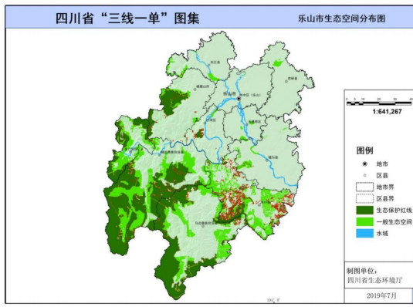  本项目  图1-1 乐山市生态红线图  根据上图可知，本项目位于一般生态空间，不在生态红线区域范围之内，符 合四川省及乐山市生态保护红线相关要求。  ②与“环境质量底线”符合性分析  “环境质量底线”是国家和地方设置的大气、水和土壤环境质量目标，也是改 善环境质量的基准线。有关规划环评应落实区域环境质量目标管理要求，提出区域或者行业污染物排放总量管控建议以及优化区域或行业发展布局、结构和规模的对策措施。项目环评应对照区域环境质量目标，深入分析预测项目建设对环境质量的影响，强化污染防治措施和污染物排放控制要求。  本项目位于乐山市市中区范围内。根据《环境影响评价技术导则 大气环境》(HJ2.2-2018) 6.4. 1.2“根据国家或地方生态环境主管部门公开发布的城市环境空气质量达标情况，判断项目所在区域是否属于达标区。根据乐山市生态环境局发布的《2021年乐山市年度环境质量状况》结论，市中区为达标区。  项目选址区域地表水体为峨眉河，根据《乐山市地表水水质质量月报2022年8月》，省考峨眉河曾河坝断面地表水质为Ⅱ类。  项目所在区域为2类声环境功能区，根据环境噪声现状监测结果，项目区域各点位噪声满足《声环境质量标准》 (GB3096-2008) 中2类标准，表明项目所在地声环境质量良好。本项目营运期无噪声排放，不会改变项目所在区域的声环境功能。  综上，本项目建设符合环境质量底线要求。  ③与“资源利用上线”符合性分析  本项目电源直接由当地电网接入，电量充沛，能满足用电需要；项目地区水资源充沛，项目用水对当地水资源利用影响不明显，没有触及当地水资源利用上线。本项目用地在原有大坝红线范围内重建，符合用地要求，未触及土地资源利用上线。  因此，本项目的建设未触及当地的资源利用上线，符合相关要求。  ④环境准入负面清单  根据《乐山市人民政府关于落实生态保护红线、环境质量底线、资源利用上限制定生态环境准入清单实施生态环境分区管控的通知》(乐府发〔2021〕7 号) 中乐山市环境管控单元图，本项目位于乐山市市中区环境综合管控单元城镇重点管控单元 (管控单元名称：市中区中心城区，管控单元编号：ZH51110220001)，其符合性分析如下表：  表1-5 本项目与生态环境管控单元符合性分析  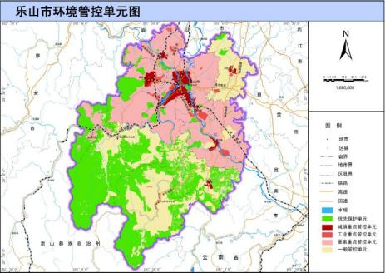  本项目  图1-2 乐山市环境管控单元图  项目与管控单元相对位置如下图所示：(图中▼表示项目位置)  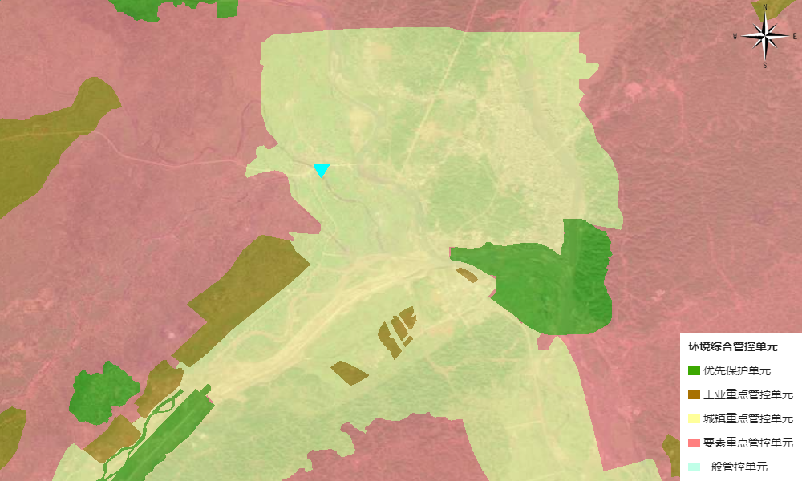  图1-3 项目与管控单元相对位置图  本项目符合国家产业政策，符合当地规划。因此本项目不属于环境准入负面清单之列。  综上所述，本项目符合“乐府发〔2021〕7 号”，生态环境准入总体要求。  为深入贯彻习近平生态文明思想，落实《中共中央国务院关于全面加强生态环境保护坚决打好污染防治攻坚战的意见》《中共中央国务院关于新时代推进西部大开发形成新格局的指导意见》《中共四川省委关于全面推动高质量发展的决定》等文件精神，四川省人民政府就落实生态保护红线、环境质量底线、资源利用上线，制定生态环境准入清单（简称“三线一单”），建立生态环境分区管控体系并监督实施，乐山市人民政府发布了《关于落实生态保护红线、环境质量底线、资源利用上线，制定生态环境准入清单实施生态环境分区管控的通知》。结合四川省生态环境厅办公室关于印发《产业园区规划环评“三线一单”符合性分析技术要点（试行）》和《项目环评“三线一单”符合性分析技术要点（试行）》的通知》（川环办函〔2021〕469号）文件中要求，本项目与“三线一单”符合性详述如下：  项目起点涉及到环境管控单元5个，涉及到管控单元见下表。  表1-6 项目涉及环境管控单元一览表  表1-7 建设项目中点与“三线一单”相关要求的符合性分析要点  综上所述，经过与“三线一单”进行对照后，项目不在生态保护红线内、符合环境质量底线要求，未涉及资源利用上线、未列入环境准入负面清单内。故本项目符合“三线一单”要求。
  序号 | 规范内容 | 本项目情况 | 是否符合要求
  1 | 禁止新建、改建和扩建未纳入《全国内河航道与港口布局规划》等全国港口规划，以及《四川省内河水运发展规划》、《泸州—宜宾—乐山港口群布局规划》等省级港口布局规划及港口总体规划的码头项目。 | 本项目不属于码头项目 | 符合
  2 | 禁止新建、改建和扩建不符合《长江干线过江通道布局规划》的过长江通道项目（含桥梁、隧道）。 | 本项目不属于过江通道项目 | 符合
  3 | 禁止在自然保护区核心区、缓冲区的岸线和河段范围内投资建设旅游和生产经营项目。禁止在自然保护区内进行砍伐、放牧、狩猎、捕捞、采药、开垦、烧荒、开矿、采石、挖沙等活动。 | 项目选址不在风景名胜区内 | 符合
  4 | 禁止在饮用水水源准保护区的岸线和河段范围内新建、扩建对水体污染严重的建设项目；改建建设项目不得增加排污量。禁止在饮用水水源准保护区的岸线和河段范围内设置化工原料、矿物油类及有毒有害矿产品的贮存场所，以及生活垃圾、工业固体废物和危险废物的堆放场所和转运站。 | 项目选址不在饮用水保护区内 | 符合
  5 | 在饮用水水源二级保护区的岸线和河段范围内，除应遵守准保护区规定外，禁止新建、改建、扩建排放污染物的建设项目；禁止从事经营性取土和采石（砂）等活动；禁止从事网箱养殖、施肥养鱼等污染饮用水水体的活动；禁止铺设输送污水、油类、有毒有害物品的管道。 | 项目选址不在饮用水保护区内 | 符合
  6 | 饮用水水源一级保护区的岸线和河段范围内，除应遵守准保护区和二级保护区规定外，禁止新建、改建、扩建与供（取）水设施和保护水源无关的项目，以及网箱养殖、旅游等可能污染饮用水水体的投资建设项目；禁止设置畜禽养殖场。 | 项目选址不在饮用水保护区内 | 符合
  7 | 禁止在水产种质资源保护区的岸线和河段范围内新建排污口。 | 项目选址不在水产种质资源保护区内 | 符合
  8 | 禁止在水产种质资源保护区岸线和河段范围内围湖造田、围湖造地、挖沙采石。 | 项目选址不在水产种质资源保护区内 | 符合
  9 | 禁止在国家湿地公园的岸线和河段范围内开（围）垦、填埋或者排干湿地，截断湿地水源，挖沙、采矿，倾倒有毒有害物质、废弃物、垃圾，从事房地产、度假村、高尔夫球场、风力发电、光伏发电等任何不符合主体功能定位的建设项目和开发活动，破坏野生动物栖息地和迁徙通道、鱼类洄游通道，滥采滥捕野生动植物，引入外来物种，擅自放牧、捕捞、取土、取水、排污、放生，以及其他破坏湿地及其生态功能的活动 | 项目选址不在国家湿地公园保护范围内 | 符合
  10 | 禁止在《长江岸线保护和开发利用总体规划》划定的岸线保护区内投资建设除保障防洪安全、河势稳定、供水安全以及保护生态环境、已建重要枢纽工程以外的项目。 | 项目选址不在长江岸线保护区内 | 符合
  11 | 禁止在《长江岸线保护和开发利用总体规划》划定的岸线保留区内投资建设除保障防洪安全、河势稳定、供水安全、航道稳定以及保护生态环境以外的项目。 | 项目选址不在长江岸线保护区内 | 符合
  12 | 禁止在《全国重要江河湖泊水功能区划》划定的河段保护区、保留区内投资建设不利于水资源及自然生态保护的项目。 | 项目选址不再全国重要江河湖泊水功能区划保护区、保留区 | 符合
  13 | 禁止在生态保护红线范围内投资建设除国家重大战略资源勘查项目、生态保护修复和环境治理项目、重大基础设施项目、军事国防项目以及农牧民基本生产生活等必要的民生项目以外的项目。生态保护红线原则上按禁止开发区域的要求进行管理。严禁不符合主体功能定位的各类开发活动，严禁任意改变用途。 | 项目选址不在生态红线范围内 | 符合
  14 | 止占用永久基本农田，国家重大战略资源勘查、生态保护修复和环境治理、重大基础设施、军事国防以及农牧民基本生产生活等必要的民生项目（包括深度贫困地区、集中连片特困地区、国家扶贫开发工作重点县省级以下基础设施、易扶贫搬迁、民生发展等建设项目），选址确实难以避让永久基本农田的，按程序严格论证后依法依规报批。 | 项目不占用基本农田 | 符合
  15 | 禁止在长江干流和主要支流（包括：岷江干流、沱江干流、赤水河干流、嘉陵江干流、雅砻江干流）1公里〔指长江干支流岸线边界（即水利部门河道管理范围边界）向陆域纵深 1 公里〕范围内新建、扩建化工园区和化工项目。 | 本项目不属于化工项目 | 符合
  16 | 禁止在合规园区外新建、扩建钢铁、石化、化工、焦化、建材、有色等高污染项目。合规园区指列入《中国开发区审核公告目录（2018 年版）》或是由省级人民政府批准设立的园区。高污染项目应严格按照《环境保护综合名录（2017 年版）》“高污染”产品名录执行。 | 本项目为河道综合整治工程，不属于钢铁、石化、化工、焦化、建材、有色等高污染项目。 | 符合
  17 | 禁止新建、扩建不符合国家石化、现代煤化工等产业布局规划（包括但不限于《石化产业规划布局方案（修订版）》《现代煤化工产业创新发展布局方案》）的项目 | 本项目不属于石化、现代煤化工项目 | 符合
  18 | 新建乙烯、对二甲苯（PX）、二苯基甲烷二异氰酸酯（MDI）项目由省政府投资主管部门按照国家批准的石化产业规划布局方案核准。未列入国家批准的相关规划的新建乙烯、对二甲苯（PX）、二苯基甲烷二异氰酸酯（MDI）项目，禁止建设。 | 项目不属于石化产业 | 符合
  19 | 禁止新建、扩建法律法规和相关政策明令禁止的落后产能项目。对《产业结构调整指导目录》中淘汰类项目，禁止投资；限制类的新建项目，禁止投资，对属于限制类的现有生产能力，允许企业在一定期限内采取措施改造升级 | 本项目不属于法律法规和相关政策明令禁止的落后产能项目 | 符合
  20 | 禁止新建、扩建不符合国家产能置换要求的严重过剩产能行业的项目。对于不符合国家产能置换要求的严重过剩产能行业，不得以其他任何名义、任何方式备案新增产能项目 | 本项目不属于严重过剩产能行业的项目 | 符合
  21 | 禁止新建和改扩建后产能低于30万吨/年的煤矿 | 项目不属于煤矿项目 | 符合
  22 | 禁止建设以下燃油汽车投资项目（不在中国境内销售产品的投资项目除外）：（一）新建独立燃油汽车企业；（二）现有汽车企业跨乘用车、商用车类别建设燃油汽车生产能力；（三）外省现有燃油汽车企业整体搬迁至本省（列入国家级区域发展规划或不改变企业股权结构的项目除外）；（四）对行业管理部门特别公示的燃油汽车企业进行投资（企业原有股东投资或将该企业转为非独立法人的投资项目除外）。 | 项目不属于燃油汽车项目 | 符合
  序号 | 负面清单 | 符合性分析 | 是否符合
  1 | 禁止建设不符合全国和省级港口布局规划以及港口总体规划的码头项目，禁止建设不符合《长江干线过江通道布局规划》的过长江通道项目。 | 本项目不涉及码头建设，不属于过江项目 | 符合
  2 | 禁止在自然保护区核心区、缓冲区的岸线和河段范围内投资建设旅游和生产经营项目。禁止在风景名胜区核心景区的岸线和河段范围内投资建设与风景名胜资源保护无关的项目。 | 本项目不涉及风景名胜区 | 符合
  3 | 禁止在饮用水水源一级保护区的岸线和河段范围内新建、改建、扩建与供水设施和保护水源无关的项目，以及网箱养殖、畜禽养殖、旅游等可能污染饮用水水体的投资建设项目。禁止在饮用水水源二级保护区的岸线和河段范围内新建、改建、扩建排放污染物的投资建设项目。 | 本项目不涉及饮用水源准保护区 | 符合
  4 | 禁止在水产种质资源保护区的岸线和河段范围内新建围湖造田、围海造地或围填海等投资建设项目。禁止在国家湿地公园的岸线和河段范围内挖沙、采矿，以及任何不符合主体功能定位的投资建设项目。 | 本项目不涉及水产种质资源保护区，不涉及国家湿地公园 | 符合
  5 | 禁止违法利用、占用长江流域河湖岸线。禁止在《长江岸线保护和开发利用总体规划》划定的岸线保护区和保留区内投资建设除事关公共安全及公众利益的防洪护岸、河道治理、供水、生态环境保护、航道整治、国家重要基础设施以外的项目。禁止在《全国重要江河湖泊水功能区划》划定的河段及湖泊保护区、保留区内投资建设不利于水资源及自然生态保护的项目。 | 本项目属于河道综合整治工程 | 符合
  6 | 禁止未经许可在长江干支流及湖泊新设、改设或扩大排污口。 | 本项目不涉及排污口 | 符合
  7 | 禁止在“一江一口两湖七河”和332个水生生物保护区开展生产性捕捞。 | 本项目不涉及捕捞 | 符合
  8 | 禁止在长江干支流、重要湖泊岸线一公里范围内新建、扩建化工园区和化工项目。禁止在长江干流岸线三公里范围内和重要支流岸线一公里范围内新建、改建、扩建尾矿库、冶炼渣库和磷石膏库，以提升安全、生态环境保护水平为目的的改建除外。 | 本项目不属于化工尾矿库等项目 | 符合
  9 | 禁止在合规园区外新建、扩建钢铁、石化、化工、焦化、建材、有色、制浆造纸等高污染项目。 | 本项目不涉及 | 符合
  10 | 禁止新建、扩建不符合国家石化、现代煤化工等产业布局规划的项目。 | 本项目不涉及 | 符合
  11 | 1禁止新建、扩建法律法规和相关政策明令禁止的落后产能项目。禁止新建、扩建不符合国家产能置换要求的严重过剩产能行业的项目。禁止新建、扩建不符合要求的高耗能高排放项目。 | 本项目不涉及 | 符合
  生态  评估  区 | 1 | 生态功能重要性评估区 | 水源涵养功水源涵养功能区、水土保持功能、生物多样性维护 功能极重要区
  生态  评估  区 | 2 | 生态环境敏感性评估区 | 水土流失、石漠化极敏感区
  国家  级、省  级禁  止开  发区 | 1 | 自然保护区 | 黑竹沟国家级自然保护区、马边大风顶国家级自  然保护区、芹菜坪省级自然保护区、乐山市金口  河区八月林自然保护区
  国家  级、省  级禁  止开  发区 | 2 | 风景名胜区的核心景区 | 峨眉山-乐山大佛国家级风景名胜区、黑竹沟省 级风景名胜区、大渡河-美女峰省级风景名胜区
  国家  级、省  级禁  止开  发区 | 3 | 地质公园的地质遗迹保护区 | 大渡河峡谷国家地质公园
  国家  级、省  级禁  止开  发区 | 4 | 湿地公园的湿地保育区、恢 复重建区 | 大瓦山国家湿地
  国家  级、省  级禁  止开  发区 | 5 | 世界自然遗产地的核心区 | 峨眉山-乐山大佛世界自然与文化遗产
  国家  级、省  级禁  止开  发区 | 6 | 饮用水水源保护区的一级 保护区 | 乐山市第一水厂饮用水新水源保护区、乐山市青 衣江陶渡集中式饮用水水源保护区
  国家  级、省  级禁  止开  发区 | 7 | 水产种质资源保护区的核 心区 | 岷江长吻鮠国家级水产种质资源保护区
  其他  各类  保护  地 | 1 | 极小种群物种分布的栖息 地 | 峨眉黄连、峨眉拟单性木兰的分布栖息地
  其他  各类  保护  地 | 2 | 国家一级公益林 | 峨眉山市、峨边县、马边县、沐川县
  其他  各类  保护  地 | 3 | 重要湿地 | 沙湾区、犍为县
  序号 |  | 要求 | 本项目 | 是否  符合  要求
  乐山市  环境管  控单元  生态环  境管控  要求 | 重点  管控  要求 | 重点管控单元中，应针对性地加强污染 物排放控制和环境风险防控，解决生态 环境质量不达标、生态环境风险突出等 问题，制定差别化的生态环境准入要求。 对环境质量不达标区域，提出污染物削 减比例要求；对环境质量达标区域，提  出允许排放量建议指标。 | 乐山市市中区为达标 区，根据工程分析本项目各项污染均能达标排放对周围环境影响小；同时本项目为 《产业结构调整指导 目录 (2021 年修订) 》 鼓励类项目，符合国家产业政策。 | 符合
  乐山市  全市及  各县  (市、  区)总体  生态环  境管控  要求 | 市中  区 | 1.优化调整产业结构，严格生态环境准  入要求；2.推动城市建成区内企业“退  城入园” ，严格控制园外企业无  序扩张；3.加强泥溪河、茫溪河等小流  域污染治理，严控泥溪河、茫溪河流域  涉水排放项目及水产养殖规模；加强农  业面源污染治理，严格控制化肥农药使  用量，积极推广畜禽清洁养殖和畜禽粪  污无害化、资源化利用技术；4.加强区  域大气污染治理，推进涉挥发性有机物  排放项目、砖瓦企业深度治理改造；执  行大气污染物特别排放限值；5.加强涉  危涉化企业管控，严控环境风险；6.加强城乡生态环境保护基础设施建设。 | 本项目为河道综合整治建设项目，项目建成后有利于行洪及城市景观改善，对当地环境有正效益。 | 符合
  环境管控单元编码 | 环境管控单元名称 | 所属市（州） | 所属区县 | 准入清单类型 | 管控类型
  ZH51110220001 | 市中区中心城区 | 乐山市 | 市中区 | 环境管控单元 | 环境综合管控单元城镇重点管控单元
  YS5111022220012 | 大渡河市中区李码头控制单元 | 乐山市 | 市中区 | 水环境管控分区 | 水环境城镇生活污染重点管控区
  YS5111022340001 | 乐山市市中区大气环境受体敏感重点管控区 | 乐山市 | 市中区 | 大气环境管控分区 | 大气环境受体敏感重点管控区
  YS5111022540006 | 市中区禁燃区 | 乐山市 | 市中区 | 自然资源管控分区 | 高污染燃料禁燃区
  YS5111022550001 | 市中区自然资源重点管控区 | 乐山市 | 市中区 | 自然资源管控分区 | 自然资源重点管控区
  环境管控单元编码 |  | 环境管控单元名称 | 乐山市普适性清单 | 管控类别 | 单元特性管控要求 |  | 符合性分析
  ZH51110220001 | 市中区中心城区 | 空间布局约束：  禁止开发建设活动的要求  （1）原则上禁止新建生产性企业，经论证与周边环境相容的涉及民生的工业企业除外；  （2）禁止在长江干支流岸线1公里范围内新建、扩建化工园区和化工项目；禁止在长江重要支流岸线一公里范围内新建、改建、扩建尾矿库（以提升安全、生态环境保护水平为目的的改建除外）；  （3）禁止在居民区、学校、医疗和养老机构等周边新建有色金属冶炼、焦化、化工、铅蓄电池制造等行业企业。严禁在人口聚集区新建涉及重金属排放的项目；  （4）禁止在长江流域禁止采砂区和禁止采砂期从事采砂活动。  限制开发建设活动的要求  （1）现有工业企业（涉及民生的除外）限制发展，允许以提升安全、生态环境保护水平为目的的改建，引导企业搬入产业对口园区；  （2）严格控制在城镇空间范围内新布设工业园区。若新布局工业园区，应符合乐山市国土空间规划，并结合区域环境特点、三线成果、园区产业类别，充分论证选址的环境合理性；  （3）长江流域河道采砂应当依法取得国务院水行政主管部门有关流域管理机构或者县级以上地方人民政府水行政主管部门的许可。严格控制采砂区域、采砂总量和采砂区域内的采砂船舶数量。  不符合空间布局要求活动的退出要求  （1）长江主要支流重点管控岸线：按照长江干线非法码头治理标准和生态保护红线管控等要求，持续开展长江主要支流非法码头整治；  （2）加快城市建成区重污染企业搬迁改造或关闭退出，推动实施一批重污染企业搬迁工程；大气污染防治重点区域城市钢铁企业要切实采取彻底关停、转型发展、就地改造、域外搬迁等方式转型升级；  （3）长江干流及主要支流岸线延伸至陆域200米范围内基本消除畜禽养殖场（小区）。  其他空间布局约束要求  （1）长江干流及主要支流重点管控岸线：加强滨水岸线管控，以生态保护为主基调，加快推进生态修复工作进程；  （2）加大交通运输结构优化调整力度，推动“公转铁”“公转水”和多式联运，推广节能和新能源车辆。  污染物排放管控：  允许排放量要求  （1）上一年度水环境质量未完成目标的，新建排放水污染的建设项目按照总量管控要求进行倍量削减替代；  （2）对新建排放二氧化硫、氮氧化物、工业烟粉尘和挥发性有机物的项目实施现役源2倍削减替代；  （3）岷江干流及其支流执行总磷排放减量置换；  （4）水质超标的水功能区，应当实施更严格的污染物排放总量削减要求。  现有源提标升级改造  （1）现有及新建处理规模大于1000吨日的城镇生活污水处理厂执行《四川省岷江、沱江流域水污染物排放标准》（DB51 2311-2016）；  （2）市中区、五通桥区、沙湾区、犍为县、井研县、峨眉山市、夹江县属大气污染重点区域，执行大气污染物排放特别限值和特别管控要求；  （3）全市燃煤锅炉稳定达到超低排放限值要求，烟粉尘低于10毫克立方米，二氧化硫低于35毫克立方米，氮氧化物低于50毫克立方米。  其他污染物排放管控要求  （1）到2030年，城市污水处理率达到100%；  （2）加快城市污水处理厂提标改造，推进人工湿地等深度处理设施配套建设，进一步降低人口密集区污染入河负荷；  （3）严格执行《关于实施第六阶段机动车排放标准的通告》、《四川省机动车和非道路移动机械排气污染防治办法》。加快淘汰老旧车辆。严禁排放不达标车辆跨区域转移，鼓励、引导老旧车等高排放车辆提前报废更新。开展非道路移动机械污染整治。推进不达标工程机械清洁化改造和淘汰；  （4）深化扬尘污染治理。建筑施工工地全部做到工地周边围挡、物料堆放覆盖、土方开挖湿法作业、路面硬化、出入车辆清洗、渣土车辆密闭运输“六个百分之百”。施工场地全部安装高空作业雾炮和围挡喷淋装置、在线监测和视频监控设备，监测数据与市、县主管部门联网。严格堆场规范化全封闭管理；  （5）强化挥发性有机物整治。全面淘汰开启式干洗机；推广使用符合环保要求的建筑涂料、油墨、木器涂料、胶黏剂等产品；全面推广汽修行业使用低挥发性涂料，采用高效涂装工艺，完善有机废气收集和处理系统，取缔露天和敞开式汽修喷涂作业；全面推进储油库、油罐车、加油站油气回收改造，回收率提高到80%以上；开展餐饮、食堂、露天烧烤专项整治；  （6）到2023年底，市级城市污泥无害化处置率达92%、县级城市达85%。到2030年，城市生活垃圾无害化处置率达100%，工业固体废弃物综合利用率达100%，危废处理率100%。  环境风险防控：  联防联控要求  暂无  其他环境风险防控要求  （1）现有涉及五类重金属的企业，严控污染物排放，限时整治或搬迁；  （2）对拟收回土地使用权的有色金属矿采选、有色金属冶炼、石油加工、化工、焦化、电镀、制革、天然（页岩）气开采、铅蓄电池、汽车制造、农药、危废处置、电子拆解等行业企业用地，以及用途拟变更为居住和商业、学校、医疗、养老机构等公共设施的上述企业用地，应按相关要求进行土壤环境状况调查评估，符合相应规划用地土壤环境质量要求的地块，方可进入用地程序。  资源开发利用效率要求：  水资源利用总量要求  （1）城镇园林绿化、河湖景观、环境卫生、消防等市政用水应当优先使用再生水、雨水等非常规水源。鼓励园林绿化采用喷灌、微灌等高效节水灌溉方式。洗浴、洗车、游泳场馆等场所应当采用低耗水、循环用水等节水技术、设备和设施。餐饮、娱乐、宾馆等服务型企业应当优先采用节水型器具和设备，逐步淘汰耗水量高的用水器具和设备；  （2）鼓励生活污水再生利用设施建设、鼓励经处理符合使用条件的生活污水用于城市杂用、工业生产、景观用水、河道补水等方面，提高生活污水再生利用效率。  地下水开采要求  暂无  能源利用总量及效率要求  （1）依据大气污染治理和环境改善的目标，强化区域能源结构优化调整，科学合理地进行分阶段、分区域禁煤；  （2）实施煤炭消费总量控制：严格控制煤炭消费总量；严格控制新建、改建、扩建耗煤项目，新增耗煤项目实行当年煤炭消耗减量倍量替代。  禁燃区要求  （1）禁燃区禁止审批（核准、备案）、新建、扩建燃用高污染燃料的锅炉、炉窑等各类燃用高污染燃料的设施；  （2）禁止在高污染燃料禁燃区销售、燃用各类高污染燃料。  其他资源利用效率要求  暂无 |  |  | 空间布局约束 | 禁止开发建设活动的要求  1、禁止在城镇用地布局规划确定的公共绿地、生态廊道内进行规模化建设开发，只允许必要的公共性园林式景观点状服务休闲设施建设；2、其他执行乐山市城镇重点管控单元普适性总体准入要求  限制开发建设活动的要求  1、西进南拓、中心提升、优化西南、控制东部、完善北部；2、其他执行乐山市城镇重点管控单元普适性总体准入要求  允许开发建设活动的要求  不符合空间布局要求活动的退出要求  1、单元内既有合法手续的、且污染物排放和环境风险满足管控要求的企业可继续保留，不得新增污染物排放，并进一步加强监管；否则限期进行整改，整改后任不能达到要求的，属地政府责令关停退出；2、其他执行乐山市城镇重点管控单元普适性总体准入要求  其他空间布局约束要求 | 符合。本项目为河道 综合整治工程项目， 是生态类项目，施工期采取措施后能够达标排放， 营运期无污染物
   |  |  |  |  | 污染物排放管控 | 现有源提标升级改造  执行乐山市城镇重点管控单元普适性总体准入要求。  新增源等量或倍量替代  执行乐山市城镇重点管控单元普适性总体准入要求。  新增源排放标准限值  污染物排放绩效水平准入要求  执行乐山市城镇重点管控单元普适性总体准入要求。  其他污染物排放管控要求 | 符合
   |  |  |  |  | 环境风险防控 | 严格管控类农用地管控要求  安全利用类农用地管控要求  污染地块管控要求  园区环境风险防控要求  企业环境风险防控要求  1、加强涉危涉化企业管控，严控环境风险；2、其他执行乐山市城镇重点管控单元普适性总体准入要求。  其他环境风险防控要求  执行乐山市城镇重点管控单元普适性总体准入要求。 | 符合
   |  |  |  |  | 资源开发效率要求 | 水资源利用效率要求  执行乐山市城镇重点管控单元普适性总体准入要求。  地下水开采要求  能源利用效率要求  1、禁燃区内禁止审批（核准、备案）、新建、扩建燃用高污染燃料的锅炉、炉窑等各类燃用高污染燃料的设施；2、其他执行乐山市城镇重点管控单元普适性总体准入要求。  其他资源利用效率要求 | 符合
  YS5111022220012 |  | 大渡河市中区李码头控制单元 | 空间布局约束：  禁止开发建设活动的要求  暂无  限制开发建设活动的要求  暂无  不符合空间布局要求活动的退出要求  暂无  其他空间布局约束要求  暂无  污染物排放管控：  允许排放量要求  暂无  现有源提标升级改造  暂无  其他污染物排放管控要求  暂无  环境风险防控：  联防联控要求  暂无  其他环境风险防控要求  暂无  资源开发利用效率要求：  水资源利用总量要求  暂无  地下水开采要求  暂无  能源利用总量及效率要求  暂无  禁燃区要求  暂无  其他资源利用效率要求  暂无 |  | 空间布局约束 | 禁止开发建设活动的要求  限制开发建设活动的要求  允许开发建设活动的要求  不符合空间布局要求活动的退出要求  其他空间布局约束要求 | 符合
   |  | 大渡河市中区李码头控制单元 |  |  | 污染物排放管控 | 城镇污水污染控制措施要求  强化生活污水治理。目前乐山市城镇生活污水处理设施基本实现了全覆盖，需进一步加强配套收集管网工程建设，逐步提高城镇生活污水收集能力，确保已建成的城镇生活污水处理设施正常运营。推进城镇生活污水处理提质增效，健全乐山市市政排水管网定期排查检测制度，建立完善市政排水管网地理信息系统，因地制宜开展合流制排水系统雨污分流改造。强化生活垃圾收集处理，推广生活垃圾分类收集处理，从源头减少处理处置量。  工业废水污染控制措施要求  农业面源水污染控制措施要求  船舶港口水污染控制措施要求  饮用水水源和其它特殊水体保护要求 | 符合
   |  | 大渡河市中区李码头控制单元 |  |  | 环境风险防控 | / | 符合。本项目不涉及重大风险源
   |  | 大渡河市中区李码头控制单元 |  |  | 资源开发效率要求 | / | /
  YS5111022340001 |  | 乐山市市中区大气环境受体敏感重点管控区 |  |  | 空间布局约束 | 禁止开发建设活动的要求  限制开发建设活动的要求  允许开发建设活动的要求  不符合空间布局要求活动的退出要求  其他空间布局约束要求 | 符合
   |  | 乐山市市中区大气环境受体敏感重点管控区 |  |  | 污染物排放管控 | 大气环境质量执行标准  《环境空气质量标准》（GB3095-2012）：二级  区域大气污染物削减/替代要求  新增大气污染物排放的建设项目实施总量削减替代。  燃煤和其他能源大气污染控制要求  工业废气污染控制要求  机动车船大气污染控制要求  加强城市交通管理。优化城市功能和布局规划，调整城区路网结构。加快建立以快速路和组团间联系主干路为骨架、组团内道路为主体的快捷、安全、衔接合理的城市道路网，缓解城区交通压力。通过错峰上下班、调整停车费、智能交通管理和服务等手段，提高机动车通行效率；大力发展城乡公共交通，形成以公共汽车为主体、出租车为补充的城市公共交通系统，基本实现城市公交线路全覆盖并及时拓展。加快步行和自行车交通系统建设；鼓励燃油机动车驾驶人在不影响道路通行且需停车三分钟以上的情况下熄灭发动机。  扬尘污染控制要求  强化施工扬尘监管。严格落实《四川省建筑工程扬尘污染防治技术导则（试行）》、《四川省施工场地扬尘排放标准》（DB51/2682-2029）、《建筑工地扬尘治理标准》等文件要求。在进行房屋建筑、市政设施施工、河道整治、建筑物拆除、物料运输和堆放、园林绿化等活动时，应当采取扬尘污染防治措施。所有施工工地落实“六不准”、“六必须”，实现施工现场围挡、工地物料堆放覆盖、施工现场路面硬化、驶出工地车辆冲洗干净、拆迁工地湿法作业、渣土运输车辆密闭“六个百分之百”，并安装降尘除尘设施。控制道路扬尘污染。提升城市精细化管理水平，加强道路清扫保洁，大力推行建成区道路机械化湿式清扫等低尘作业方式。落实环境卫生“门前三包”责任制，提高环境卫生清扫保洁质量，保证城市道路路面及行道树、绿化带无明显浮尘、积土、淤泥，切实改善环境卫生状况。加强城郊结合部扬尘管控。  农业生产经营活动大气污染控制要求  重点行业企业专项治理要求  强化餐饮服务企业油烟排放整治，城市建成区餐饮企业应安装具有油雾回收功能的抽油烟机和运水烟罩、静电型和等离子型等高效油烟净化设施。中心城区建成区禁止露天烧烤。中心城区建成区内所有餐饮服务经营场所和新、改、扩建有油烟产生的餐饮项目，应当安装油烟净化设施并达到排放标准。定期对油烟净化设施进行维护保养，并保存维护保养记录，确保油烟稳定达标排放，设施正常使用率不低于95%。  其他大气污染物排放管控要求 | 符合。本项目为河道综合整治工程，严格落实 《四川省建筑工程扬尘 污染防治技术导则 (试 行) 》、《四川省施工  场地扬尘排放标准》 (DB51/2682-2020) 、 《建筑工地扬尘治理标 准》等文件要求。同时落实“六不准” 、“六必须” ，实现施工现场围 挡、工地物料堆放覆盖、 施工现场路面硬化、驶 出工地车辆冲洗干净、 拆迁工地湿法作业、渣土运输车辆密闭“六个 百分之百”，并安装降尘除尘设施。
   |  | 乐山市市中区大气环境受体敏感重点管控区 |  |  | 环境风险防控 | 同城镇重点管控单元总体准入要求。 | 符合
   |  | 乐山市市中区大气环境受体敏感重点管控区 |  |  | 资源开发效率要求 | /
  YS5111022540006 |  | 市中区禁燃区 |  |  | 空间布局约束 | /
   |  | 市中区禁燃区 |  |  | 污染物排放管控 | /
   |  | 市中区禁燃区 |  |  | 环境风险防控 | /
   |  | 市中区禁燃区 |  |  | 资源开发效率要求 | 土地资源开发效率要求  能源资源开发效率要求  能源消耗、污染物排放不得超过能源利用上线控制性指标  其他资源开发效率要求  实施煤炭消费总量控制：严格控制煤炭消费总量；严格控制新建、改建、扩建耗煤项目，新增耗煤项目实行当年煤炭消耗减量倍量替代。（依据：《乐山市打赢蓝天保卫战实施方案》） | 主要使用电能及河水，不涉及高污染燃料使用
  YS5111022550001 |  | 市中区自然资源重点管控区 |  |  | 空间布局约束 | 合理开发高效利用水资源，建设节水型社会；优化土地利用布局与结构；优化产业空间布局，构建清洁能源体系 | 符合
   |  | 市中区自然资源重点管控区 |  |  | 污染物排放管控 | /
   |  | 市中区自然资源重点管控区 |  |  | 环境风险防控 | /
   |  | 市中区自然资源重点管控区 |  |  | 资源开发效率要求 | 土地资源开发效率要求  能源资源开发效率要求  其他资源开发效率要求 | 符合

二、建设内容
地理位置 | 本项目位于峨眉河干流下游乐山市市中区苏稽镇境内，乐峨公路大桥下游510m处，项目地理位置见附图1。
项目组成及规模 | 1、项目由来  安福堰建于解放前，位于峨眉河干流下游乐山市市中区苏稽镇境内，在峨眉河筑坝取水，设计流量0.6m³/s，设计灌面4800亩，现状实际灌面3600亩，经明渠输水进行自流灌溉，灌面覆盖苏稽镇新联村、石鼓寺村、雷坝村及水口场社区，是苏稽镇及水口镇重要的灌溉工程。现由于安福堰浆砌条石坝已经损毁，取水困难，需要对安福堰取水枢纽进行全面综合治理。  主要整治内容为将原安福堰条石低坝改造为拦河气盾升坝（以下简称气盾坝），改造取水口，整治引水渠，修建多级跌水消能，加固工程段两岸护岸。本次拟建的安福堰气盾坝，在原安福堰处，坝址区控制峨眉河流域面积484km²，水量充沛。根据乐山市峨眉河旅游综合开发规划，峨眉河开发已列入乐山市近期重点实施的工程，实施安福堰综合整治工程，不仅可以确保灌溉工程发挥正常作用，也改善了景观效果，提升了峨眉河旅游价值。  综上，乐山嘉和投资有限责任公司拟投资3438万元建设苏稽峨眉河安福堰综合整治工程。2022年2月23日，乐山市中区发展和改革局出具了该项目备案表，备案号为“川投资备【2202-511102-04-01-468223】FGQB-0032号”，同意本项目的建设。2022年4月20日，苏稽峨眉河安福堰综合整治工程初步设计报告通过专家审查；2022年5月6日，乐山市水务局出具了该工程行洪论证与河势稳定评价报告的批复。  2、项目建设必要性  （1）安福堰综合整治工程是建设骨干水利工程，保障水源，提高粮食综合生产能力的需要。  安福堰灌区所在的苏稽镇是市中区社会经济条件和农业生产条件较好的地区，资源丰富，交通便利，经济发展较快。安福堰是灌区农业生产的用水需求。但安福堰建于解放前，取水口为浆砌条石低坝，目前堰体局部遭破坏，取水水位降低使灌区取水量无法得到保证，灌溉取水水源保证率低。本次安福堰综合整治任务以农田灌溉为主，兼顾河湖生态治理及打造峨眉河苏稽段水景观等综合利用。安福堰综合整治工程从根本上解决水源问题，发展节水农业，提高农业特别是粮食综合生产能力，为保障国家粮食安全做出贡献。  （2）安福堰综合整治工程是提高防洪能力，确保人民群众生命安全的需要  安福堰上游及下游均建有挡河挡水低堰，坝体的拦挡原因使河床淤积抬升2~3m，受安福堰取水坝局部破坏及下游淤积的影响，致使两岸遭遇1~2年的洪水即淹没右岸滩地，破坏当地的农田及水利设施，造成取水困难，给当地群众生产生活带来困扰及极大的隐患，给沿线居民身体健康和城镇形象造成严重的影响。通过对该段河槽进行疏浚，降低洪水对两岸居民影响。  （3）安福堰综合整治工程是优化农业产业结构，推进社会主义新农村建设的需要  安福堰综合整治工程使农业生产水源有了保障，为促进灌区农业产业结构的调整提供了有利条件，可使间种、套种等农业新技术得到普及和推广，随着农业产业化的快速发展，作为其基础设施的水利灌溉工程，必须提高科技含量，充分利用水资源，为农业经济建设服务。同时，对进一步加强农业和农村基础设施建设及改善灌区农民生产生活条件、增加农民收入发挥积极作用，同时也是推进社会主义新农村建设的重要内容。  （4）安福堰综合整治工程是改善安福堰水生态环境，提升苏稽镇品质的需要  本次安福堰综合整治工程建成后，可在保证灌溉水源保证率的同时引入富余水量作为生态流，促进水体交换和水生态修复。将极大地改善当地的水生态环境，提升城镇形象。  3、项目基本情况  项目名称：乐山市市中区苏稽峨眉河安福堰综合整治工程  建设单位：乐山嘉和投资有限责任公司  建设性质：改建  建设地点：乐山市苏稽镇  项目投资：3438万元  4、建设任务和治理标准  安福堰综合整治工程设计水平年为2030年，灌溉设计保证率为75%，供水范围为峨眉河苏稽段右岸的4800亩灌溉面积，灌溉净需水量为130万m³，灌溉毛需水量为232.1万m³。  本工程设计洪水标准采用20年一遇，消能设计洪水标准采用10年一遇，排涝标准为10年一遇。安福堰枢纽永久主要建筑物按5级设计，取水口及引水渠枢纽永久次要建筑物按5级设计，临时建筑物按5级设计。堤防工程级别为4级。  5、建设内容及规模：  本次安福堰综合整治任务以农田灌溉为主，兼顾河湖生态治理及打造峨眉河苏稽段水景观等综合利用。安福堰枢纽区包括新建拦河气盾坝、新建安福堰取水口、整治安福堰输水渠进口段、拦河坝段护岸工程及河道疏浚等建筑物。拦河气盾坝含钢筋砼坝体、钢盾板、气䑋、大坝上游铺盖、大坝下游护坦及海漫。  拦河气盾坝布置于原安福堰位置，采用拆除原安福堰大坝进行重建，拦河气盾坝采用钢筋砼闸墩及底坐，通过气盾坝溢流及泄洪，最大坝高4.7m，最大坝体底部宽度9.5m，坝顶轴线总长130.828m。坝后设置护坦及海漫。  新建安福堰取水口位于大坝右段，进口宽度8.75m，采用气盾坝控制。  整治安福堰输水渠进口段位于峨眉河右岸大坝下游，从取水口至下游650m为沿河道布置的引水渠道，其中310.6m由于冲毁严重，本次对其进行拆除重建，原渠道侧墙部分浆砌条石衬砌，底部为土渠，目前有多处冲毁及垮塌段，本次将过水面整治为砼衬砌，上部采用砼框格植草护坡。  拦河坝段护岸工程位于大坝两岸河道护岸，护岸马道以下为重力式挡墙结构，马道以上为护坡。大坝上游河道疏浚100m，下游河道疏浚300m。海漫下游按0.12%坡比进行疏浚。  表2-1 主要工程特性表  本项目组成及规模见下表。  表2-2 项目组成及主要环境问题一览表  6、主要原辅材料及能源消耗  本项目主要原辅材料及能源消耗见表2-3。  表2-3 项目主要原辅材料及能源消耗一览表  注：本项目商品砼采用罐车运输到现场直接使用，不设置储存设施，汽油、柴油通过当地加油站直接购买，不设置储存设施，仅少量砂卵石堆存在施工场地内。  7、主要设备  本项目主要设备一览表见下表。  表2-4 工程主要施工设备一览表  8、挡水泄水建筑物  8.1挡水建筑物布置  安福堰正常蓄水位371.7m，设计洪水位373.98m，校核洪水位374.62m，死水位370.7m。大坝枢纽推荐方案为混凝土基础气盾坝，大坝从左到右依次为左坝肩、12孔有闸门控制的泄水坝段、闸墩、1孔取水泄水闸段、右坝肩。坝顶轴线总长130.828m，各坝段总长依次为8.125m、105m、1.704m、8.75m、7.25m。大坝坝顶高程372.4m，最大坝高4.7m，坝顶宽度不考虑今后的交通要求，最大坝体底部宽度9.5m。  左岸坝段桩号0+000.00～0+008.125m，坝顶长8.125m；中部泄洪坝段桩号0+008.125～0+113.125m，长度105m；右岸坝段桩号0+113.125～0+114.829m，长度1.704m，为闸墩，右岸坝段桩号0+114.829～0+123.579m，长度8.75m，为右岸取水口，右岸坝段桩号0+123.579～0+130.828m，坝顶长7.25m，坝体采用C25砼进行浇筑，面层70cm采用C40钢筋HF砼浇筑，大坝宽度9.5m，泄洪坝段长105m，溢流面顶高程（闸坝完全倒伏高程）为370.70m，坝基高程为367.70m，上下游均为直立墙面。坝体建基面置于中密砂卵石层上，左岸坝段建基面高程366.4m～372.15m，右岸坝段建基面高程366.4m～372.15m。  安福堰原堰顶高程为370.8m，由于年久失修改，冲毁严重，枯期难以达到取消要求，导致每年都要进行修护加固，增加工程安全隐患。为了不影响行洪安全，本次降低洪水期溢流坝面高程（提高洪水期行洪能力），加设枯水期可以升降的气盾坝，增设气盾坝不但可以满足安福堰枯期取水需要，同时也满足了苏稽古镇景观水域提升，最终确定溢流坝面为370.7m，气盾坝升起高度1m，即盾板溢流高程371.7m。  项目所在位置20年一遇规划洪水高程374.66m，本项目气盾所在位置为原安福堰位置，原安福堰堰顶高程370.8m，本次综合整治后，洪水情况气盾完全倒伏，在20年一遇洪水工况下，实施项目后洪水高程374.62m，低于现状河道洪水高程374.75m，且低于20年一遇规划洪水高程374.66m，因此项目建设未增加行洪压力，不影响规划的防洪标准。  气盾坝采用自动化控制设备，但在断电及失灵情况下，通过手动倒伏气盾闸，保证性高，因此本项目使用气盾闸是合理的。  8.2泄水建筑物  溢流坝段位于河槽中心位置，本工程大坝为气盾坝，大坝即为泄洪建筑。桩号坝0+008.125～0+113.125m，采用折线形实用堰型，坝段长105.00m，泄流净宽105m。溢流表面0.3~0.7m厚采用C40HF钢筋砼。堰顶高程370.70m，堰上采用气盾闸挡水，正常蓄水位371.7m，可通过调节气盾闸挡水高度维持正常蓄水位371.7m~371.9m，流量超过274m³/s时，气盾闸完全倒伏，方便河道行洪。  溢流坝建基面高程367.70m，堰体上下游面铅直，堰顶设长水平段以利于气盾闸安装，溢流坝顺水流向长度9.5m，堰体采用C25钢筋砼浇筑。溢流坝下游设计跌水及消力池消能，消力池后接海漫。  8.3整治后安福堰运行方式  安福堰工程任务是以农田灌溉为主兼顾河湖生态治理等功能。其综合利用要求是满足已成灌区范围的灌溉用水要求、苏稽古镇枯水期河床景观水位的要求。  安福堰整治后，气盾坝盾板主要安装在河槽段及取水口，河槽段的气盾闸主要用于枯期景观挡水及洪期泄洪，取水口的气盾闸主要用于灌溉取水及气盾坝检修。其运行方式为：枯期（10月至次年4月），气盾闸采用智能化控制，气盾坝正常水位 371.70m，当水位达到371.9m 时，启动气盾闸，通过调节气盾坝升降来控制水位；当水位继续上升，控制气盾闸缓慢倒伏，坝顶水深达到0.6m时，则实施完全倒伏，洪水过后再升起气盾闸；汛期（5~9 月）气盾坝完全倒伏。  9、消能建筑物  大坝下游设护坦，护坦后接跌水、底流消能设施及海漫。护坦长15.5m，高程370.2m，末端设消力坎（兼做过河超墩步），坎顶高程370.3m。护坦底板厚度0.7m，底板面层采用C40钢筋HF砼浇筑，底板下层采用C25钢筋砼浇筑，护坦宽105m，基础置于稍密砂卵石上。鱼鳞跌水长度38m（含过河墩步），总宽105m，墩步顶高程370.8m，溢流面起点高程370.3m，末端高程367.0m，鱼鳞尺寸为直径8m的圆弧，每4.13m设一片鱼鳞，每片鱼鳞落差为0.413m，鱼鳞形跌水池内水深深0.406m；鱼鳞跌水底板基础平均厚度0.78m，底板采用C40钢筋HF砼浇筑，基础置于稍密砂卵石上。跌水后接消力池，宽105m，长23m，基础置于稍密砂卵石上，消力池底板厚度1~0.7m，池尾设排水孔，消力池池深0.8m，采用C40钢筋HF砼浇筑。消力池后为43m海漫，海漫厚度0.7m，采用大块卵石砌筑。海漫下游对河道清淤疏浚，疏浚深度2.5m。  铺盖及护坦两侧设护岸，护岸岸脚为衡重式挡墙护脚，挡墙建于基岩或中密砂卵石层上。跌水、消力池及海漫两侧设护岸，护岸岸脚为重力式挡墙护脚，挡墙建于基岩或中密砂卵石层上，挡墙迎水面为直墙，背坡采用土石回填。  挡墙墙脚防冲齿墙深度1.4m，采用C25砼浇筑。  10、放空建筑物  本工程气盾板完全倒伏时与原河床同高，因此不设置放空建筑物。  11、河岸防护工程  消力池后为43m海漫，海漫厚度0.7m，采用大块卵石砌筑。海漫下游与下游已疏浚河床衔接。  铺盖及护坦两侧设护岸，护岸岸脚为衡重式挡墙护脚，挡墙建于基岩或中密砂卵石层上。跌水、消力池及海漫两侧设护岸，护岸岸脚为重力式挡墙护脚，挡墙建于基岩或中密砂卵石层上，挡墙迎水面为直墙，背坡采用土石回填。  挡墙墙脚防冲齿墙深度1.4m，采用C25砼浇筑。  12、取水工程  取水口采用开敞式实用堰溢流，堰顶高程与气盾坝设计顶高程相同，开口宽度与气盾坝长度比例根据各月需水量及相应月最小来水流量比例近似，并通过计算确定最小开口宽度。取水口河段（P=75%）最小来水量在1月，来水流量为1.81m³/s。根据灌水率的计算，1月灌溉需水流量为0.11m³/s，经计算取水口开口宽度为8.5m，设计开口宽度8.75m。  13、引水渠道工程  安福堰引水渠由于周边居民区密集，从取水口至下游650m为沿河道布置的引水渠道，其中310.6m由于冲毁严重，本次对其进行拆除重建，拆建的渠道采用C25砼进行衬砌，渠道采用梯形渠道，渠底宽4m，渠底板厚度20cm，渠道边坡系数1：2，厚度25cm，渠道纵向坡度根据原有渠道纵坡布置，坡比为13/10000。渠道靠岸一侧在过水断面以上采用钢筋砼框格内植草护坡。  14、渠道溢流设施  本工程正常运行情况泄流段闸顶高程等于或低于取水闸顶高程，项目灌溉引水量远小于河道最小流量，且可以通过调节取水闸高于泄洪闸，使取水口流量保持在设计引水流量范围。但当大坝处于检修或者突然遭遇较大洪水未及时泄放时，通过设置渠道非常溢流口（备用溢流口），即在渠道桩号渠0+054.765m的设溢流口溢出多余水量，避免渠道下游流量较大造成渠道损坏，水流通过取水口下游的溢流堰回到主河道。  本工程进水渠为可淹没的渠道，考虑到渠道与河道之间兼做景观平台，在下游用水量减少的时候通过溢流设施避免平台淹没，溢流设施采用5孔箱涵结构，宽顶堰进口，箱涵每孔宽净宽2m，高0.5m，壁厚0.2m，C25钢筋砼结构，溢流口总宽10m，最大溢流量12.5m³/s。  15、疏浚工程  本次拟疏浚长度约0.5km，疏浚范围从坝轴线上游200m至坝轴线下游300m，疏浚范围内主要为河道及漫滩，疏浚宽36~200m，疏浚高程366.0m~371m，平均厚度约4.5m，疏浚量2.97万m³；据筛分试验资料及邻近工程经验，疏浚开挖卵石层质量满足要求，疏浚料用于堤身填筑和堤后低洼段回填。  16、安全监测设施  （1）大坝坝面竖向位移和水平位移观测  大坝坝顶长度为130.828m，根据大坝结构在横剖面最大断面处和左右两岸岸坡距最大断面45m处共3个观测剖面；在坝顶的上游侧设竖向和水平位移观测点。  （2）水位观测  为了观测大坝库内的水位变化情况，在大坝上游设置两组水尺。  17、占地  本次新建拦河气盾坝、新建安福堰进水口、整治安福堰输水渠进口段、拦河坝段护岸工程及河道疏浚。永久占地总面积41.4亩，临时占地1500m2，均在原有大坝红线范围内。主要占地类型为旱地、竹林地、其他草地、水域及水利设施用地和其他土地。
  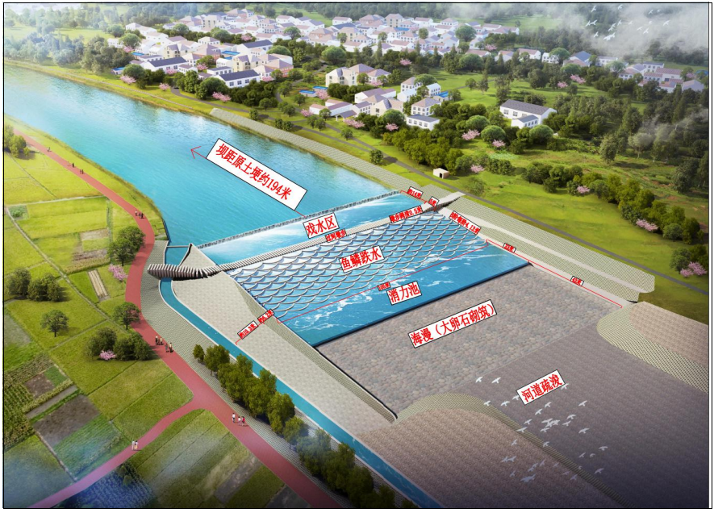
  图2-1 安福堰综合整治后效果图
  序号 | 名 称 | 单位 | 数量 | 备注
  一 | 水文
  1 | 坝址以上 | km² | 484
  2 | 利用的水文资料年限 | 年 | 32
  3 | 多年平均年径流深 | mm | 1060
  4 | 多年平均天然径流总量 | 万m³ | 51300
  5 | 代表性流量
  1） | 天然多年平均流量 | m³ | 18.17
  2） | 设计洪水标准及流量 | m³/s | 1830 | P=5%
  3） | 消能防冲洪水标准及流量 | m³/ s | 1380 | P=10%
  6 | 泥沙
  1） | 多年平均悬移质输沙量 | 万t | 24.2
  2） | 多年平均推移质输沙量 | 万t | 2.42
  二 | 安福堰
  1 | 水位
  1） | 正常蓄水位 | m | 371.70
  2） | 气盾坝初始启动水位 | m | 731.90
  3） | 设计洪水位 | m | 373.98
  4） | 校核洪水位 | m | 374.62
  5） | 死水位 | m | 370.70
  2 | 库容
  1） | 正常蓄水位对应库容 | 万m³ | 18.3
  2） | 兴利库容 | 万m³ | 17
  3） | 死库容 | 万m³ | 1.3
  三 | 工程效益指标
  1 | 灌溉效益
  1） | 灌溉面积 | 亩 | 4800
  2） | 供水保证率（P） | % | 75 | 灌溉用水
  3） | 多年平均供水量 | 万m³ | 231.1 | 灌溉、生态需水量
  四 | 淹没及工程占地
  1 | 建设征地 | 亩 | 48.91
  2 | 拆迁房屋 | m² | 无
  3 | 搬迁人口 | 人 | 无
  五 | 主要建筑物
  1 | 挡水建筑物
  1） | 型式 | 拦河气盾升坝
  2） | 地基特性 | 砂卵石、砂质泥岩
  3） | 地震动峰值加速度 | g | 0.1
  4） | 动反应谱特征周期 | s | 0.40
  4） | 坝顶高程 | m | 372.4
  5） | 最大坝高 | m | 4.7
  6） | 坝顶长度 | m | 130.828
  2 | 泄洪道
  1） | 型式 | 气盾闸控制表孔泄洪道
  2） | 堰顶高程 | m | 370.70
  3） | 泄槽宽度 | m | 105
  4） | 最大下泄流量 | m³/s | 1830
  5） | 消能方式 | 底流消能
  3 | 取水建筑物 | 闸门取水
  1） | 型式 | 薄壁堰
  2） | 进口宽度 | m | 8.75
  3） | 堰顶高程 | m | 370.7
  4 | 生态放水 | 气盾坝顶
  1） | 型式 | 薄壁堰
  2） | 进口宽度 | m | 105
  3） | 闸顶高程 | m | 370.7~371.7
  六 | 主要机电设备
  1 | 盾板（Q345B，热喷锌、封闭漆、8.7m×2.1m×14mm） | 块 | 12
  2 | 气囊（外胶EPDM材料，平板硫化，一次定型，8.175m×1.6m×30mm） | 块 | 12
  3 | 风机 11KW | 台 | 1
  七 | 施工
  1 | 总工期 | 月 | 8
  2 | 施工高峰人数 | 人 | 80
  3 | 施工劳动总工日 | 万工日 | 3.66
  4 | 施工强度
  5 | 土石方开挖 | 万m³ | 4.32
  6 | 土石方回填 | 万m³ | 1.47
  7 | 砼浇筑 | 万m³/月 | 0.60
  工程分类 | 项目名称 | 工程组成 | 可能存在的环境问题
  工程分类 | 项目名称 | 工程组成 | 施工期 | 营运期
  主体工程 | 气盾坝工程 | 安福堰正常蓄水位371.7m，设计洪水位373.98m，校核洪水位374.62m，死水位370.7m。大坝枢纽推荐方案为混凝土基础气盾坝，坝体采用C25砼进行浇筑，面层70cm采用C40钢筋HF砼浇筑，大坝从左到右依次为左坝肩、12孔有闸门控制的泄水坝段、闸墩、1孔取水泄水闸段、右坝肩。坝顶轴线总长130.828m，各坝段总长依次为8.125m、105m、1.704m、8.75m、7.25m。大坝坝顶高程372.4m，最大坝高4.7m，坝顶宽度不考虑今后的交通要求，最大坝体底部宽度9.5m。溢流坝段位于河槽中心位置，本工程大坝为气盾坝，大坝即为泄洪建筑。 | 施工废水、 施工噪声、 土石方、淤 泥、施工扬 尘、生活污 水、生活垃 圾、植被破 坏 水 土 流 失、生态影 响 | /
  主体工程 | 取水工程 | 取水口位于大坝右段，采用开敞式实用堰溢流，堰顶高程与气盾坝设计顶高程相同，进口宽度8.75m，采用气盾坝控制。 | 施工废水、 施工噪声、 土石方、淤 泥、施工扬 尘、生活污 水、生活垃 圾、植被破 坏 水 土 流 失、生态影 响 | /
  主体工程 | 引水渠整治工程 | 整治安福堰输水渠进口段位于峨眉河右岸大坝下游，从取水口至下游650m为沿河道布置的引水渠道，其中310.6m由于冲毁严重，本次对其进行拆除重建，拆建的渠道采用C25砼进行衬砌，渠道采用梯形渠道，渠底宽4m，渠底板厚度20cm，渠道边坡系数1：2，厚度25cm，渠道纵向坡度根据原有渠道纵坡布置，坡比为13/10000。渠道靠岸一侧在过水断面以上采用钢筋砼框格内植草护坡。 | 施工废水、 施工噪声、 土石方、淤 泥、施工扬 尘、生活污 水、生活垃 圾、植被破 坏 水 土 流 失、生态影 响 | /
  主体工程 | 消能工程 | 大坝下游设护坦，护坦后接跌水、底流消能设施及海漫。护坦长15.5m，高程370.2m，末端设消力坎（兼做过河超墩步），坎顶高程370.3m；鱼鳞跌水长度38m（含过河墩步），总宽105m；跌水后接消力池，宽105m，长23m；消力池后为43m海漫，海漫厚度0.7m，采用大块卵石砌筑。 | 施工废水、 施工噪声、 土石方、淤 泥、施工扬 尘、生活污 水、生活垃 圾、植被破 坏 水 土 流 失、生态影 响 | /
  主体工程 | 护岸工程 | 护岸岸脚为衡重式挡墙护脚，挡墙建于基岩或中密砂卵石层上。跌水、消力池及海漫两侧设护岸，护岸岸脚为重力式挡墙护脚，挡墙建于基岩或中密砂卵石层上，挡墙迎水面为直墙，背坡采用土石回填。  挡墙墙脚防冲齿墙深度1.4m，采用C25砼浇筑。 | 施工废水、 施工噪声、 土石方、淤 泥、施工扬 尘、生活污 水、生活垃 圾、植被破 坏 水 土 流 失、生态影 响 | /
  主体工程 | 疏浚工程 | 本次拟疏浚长度约0.5km，疏浚范围从坝轴线上游200m至坝轴线下游300m，疏浚范围内主要为河道及漫滩，疏浚宽36~200m，疏浚高程366.0m~371m，平均厚度约4.5m，疏浚量2.97万m³； | 施工废水、 施工噪声、 土石方、淤 泥、施工扬 尘、生活污 水、生活垃 圾、植被破 坏 水 土 流 失、生态影 响 | /
  辅助工程 | 施工道路 | 利用周边已有道路，未新增施工道路 | / | /
  辅助工程 | 施工导流 | 施工安排在枯期第一年11月至第二年3月分两期施工：一期围堰围主体工程右岸，围堰长319.74m，堰顶宽3m，堰体结构型式采用砂卵石填筑，迎水面采用编织袋装土方防冲，土工膜防渗；二期导墙在一期基坑内完成，导墙堰顶长228m，堰顶宽0.5m，堰体结构型式采用M7.5浆砌卵石；二期上游围堰长约224.05m，堰顶宽3m，二期下游围堰长约75.62m，堰顶宽3m，堰体结构型式采用砂卵石填筑，迎水面采用编织袋装土方防冲，土工膜防渗。  河道内施工完毕后，拆除所有围堰。 | / | /
  辅助工程 | 供水供电及通信 | 工程区附近已有的降压站能满足施工用电需要；利用水泵，抽取河水解决 | / | /
  临时工程 | 施工场地 | 项目设置2个施工场地，均为河滩地，占地面积约1500m²，左岸工区占地面积500m²，右岸工区占地面积1000m²，施工区不设置砂石加工及商混站，仅作为砼结构制造场地、机械堆放场地、疏浚料等临时堆场 | 噪声、扬尘、汽车尾气、淤泥恶臭 | /
  临时工程 | 施工营地 | 项目不设置施工营地，施工人员就近租用民房 | 生活污水 | /
  临时工程 | 弃土场 | 本工程主体土石开挖总量4.32万m³（自然方，含表土剥离量0.14万m³），总回填量1.47万m³（其中用于主体工程土石方回填0.93万m³，用于大卵石海漫0.40万m³，覆土0.14万m³），余方2.85万m³砂卵石，运往苏稽镇石鼓寺村老鸦滩堆料场堆放，后期由乐山市市中区国有资产监督管理局统一拍卖或利用。不再单独设置弃渣场。 | 噪声、扬尘、汽车尾气 | /
  临时工程 | 料场 | 本项目不设置料场，采用商品混凝土 | / | /
  环保工程 | 废水治理 | 车辆设备冲洗废水：施工场地修建1个隔油沉淀池（10m³），车辆设备冲洗废水经沉淀池处理后回用  施工生活污水：施工人员生活污水依托租用周边民房内已有的生活污水处理设施处理  施工期基坑废水  通过在基坑内静置一段时间，沉淀后用水泵排至下游  淤泥渗滤液：经收集后排入三级沉淀池进行自然沉淀，澄清水回用于疏浚料运输线路洒水降尘、工程车辆冲洗等，不外排。 | 水污染 | /
  环保工程 | 废气治理 | 施工期设立隔离围栏，建筑材料覆盖，及时回填，运输机械和施工现场定期洒水，设置雾炮机，运输车辆采取覆盖措施，疏浚淤泥喷洒除臭剂 | 废气 | /
  环保工程 | 噪声治理 | 选用低噪声机械、合理安排作业时间，定期对施工机械进行维护，防止高噪声运行 | 噪声 | /
  环保工程 | 固废治理 | 项目施工区不设置机械维修点。  生活垃圾：设置临时垃圾桶，垃圾由环卫部门清运。疏浚料和沉淀池底泥：运往苏稽镇石鼓寺村老鸦滩堆料场堆放。  建筑垃圾：能回收利用的回收利用，不能回收的运至政府指定建筑垃圾堆场填埋。  弃土：及时往苏稽镇石鼓寺村老鸦滩堆料场堆放。 | 固体废物 | /
  环保工程 | 生态环境保护 | 严禁地表裸露，加强建设过程中的文明施工管理，禁止野蛮施工，做好施工现场的防尘和水土保持措施，优化施工工序，缩短材料堆放及施工时间。涉水工程的实施应避开水生生物繁殖季节，加强宣传，设置水生生物保护警示牌，增强施工人员的环保意识。工程施工结束后，对施工场地、堆料区沉淀池及导水渠进行填埋，压实平整，进行迹地恢复 | 生态环境 | /
  其他 | 搬迁安置 | 本工程征地范围内不涉及人口和房屋拆迁，因此无搬迁 安置人口 | / | /
  料名 | 获取方式 | 设计需用量 | 备注
  商品砼 | 外购 | 21855m3 | 质量及储量  基本满足工  程需要
  砂卵石 | 外购 | 10528m3 | 质量及储量  基本满足工  程需要
  柴油 | 外购 | 107.71t | 质量及储量  基本满足工  程需要
  钢筋 | 外购 | 477.77t | 质量及储量  基本满足工  程需要
  锯材 | 外购 | 9.03m3 | 质量及储量  基本满足工  程需要
  序号 | 机械名称 | 规格型号 | 单位 | 数量
  一 | 土石方开挖（回填）机械
   | 蛙式打夯机 | 2.8kw | 台 | 1
   | 小型振动碾 |  | 台 | 2
   | 1.6m³挖掘机 |  | 台 | 2
   | 88KW推土机 |  | 台 | 1
   | 轮胎碾 |  | 台 | 1
  二 | 混凝土机械
   | 插入式振捣器 | 软轴 | 台 | 6
   | 插入式振捣器 | ZN30 | 台 | 14
   | 风水砂枪 |  | 台 | 2
  三 | 运输机械
   | 载重汽车 | 10t/15t | 辆 | 2/5
   | 自卸汽车 | 15t | 辆 | 10
   | 机动翻斗车 |  | 辆 | 4
   | 胶轮车 |  | 辆 | 20
  四 | 风、水、电系统
   | 空压机 | 3m³/min | 台 | 1
   | 150KVA降压站 |  | 座 | 1
   | 柴油发电机 | 50KW | 台 | 1
   | 钢筋加工机械 |  | 台 | 1
   | 100BJ15A型水泵 |  | 台 | 3
  
  图2-2 气盾坝运行程序示意图
总平面及现场布置 | 1、施工布置  项目不设施工营地和设备维修站，工程建设所需设备维修、工人食宿均利用周边解决。项目施工场地用于施工材料堆放、停放施工机械等，不设置混凝土拌和站。  （1）施工场地  临时占地主要为主体工程施工工区占地，在工程左右两岸分别设置一个施工工区，左岸工区占地面积500m²，右岸工区占地面积1000m²，共计1500m²。施工场地雨污分流，设置隔油沉淀池，设置表土临时堆场及疏浚料渗滤液沉淀池，施工废水经隔油沉淀池处理后回用于生产或用作场地洒水降尘，不外排，沿施工场地设置雨水沟，初期雨水经雨水沟收集后引入隔油沉淀池处理后回用于生产或用于洒水降尘；疏浚料渗滤液引入三级沉淀池沉淀后澄清水回用于疏浚料运输线路洒水降尘、工程车辆冲洗等，不外排；沿施工场地设置围挡，堆场设置防尘网，进出口设置车辆冲洗装置。项目完成后，对临时占地进行有效的场地恢复。  表2-5 工程占地特性表 单位：亩  （2）砂石加工系统、混凝土生产系统、机械修配系统  本项目不设立砂石加工系统、混凝土生产系统，机械修配系统，施工场地内仅涉及堆放区，采用商品混凝土。  （3）料场  本项目采用商品混凝土，不设料场。  （4）施工便道  本项目利用周边已有道路，本工程不再新建施工便道。  （5）弃土场  本工程主体土石开挖总量4.32万m³（自然方，含表土剥离量0.14万m³），总回填量1.47万m³（其中用于主体工程土石方回填0.93万m³，用于大卵石海漫0.40万m³，覆土0.14万m³），余方2.85万m³砂卵石，运往苏稽镇石鼓寺村老鸦滩砂石堆放场堆放，后期由乐山市市中区国有资产监督管理局统一拍卖或利用。本项目不再单独设置弃渣场。  表2-6 工程土石方平衡表 单位：万m³  本项目竣工后可改善项目河段生态环境、保障周边居民生活安全、堤防牢固，促进当地社会发展，优化当地的水环境，提升生态景观效果，改善投资环境。  综上分析，项目选址不存在环境制约因素，项目建设与周围环境相容。
  区域 |  | 耕地 | 林地 | 草地 | 其他  土地 | 水域及水利设施用地 |  |  | 合计 | 占地性质
   |  | 旱地 | 竹林地 | 其他  草地 | 空闲地 | 内陆  滩涂 | 水面面积 | 沟渠 | 合计 | 占地性质
  主体工程区 | 枢纽工程区 | 0 | 0.07 | 0.65 | 0 | 0.32 | 1.19 | 0 | 2.23 | 永久占地
  主体工程区 | 渠道工程区 | 0 | 0.14 | 0 | 0 | 0 | 0 | 0.39 | 0.53 | 永久占地
  施工工区 |  | 0.1 | 0 | 0.05 | 0 | 0 | 0 | 0 | 0.15 | 临时占地
  砂石堆放场 |  | 0 | 0 | 0 | 1.00 | 0 | 0 | 0 | 1.00 | 临时占地
  合计 |  | 0.1 | 0.21 | 0.7 | 1.00 | 0.32 | 1.19 | 0.39 | 3.91
  区域 |  | 开挖 |  |  |  | 回填 |  |  |  | 调入 |  | 调出 |  | 外借 |  | 余方
   |  | 表土 | 土石方 | 砂卵石 | 小计 | 表土 | 土石方 | 大卵石 | 小计 | 数量 | 来源 | 数量 | 去向 | 数量 | 来源 | 砂卵石 | 去向
  项目区 | 主体工程区 | 0.10 | 1.03 | 3.15 | 4.28 | 0.10 | 0.93 | 0.40 | 1.43 | 0.79 | 围堰拆除量 | 0.79 | 施工围堰 |  |  | 2.85 | 苏稽镇石鼓寺村老鸦滩
  项目区 | 施工工区 | 0.04 | / |  | 0.04 | 0.04 | / | / | 0.04 |  |  |  |  |  |  | /
  合计 |  | 0.14 | 1.03 | 3.15 | 4.32 | 0.14 | 0.93 | 0.40 | 1.47 | 0.79 | / | 0.79 | / | / | / | 2.85
施工方案 | 本项目均属于非污染性建设项目，运营期项目本身不会产生环境污染。对环境的影响主要集中在施工期，因此本报告重点对施工期环境影响进行评价。  1、施工期工艺流程  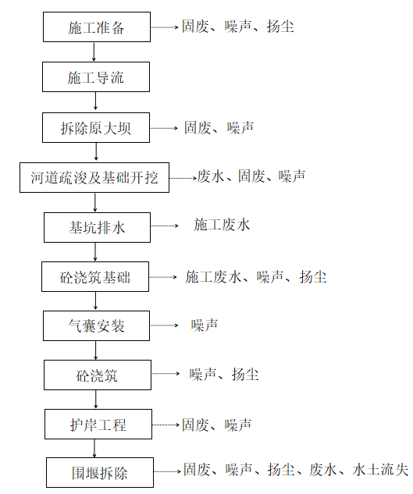  图2-3 本工程工艺流程及产污环节图  2、工艺流程简介  （1）施工准备  ①技术准备  开挖工作按《堤防工程施工规范》 (SL260-2014) 、《水工混凝土施工规范》 (DL/T5144-2001)等相关规范的要求组织施工，开工前熟悉设计图纸、地形、地质、水文等资料，编制开挖工程施工组织 设计报监理批准。  ②施工测量  施工单位按照现行《水利水电工程测量规范》 (SL197-2019) 的规定，进行施工测量工作。开工前，做好测量控制系统敷设，建立施工测量控制网。使用设计单位提供的测量控制点成果。按规定复测原始地形图或断面图，按设计要求实测横断面图；开挖前，进行堤轴线放线及开挖开口轮廓线放线；施工中及时进行测量放线，控制好超前挖问题。  ③施工程序  开挖应遵循从上至下、分层开挖的原则，按照规范要求开挖支护，杜绝自下而上的开挖方法。  ④场地清理  边坡开挖前，做好开挖线外的清理、削坡、加固和排水等工作。并通过监理工程师的检查验收没有安全隐患后才正式作业。  ⑤施工安全  施工单位按本工程合同约定和相关要求规定履行其安全施工职责，对工程的施 工安全负责，包括：现场施工劳动保护、场内交通、消防、施工作业保护、洪水和 气象灾害保护、施工安全监测等。  施工单位在施工区内设置包括禁止标志，警示标志，指令标志，提示标志和文 字辅助标志等一切必需的安全标志。  （2）施工导流  安福堰枢纽永久主要建筑物按5级设计，取水口及引水渠枢纽永久次要建筑物按5级设计，临时建筑物按5级设计。根据《水利水电工程施工组织设计规范》（SDJ303-2017），临时施工围堰及施工导流的施工期洪水重现期为5~10年一遇的设计洪水标准。按本施工导流工程特点及类似工程施工导流经验，本工程导流设计按5年一遇的洪水标准进行设防。  1）导流标准及时段选择  根据水文资料，和安福堰综合整治工程水工布置情况，其施工安排在枯期第一年11月至第二年3月分两期施工，一期导流时段为第一年11月至第二年1月底，设计导流量为84.9m³/s，二期导流时段为第二年2月至3月，设计导流量为84.9m³/s。  2）导流方式及程序  在上述导流时段和导流设计流量的情况下，2022年10月底设一期围堰围安福堰右岸基坑，在一期围堰的保护下，于2022年11月至2023年2月进行安福堰取水口及坝右岸约58m坝段的全部主体工程施工，同时二期围堰纵向导墙在一期基坑内完成。2月底拆除一期围堰，同时填筑二期上下游围堰，在二期基坑的保护下，于3月进行安福堰左岸坝段全部未完工程的施工，4月初拆除二期围堰和导墙，整个导流任务完成。  3）导流建筑物设计  按上述导流标准、时段及导流方式，本工程导流建筑物包括一期围堰、二期导墙和二期上、下游围堰。  一期围堰围主体工程右岸，围堰长319.74m，堰顶宽3m，迎水坡1：2，内边坡1：1.5，最大堰高2.5m，导流设计水位371.40~370.30m，堰顶高程370.90~369.80m，堰体结构型式采用砂卵石填筑，迎水面采用编织袋装土方防冲，土工膜防渗。使用时段第一年11月至第二年2月。  二期导墙在一期基坑内完成，导墙堰顶长228m，堰顶宽0.5m，迎水坡垂直，内边坡1:0.7，最大堰高2m，上游堰顶高程371.90m，下游堰顶高程368.80m，堰体结构型式采用M7.5浆砌卵石。使用时段为第二年2月至3月。  二期上游围堰长约224.05m，堰顶宽3m，迎水坡1：2，内边坡1：1.5，最大堰高3m，导流设计水位371.40m，堰顶高程371.90m，堰体结构型式采用砂卵石填筑，迎水面采用编织袋装土方防冲，土工膜防渗。使用时段为2023年2月至3月。  二期下游围堰长约75.62m，堰顶宽3m，迎水坡1：2，内边坡1：1.5，最大堰高1.8m，导流设计水位368.30m，堰顶高程368.80m，堰体结构型式采用砂卵石填筑，迎水面采用编织袋装土方防冲，土工膜防渗。使用时段为2023年2月至3月。  4）基坑排水  本工程施工排水，主要为初期排水和经常性排水。  本工程围堰采用自上而下填筑闭气的方式进行，加之河道坡降较大，因此初期排水量较小，坑内集水采用污水泵强制排除基坑。  经常性排水，根据天然地基砂卵砾石层渗透系数估算渗透量，基坑渗透量约100m³/h。  排水布置：排水沿基坑设截流槽和集水坑，一期基坑设3个集水坑，二期基坑设5个集水坑，每个集水坑设1台100BJ15A型水泵，拟配备5台100BJ13A型水泵（分段调节使用）。其中坝体部分排水时段按45天设置，二期上游护岸排水时段按15天设置，计排水台时7200台时。  水泵特性：100BJ15A型水泵（Q=144m3/h，N=7.5kw，H=9.5m）。  （3）主体工程施工  对原浆砌坝拆除，拆除的建筑垃圾及时清运；河道疏浚长度500m，利用挖掘机对河道开挖，疏浚料(根据初设疏浚料主要为砂卵石含少量淤泥) 全部用于堤身填筑和堤后低洼段回填；气盾坝基础工程采用砼浇筑、气盾坝安装施工顺序为：气盾坝底板清理→气盾坝气囊吊装到位→气囊与充排气管连接→挡水盾板吊装到位→安装压板固定气囊及挡水盾板→检查验收。  挡水建筑物：坝体采用C25砼进行浇筑，面层70cm采用C40钢筋HF砼浇筑，大坝宽度9.5m，泄洪坝段长105m，溢流面顶高程（闸坝完全倒伏高程）为370.70m，坝基高程为367.70m，上下游均为直立墙面。坝体建基面置于中密砂卵石层上，左岸坝段建基面高程366.4m～372.15m，右岸坝段建基面高程366.4m～372.15m。  泄洪建筑物：溢流坝段位于河槽中心位置，本工程大坝为气盾坝，大坝即为泄洪建筑。溢流堰表面0.7m厚采用C₄₀HF钢筋砼。  消能建筑物：护坦底板面层采用C₄₀钢筋HF砼浇筑，底板下层采用C25钢筋砼浇筑，鱼鳞跌水底板基础平均厚度0.78m，底板采用C₄₀钢筋HF砼浇筑，基础置于稍密砂卵石上。消力池基础置于稍密砂卵石上，采用C40钢筋HF砼浇筑。海漫采用大块卵石砌筑。  河岸防护：铺盖及护坦两侧设护岸，护岸岸脚为衡重式挡墙护脚，挡墙建于基岩或中密砂卵石层上。挡墙墙脚防冲齿墙深度1.4m，采用C25砼浇筑。  取水工程：取水口采用开敞式实用堰溢流，设计开口宽度8.75m。  引水渠道：本次对冲毁渠道进行拆除重建，拆建的渠道采用C25砼进行衬砌，渠道采用梯形渠道。  - 围堰拆除  主体工程完工后，对围堰进行拆除。  3、施工条件  （1）施工供水  本工程施工期的生产用水在工区附近设提水泵到施工场地。施工生活用水依托附近租用民房解决。  （2）施工供电  工程区附近有10KV线路通过，拟设下杆线0.2km，设150KVA降压站可满足施工需求，同时考虑电网停电因素，本工程备1台50kw的柴油发电机作为备用电源。  （3）施工通讯  采用移动通讯解决场内联系。  （4）施工交通运输  1）场外交通  工程区距乐山城区约10km，现有道路延伸至工程区，外交通方便，未设置施工便道。  2）场内交通  本工程现有交通道路能满足施工需要，未修建场内施工道路。  4、施工设施  本工程施工区采用商品混凝土，未设砂石加工厂及混凝土拌和站。  5、施工时序  本工程根据主体工程条件、河流特性和业主要求制定施工进度计划，主体工程计划安排在2022年10月、2022年5月，计划总工期8个月，施工分工程准备期、主体工程施工期和工程完建期。  （1）工程准备期  准备工程为2022年10月，工程准备包括施工风、水、电供应系统等生产性房屋建筑的修建。  （2）主体工程工期  在上述导流时段和导流设计流量的情况下，2022年10月底设一期围堰围安福堰右岸基坑，在一期围堰的保护下，于2022年11月至2023年2月进行安福堰取水口及坝右岸约57m坝段的全部主体工程施工，同时二期围堰纵向导墙在一期基坑内完成。2月底拆除一期围堰，同时填筑二期上下游围堰，在二期基坑的保护下，于2023年2月至3月进行安福堰左岸坝段全部未完工程的施工，4月初拆除二期围堰和导墙，整个导流任务完成。  主体工程施工期从2023年10月中旬开挖至2023年4月完成，计6.5个月。  （3）工程完建期  完建期：计划为2023年5月，完成部份的尾工、清场退场、绿化、环境保护和竣工验收等项工作。
其他 | 一、坝轴线选定  1、坝轴线拟定  设计拟定了上下两个坝址进行了分析比较，上坝址位于原坝址上游80m恢复重建取水坝，下坝址在原坝址处垂直河道布置坝线，上下两坝址相距约80m。  本项目根据地形地质条件在推荐的下坝址附近选择坝轴线。坝线位置见附图2-4。  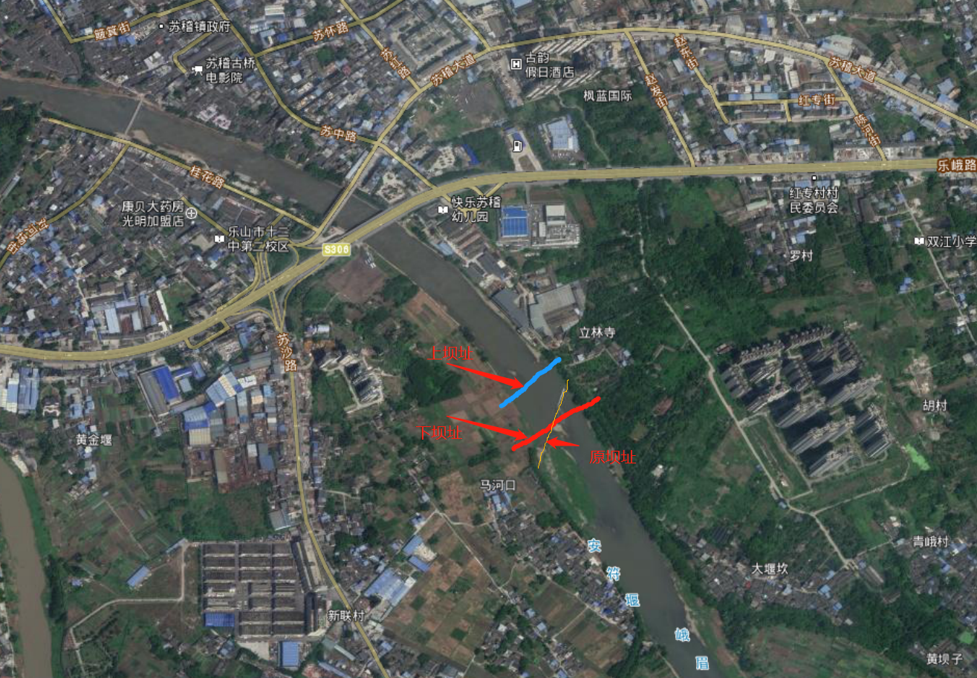  附图2-4 坝线位置图  2、坝轴线方案比较  本阶段坝线比选主要从地形地质条件、安福堰条件、安福堰淹没指标、工程布置条件、施工条件和经济指标等各方面对枢纽坝线方案进行比较选择，各指标详见表2-7。  表2-7 上、下坝线主要技术经济指标比较表  由表2-7可知，两坝线均具建低坝的工程地质条件，不存在建坝成库的地质制约因素。从工程地质条件而言，上下坝线基本相同，地形条件下坝线优于上坝线。  从工程布置合理性上，上坝线位于河道弯段，不利于下游消能建筑物的布置，下坝线下游有一段顺直河段，有利于泄洪消能建筑布置，且河道宽度较大，有利于布置安福堰取水口。  两坝线相距约80m，区间无较大支沟汇入，上下坝线集雨面积基本相当，来水情况基本相当。  工程建筑布置上坝线坝顶轴线长度120m，最大坝高5m；下坝线坝顶轴线长度130.828m，最大坝高4.7m，工程枢纽投资上坝线要少于下坝线。  交通条件上下坝线相当。上、下坝线河段地形地质条件相当，施工导流工程的方式，施工场地条件以及风、水、电供应条件基本相当。  经综合分析比较，上、下坝线均具备建坝条件；枢纽工程布置条件下坝线优于上坝线；建坝条件上下坝线相当；来水与安福堰条件上下坝线相当；安福堰淹没及占地投资上下坝线优相当；施工交通条件上下坝线相当，施工导流条件相当，综合分析下坝线优，因此，本阶段推荐下坝线方案。  - 坝型选定  根据地质勘探表明，工程区无建当地材料坝的条件，且因地形平坦及征地困难等限制，无法提供单独排洪位置，只能选先坝顶溢洪的刚性坝。原安福堰在设计洪水20年一遇工况下，洪水水位已达到右岸一级阶地，因此本次大坝坝顶高程不能高于原安福堰高程，为了达到枯期挡水，汛期安全行洪的要求，经多方案比较，推荐选用汛期可全部倒伏的气盾坝方案。
  项目 | 单位 | 上坝址 | 下坝址
  一、地形地质条件
  1 河谷形状 |  | 呈“U”型河谷 | 呈“U”型河谷
  2 坝顶轴线总长 | m | 120 | 141
  3 枢纽基岩特性 |  | 棕红色泥岩、紫红色砂岩、粉砂岩夹泥岩。
  4 覆盖层厚度 | m | 2～6.5m | 2～6.5m
  5 覆盖层特性 |  | 冲洪积堆积层（Q₄^{al+pl}）的粉质粘土
  二、安福堰条件
  1 正常蓄水位 | m | 371.70 | 371.70
  2 正常水位库容 | 万m³ | 18.2 | 18.3
  3死水位 | m | 370.70 | 370.70
  4 死库容 | 万m³ | 1.2 | 1.3
  6校核洪水位 | m | 374.62 | 374.62
  7总库容 | 万m³ | 89.8 | 93
  三、枢纽建筑物
  1坝顶轴线长 | m | 120 | 130.828
  2最大坝高 | m | 4.7 | 4.7
  3工程布置 |  | 坝线河道转弯段 | 坝线下游有一段顺直河段，有利于泄洪消能建筑布置
  四、安福堰淹没及征占地
  2征地面积 | 亩 | 48.2 | 48.91
  3搬迁人口 | 人 | 0 | 0
  4移民征地费用 | 万元 | 14.0 | 14.17
  五施工条件
  1施工导流 |  | 可分期导流 | 可分期导流
  2施工交通 |  | 离场外砼路近 | 离场外砼路近

三、生态环境现状、保护目标及评价标准
生态环境现状 | 1、生态环境质量  （1）主体功能区规划和生态功能区划情况  本项目位于乐山市市中区苏稽镇，根据《四川省生态功能区划》，本项目所在区域属四川盆地亚热带湿润气候生态区，生态功能区属Ⅰ1-3，即盆北秦巴山地常绿阔叶林-针阔混交林生态亚区生态功能区。四川省生态功能区划见图3-1。  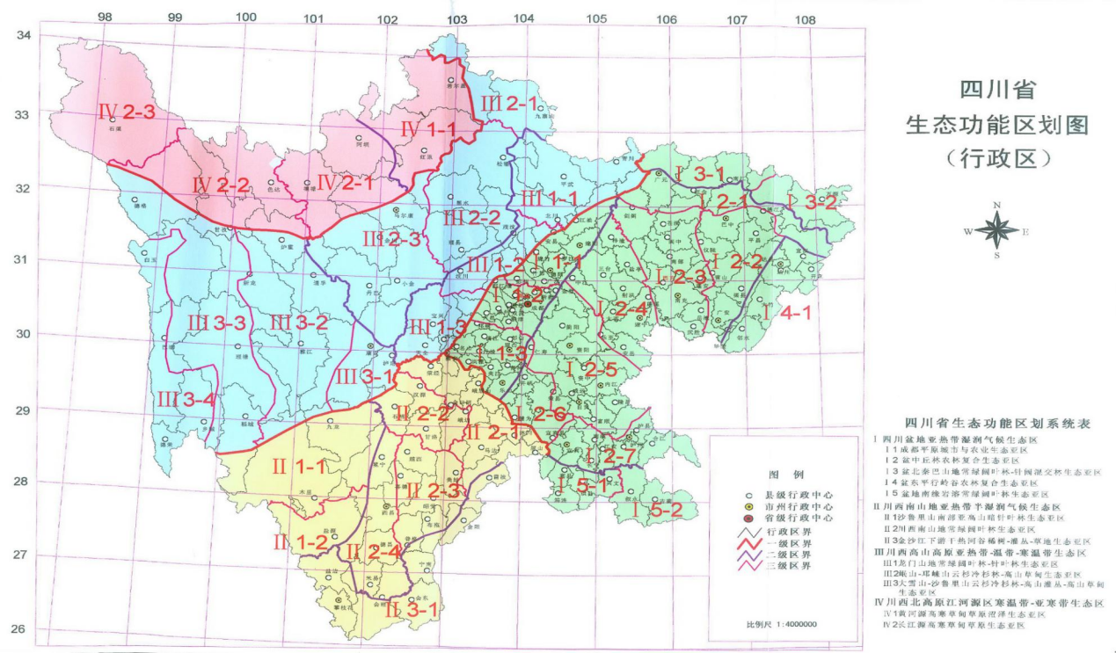  项目所在地  图3-1 四川省生态功能区划图  （2）水生生态环境质量现状  1）水文  项目周围地表水主要为峨眉河。  峨眉河古称铁桥河，符汶河，是大渡河下游左岸一级支流。干流全长61.5km，河流平均比降5.1‰，流域面积484.4km²。其中峨眉山市境内418.4km²（占86.4%），夹江县境内19.6km²（占4%），乐山市市中区境内46.4km²（占9.6%）。峨眉河有南北二源，其中北源为主源，名黑水河，集水面积56.3km²，河长13.6km。河流平均比降46.6‰，发源峨眉山市黄湾乡桅杆村神桂山（海拔高程1592m），至尖峰顶（海拔高程1568m）山岭东侧。南源名石笋沟，干流长8.8km，平均比降99.2‰，集水面积19.7km²，其上游分为黑白二水，白水在左是主流，发源于峨眉山洗衣象池至大乘寺一带山岭东坡，主峰海拔高程2545m；黑水发源九老洞以上，主峰海拔高程2201km，东北流经红椿坪、一线天，与百水汇合于清音阁，继续东北流2.7km与北流相汇于两河口始称峨眉河。再东流3.2km经龙门洞出峡口，穿流于山间平坝，在川主乡纳左支袁溪河（也叫川主河），在绥山镇乔河坝进入峨眉平原，经峨眉城区，在胜利镇梅河坝纳右支虹溪河，经符溪镇在新平乡观音寺纳左支双福河后，进入丘陵区，在徐河口纳右支黑桥河（又名长滩河），在岩面槽子流入乐山市市中区苏稽镇，于程碥村大转弯处折向东南流，经苏稽镇，最后在水口镇魏与罗李坝之间注入大渡河生态河，后汇入大渡河干流。  峨眉河流域近似平行四边形，东西长约36km，南北宽约26km，流域内水床呈树枝状分布。地势西高东低，分水岭高程西部在1520~2500m，东部在380~450m。峨眉河在龙门洞以上为上游，河段长16.2km，河流平均比降40.5‰，山高谷深，河道狭窄，水流湍急，落差大。龙门洞至双福河口为中游，河段长25.2km，河流平均比降3.34‰，此河段两岸为峨眉平原，水流较平缓。双福河口以下为下游，河段长20km，河流平均比降1.45‰，该河段为丘陵地带。全流域主要支流有袁溪河、虹溪河、双福河和黑桥河。  2）浮游植物  经调查，评价河段水生藻类植物4门20科28属53种，其中硅藻门最多，有38种，占种类总数的71.70%；绿藻门10种，占种类总数的18.87%；蓝藻门4种，占种类总数的7.55%；裸藻门1种，占种类总数的1.89%。  3）浮游动物  区域浮游动物71种。其中原生动物28种，占总种数的38.03%；轮虫28种，占总种数的380.3%；枝角类8种，占总种数的11.27%；桡足类7种，占总种数的8.86%。经调查，评价河段内浮游动物总共10种，由原生动物、轮形动物门、节肢动物和轮虫组成。  4）底栖动物  区域底栖动物计3门28种(属)，其中节肢动物门15种(属)，占总种数的 53.57％；软体动物门7种(属)，占25％；环节动物门6种(属)，占21.43%。底栖动物优势种类有水丝蚓、泽蛭、湖沼股蛤、沼虾、多足摇蚊、羽摇蚊、粗腹摇蚊等。  5）鱼类资源  鱼类67种，分别隶属于4目13科55属。其中鲤形目胭脂鱼科1属1 种， 鳅科6属7种，鲤科30属37种，平鳍鳅科4属4种；鲇形目鲇科1属2种， 鲿科4属 6种，钝头鮠科1属1种，鮡科 2 属 3 种，鮰科 1属1种 (外来种)； 合鳃鱼目合鳃鱼科1属1种；鲈形目鮨科2属2种，鰕虎鱼科1属1种，鳢科1属1种。  鲤形目鱼类是本江段的主要构成类群，共有41属49 种，占鱼类种数的73. 1%；鲇形目次之，共有9属13种， 占19.4% 。在组成该江段鱼类的 13个科中，以鲤科鱼类种类最多，计有37种，占鱼类种数的55.2%，其中鮈亚科11种，鲌亚科6种；鳅科7种，约占 10.4% ，鲿科6种，约占9.0%；平鳍鳅科4种，约占6.0%。  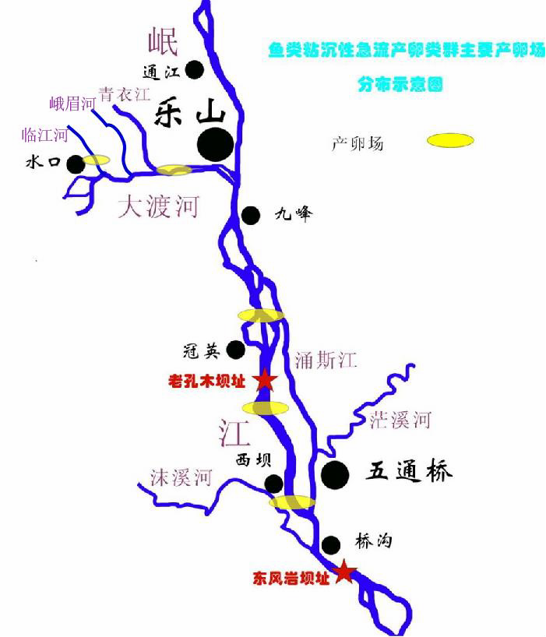  本项目  图3-2 急流水域产粘沉性产卵分布示意图  根据查阅资料，项目区不涉及“鱼类三场”的分布。  （2）陆生生态环境质量现状  乐山市市中区苏稽镇，评价区域没有特别生态系统或生境等生态敏感保护目标。生态系统较稳定，承受干扰的能力较强，目前受人类活动影响明显，生态系统单一，结构简单，环境异质性差。区域以人工生境为主，易于恢复，评价区域无自然保 护区，风景名胜区，文物古迹等。项目所在地动物较少，主要有少量人工饲养的猪、牛、羊、兔、鸡、鹅等家禽和少量野生鼠类、鸟类动物，未见大型野生哺乳动物，未见珍稀濒危保护野生动物分布。区域内无天然珍稀野生动植物分布，该区域缺少生物物种的种群源，自然组分的调控能力弱。  2、环境空气质量现状调查与评价  根据乐山市生态环境局发布的《2021年乐山市年度环境质量状况》结论，乐山市主城区环境空气有效监测天数为365天，达标天数314天，达标率86.0％ 。全年优125天、良189天、轻度污染45天、中度污染6天、重度污染0天。乐山市11个县 (市、区) 环境空气中二氧化硫、二氧化氮、臭氧、 一氧化碳、可吸入颗粒物和细颗粒物浓度分别为 9μg/m³ 、23 μg/m³ 、118 μ g/m³ 、1.0mg/m³ 、54μg/m³和35μg/m³，均达到国家环境空气二级标准，其中除二氧化氮浓度持平，细颗粒物浓度同比上升了1.9％外，其余4项污染物同比下降了16.2％、6.7％、8.9％和1.2％。乐山市市中区为达标区。  3、地表水环境质量现状调查与评价  根据《环境影响评价技术导则 地表水环境》 (HJ2.3-2018)分析可知，应优先采用国务院生态环境保护主管部门统一发布的水环境状况信息。  本项目地表水体为峨眉河，引用乐山市峨眉生态环境监测站于2021年对峨眉河曾河坝断面的监测，监测结果如下表。  表3-1 地表水监测结果 单位：mg/L  由上表可知，省考峨眉河曾河坝断面地表水质为ⅡI类，本项目所在地地表水水质良好。  4、声环境质量现状评价  （1）监测点位布设及监测频次  为查明评价区声环境现状，根据建设项目所在地实际情况，现状监测共设置6个噪声监测点。  表3-2 检测项目、点位及频次  （2）检测结果及评价  表3-3 噪声监测结果 单位：dB（A）  监测统计结果表明，项目评价范围内昼、夜声环境质量满足《声环境质量标准》（GB3096－2008）的2类标准，本项目所在地声环境质量现状良好。
  监测点位 | 检测因子 | 监测结果
  峨眉河曾河坝 | PH | 8
  峨眉河曾河坝 | 溶解氧 | 7.8
  峨眉河曾河坝 | 高锰酸盐指数 | 2.8
  峨眉河曾河坝 | 化学需氧量 | 9
  峨眉河曾河坝 | 五日生化需氧量 | 1.8
  峨眉河曾河坝 | 氨氮 | 0.21
  峨眉河曾河坝 | 总磷 | 0.11
  峨眉河曾河坝 | 挥发酚 | 0.0003L
  峨眉河曾河坝 | 石油类 | 0.01L
  峨眉河曾河坝 | 阴离子表面活性剂 | 0.05L
  执行标准 | 行《地表水环境质量标准》（GB3838-2002）中的Ⅲ 类水域标准限值。
  类 别 | 检测项目 | 检测点位
  环境噪声 | 等效连续A声级 | 右岸新建护岸起点
  环境噪声 | 等效连续A声级 | 右岸气盾坝
  环境噪声 | 等效连续A声级 | 右岸住户处
  环境噪声 | 等效连续A声级 | 左岸护坡起点
  环境噪声 | 等效连续A声级 | 左岸住户处
  环境噪声 | 等效连续A声级 | 施工工区处
  监测日期 | 监测点位 | 点位编号 | 监测结果
  监测日期 | 监测点位 | 点位编号 | 昼间 | 夜间
  2022.6.13 | 右岸新建护岸起点 | 1# | 51 | 49
  2022.6.13 | 右岸气盾坝 | 2# | 54 | 49
  2022.6.13 | 右岸住户处 | 3# | 50 | 49
  2022.6.13 | 左岸护坡起点 | 4# | 53 | 48
  2022.6.13 | 左岸住户处 | 5# | 52 | 48
  2022.6.13 | 施工工区处 | 6# | 57 | 47
  2022.6.14 | 右岸新建护岸起点 | 1# | 52 | 49
  2022.6.14 | 右岸气盾坝 | 2# | 57 | 48
  2022.6.14 | 右岸住户处 | 3# | 52 | 48
  2022.6.14 | 左岸护坡起点 | 4# | 52 | 48
  2022.6.14 | 左岸住户处 | 5# | 48 | 50
  2022.6.14 | 施工工区处 | 6# | 55 | 49
  《声环境质量标准》（GB3096-2008）2 类标准：昼间：60dB（A） 夜间：50B（A）
与项目有关的原有环境污染和生态破坏问题 | 本次苏稽安福堰综合整治工程河段位于峨眉河下游，地处峨眉河平原和浅丘地带、乐山市市中区苏稽镇场镇下游。安福堰建于解放前，取水口为浆砌条石低坝，堰顶高程370.80m，目前堰体局部遭破坏，水位无法满足引水需求。本次拟将安福堰大坝拆除重建为气盾坝，在该坝右段新建取水口，取水口后接安福堰。该取水口同时满足安福堰灌溉取水以及该段景观坝的预留景观用水。
  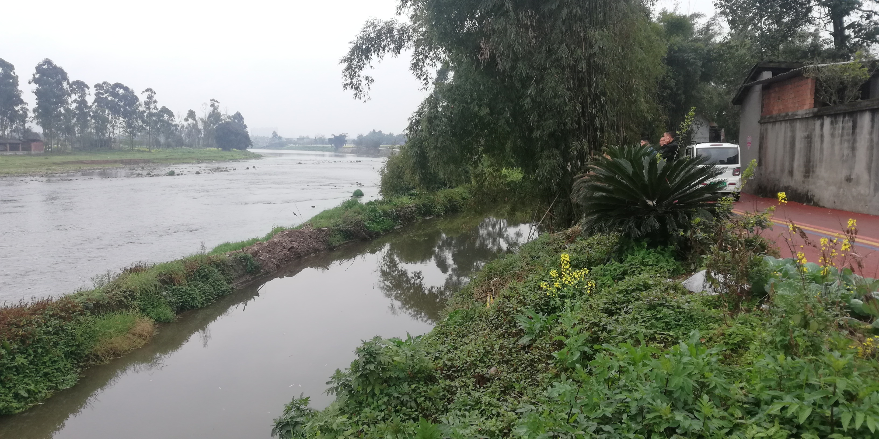
  图3-3 现有引水渠道
  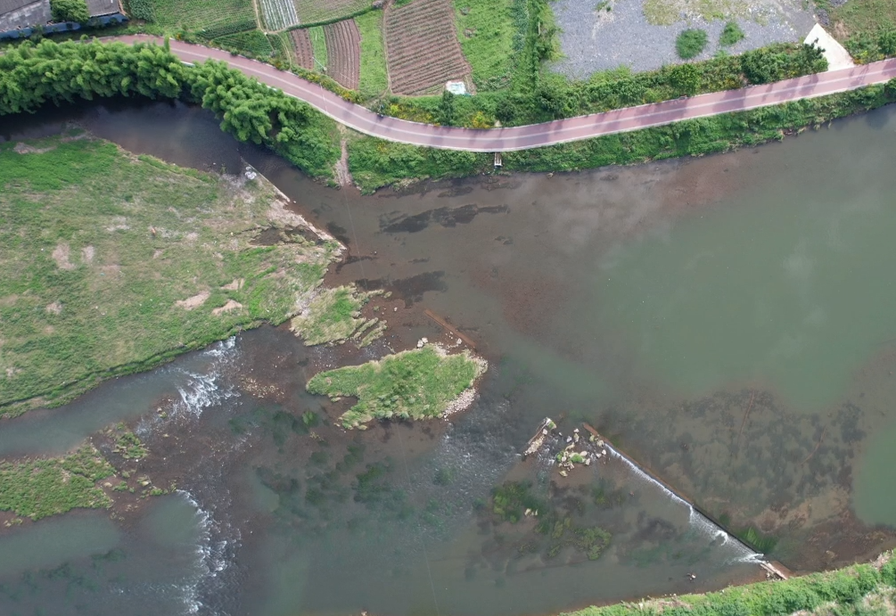
  现坝址
  图3-4 现坝址
生态环境保护目标 | 项目线路没有穿越重要文物、 自然保护区、风景名胜区，因此本项目环境保护目标为评价区域生态环境。  大气环境：保护目标为项目所在区域的大气环境质量，应达到《环境空 气质量标准》(GB3095-2012) 中二级标准要求。本次大气环境影响评价范围 为项目边界向外500m。  地表水环境：项目地表水为峨眉河，应保证峨眉河满足《地表水环 境质量标准》(GB 3838-2002) 中Ⅲ类标准要求，不因本项目建设而受到污染，其水体功能不被破坏。  声环境：项目所在区域声环境质量应达到国家《声环境质量标准》 (GB3096-2008) 中2类标准要求。本次声环境影响评价范围为项目边界向外50m作为声环境影响评价范围。  固体废物：项目产生的固体废物能得到妥善处置，不造成二次污染。  生态环境及水土流失：根据《环境影响评价技术导则 生态环境》 (HJ19-2022) ，本项目为线性工程，生态评价范围为中心线向外延300m ，根据现场踏勘，本项目所在区域内主要为城市生态系统，原生植被分布较少。 区内无大型野生动物及珍稀植物，无特殊文物保护单位，区域生态系统敏感 程度低。项目区域生态环境不会因本工程的实施受到较大影响，不会导致水土流失加剧。  项目周边分布有居民，项目东南侧75m为青峨村约600户1500人；东侧253m为青衣人家小区约800户约2400人，东北侧95m有10户住户约30人；北侧160m分别有乐山青峨屠宰有限公司、石材批发公司、乐山安捷汽车销售公司；西侧20m是吴村约80户约240人；西南侧460m是乐山商务学校约600人；西南侧178m是新联村商住户约1000户3000人；东北侧460m是罗村约60户180人；西侧480m是苏沙路；北侧510m是乐峨大桥。  项目主要环境保护目标见下表3-4。  表3-4 生态环境保护目标一览表
  类别 | 保护目标 | 方位、距离 | 规模 | 环境功能及要求
  地表水环境 | 峨眉河 | / | 灌溉、行洪 | 《地表水环境质量标准》（GB3838-2002）Ⅲ类
  大气环境 | 青峨村居民 | 东南侧75m | 600户1500人 | 《环境空气质量标准》（GB3095-2012）二级
  大气环境 | 青衣人家小区 | 东侧253m | 800户约2400人 | 《环境空气质量标准》（GB3095-2012）二级
  大气环境 | 吴村居民 | 西侧20m | 80户约240人 | 《环境空气质量标准》（GB3095-2012）二级
  大气环境 | 乐山商务学校 | 西南侧460m | 600人 | 《环境空气质量标准》（GB3095-2012）二级
  大气环境 | 新联村商住户 | 西南侧178m | 1000户3000人 | 《环境空气质量标准》（GB3095-2012）二级
  大气环境 | 罗村居民 | 东北侧460m | 60户180人 | 《环境空气质量标准》（GB3095-2012）二级
  声环境 | 吴村居民 | 西侧20m | 80户约240人 | 《声环境质量标准》（GB 3096-2008）2类
  生态环境 | 峨眉河河道内及施工周边 |  |  | 生态环境以不减少区内濒危珍稀动植物和不破坏生态系统完整性为标准，水土流失以不改变土壤侵蚀类型为标准
评价标准 | 1、环境质量标准  （1）环境空气质量  项目所在地周围大气环境执行《环境空气质量标准》（GB3095-2012）《关于发布《环境空气质量标准》（GB3095-2012）修改单的公告》（生态环境部公告2018 年第29 号）中二级标准，详见下表3-5。  表3-5 环境空气质量标准（摘录） 单位：μg/m³  （2）地表水环境质量  执行《地表水环境质量标准》（GB3838-2002）Ⅲ类水域标准，详见表3-6。  表3-6 地表水环境质量标准（GB3838-2002）（摘录） 单位：mg/L  （3）声环境质量  执行《声环境质量标准》（GB3096-2008）2类标准，标准限值见下表3-7。  表3-7 《声环境质量标准》（GB3096-2008）（摘录） 单位：dB（A）  （4）底泥环境  参照执行《土壤环境质量 农用地土壤污染风险管控标准（试行）》（GB15618-2018）农用地土壤污染风险筛选值标准。  表3-8 《土壤环境质量 农用地土壤污染风险管控标准》风险筛选值  （5）生态环境  以不减少区域内濒危珍稀动植物和不破坏当地生态系统完整性为标准。  2、污染物排放标准  （1）废气排放标准  本项目施工期废气排放执行《四川省施工场地扬尘排放标准》（DB51/2682-2020）中规定的各施工阶段的废气限值标准。具体标准值见表3-9。  表3-9 四川省施工场地扬尘排放标准 单位：μg/m³  （2）废水排放标准  施工期污水不外排，营运期无废水排放。  （3）噪声排放标准  项目施工期执行《建筑施工场界环境噪声排放标准》（GB12523-2011）标准。运行期执行《工业企业厂界环境噪声排放标准》（GB12348-2008）中2类标准。标准限值见下表3-10、3-11。  表3-10 建筑施工场界环境噪声排放标准 单位：dB（A）  表3-11 工业企业厂界环境噪声排放标准 单位：dB（A）  （4）固废  执行《一般工业固体废物贮存和填埋污染控制标准》（GB18599-2020）。危险废物执行《危险废物贮存污染物控制标准》（GB18597-2001）及修订单。  - 生态环境  生态环境以不减少工程区域内动植物种类和不破坏生态系统完整性为目标。水土流失以加剧土壤侵蚀强度为标准，土壤侵蚀标准执行《土壤侵蚀分类分级标准》（SL190-2007）中相关限值。
  污染物 | 污染物的浓度限值（ug/m³） |  |  | 依据
  污染物 | 1小时平均 | 24小时平均值 | 年平均 | 依据
  SO₂ | 500 | 150 | 60 | 《环境空气质量标准》（GB3095-2012）
  NO₂ | 200 | 80 | 40 | 《环境空气质量标准》（GB3095-2012）
  PM₁₀ | / | 150 | 70 | 《环境空气质量标准》（GB3095-2012）
  PM_{2.5} | / | 75 | 35 | 《环境空气质量标准》（GB3095-2012）
  CO | 10000 | 4000 | / | 《环境空气质量标准》（GB3095-2012）
  O₃ | 200 | 160 | / | 《环境空气质量标准》（GB3095-2012）
  项 目 | Ⅲ类
  pH | 6～9（无量纲）
  溶解氧 | ≥5
  COD | ≤20
  高锰酸盐指数 | ≤6
  BOD₅ | ≤4
  氨氮（NH₃-N） | ≤1.0
  氟化物 | ≤1.0
  总氮（以N计） | ≤1.0
  总磷（以P计） | ≤0.2  （湖、库0.005）
  氰化物 | ≤0.2
  挥发酚 | ≤0.005
  石油类 | ≤0.05
  砷 | ≤0.05
  汞 | ≤0.0001
  六价铬 | ≤0.05
  阴离子表面活性剂 | ≤0.2
  粪大肠菌群  （个/L） | ≤10000
  类别 | 昼间 | 夜间
  2类 | 60 | 50
  类别（其他） | 风险筛选值（mg/kg）
  类别（其他） | 镉 | 汞 | 砷 | 铅 | 铬 | 铜 | 镍 | 锌
  pH≤5.5 | 0.3 | 1.3 | 40 | 70 | 150 | 50 | 60 | 200
  5.5<pH≤6.5 | 0.3 | 1.8 | 40 | 90 | 150 | 50 | 70 | 200
  6.5<pH≤7.5 | 0.3 | 2.4 | 30 | 120 | 200 | 100 | 100 | 250
  pH>7.5 | 0.6 | 3.4 | 25 | 170 | 250 | 100 | 190 | 300
  监测项目 | 施工阶段 | 监测点排放限值 (μg/m3 ) | 监测时间
  总悬浮颗  粒物  (TSP) | 拆除工程/土方开挖/ 土方回填阶段 | 600 | 自监测起持续 15 分钟
  总悬浮颗  粒物  (TSP) | 其他工程阶段 | 250 | 自监测起持续 15 分钟
  昼间 | 夜间
  70 | 55
  类别 | 昼间 | 夜间
  2类 | 60 | 50
其他 | 本项目属非污染类项目，不设置总量控制指标。

四、生态环境影响分析
施工期生态环境影响分析 | 工程建设过程中，主体工程建设、疏浚开挖等施工活动，需进行土石方开挖、混凝土浇筑、各种施工机械和运输车辆（船舶）的作业，以及人员日常生活活动等，将会带来不同程度的“三废一噪”影响，并产生新的水土流失，对生态环境造成破坏，并对环境质量、社会经济、人群健康等自然和社会环境产生影响。  1、生态环境影响分析  （1）水土流失影响  本项目在基础开挖时，因改变表土结构，挖出的土石方因结构松散，如开挖期间遇暴雨，水土流失量将有所增大；在施工区域内，会因机具车辆碾压、施工人员的践踏和土石的堆放等因素会使土地原有植被受破坏，土壤裸露，极易被雨水冲刷，造成一定的水土流失。  （2）植物、植被的影响  项目共设置2个临时施工场地，施工场地不涉及珍稀濒危动植物物种，无国家和地方重点保护野生动植物和地方特有野生动植物的生境或成片原生植被，不涉及省级及以上自然保护区或风景名胜区，施工期结束后通过迹地恢复，项目建设对生物量减少和物种的多样性减少无影响，不会造成植物、植被生物量的减少。  （3）对野生动物的影响  施工队伍进驻施工场地带来的人类活动频繁，以及各类施工活动产生的噪声、扬尘、废气等，都将对施工区及其附近的野生动物产生惊吓，干扰，使之远离施工区域。  （4）对水生生物的影响  1）对水生植物的影响  本项目导流施工为局部施工而非全面铺开，且施工导流建筑的建设和拆除工期较短，导流施工在枯水期进行，因此水体浑浊度的增加仅限于局部地区的短时期内，这一不利影响将随施工导流建筑的建设和拆除结束而消失，同时项目严禁在施工期间向河道倾倒建筑垃圾、生活垃圾以及废弃土方，因此，本项目的实施对水生植物的影响较小。  2）对水生动物的影响  本项目导流施工为局部施工而非全面铺开，且施工导流建筑的建设和拆除工期较短，因此水体浑浊度的增加仅限于局部地区的短时期内，这一不利影响将随施工导流建筑的建设和拆除结束而消失，待工程完工后，水生动物的资源将逐步恢复至施工前，同时项目严禁在施工期间向河道倾倒建筑垃圾、生活垃圾以及废弃土方，因此本项目的实施对水生动物的影响较小。  3）对鱼类资源的影响  本工程施工河段不涉及长江上游珍稀、特有鱼类国家级自然保护区、鱼类产卵场，不会对珍稀、特有鱼类造成影响。施工区疏浚作业会暂时驱散在工程水域栖息活动的鱼，施工噪声对施工区鱼类产生惊吓效果，但不会对鱼类造成明显的伤害或导致其死亡。施工导致河段内鱼类选择性回避，由于鱼类具备较强的主动游泳能力，施工产生的直接伤害较小。项目施工对鱼类的影响主要是悬浮物浓度的增加对施工区域的部分鱼类造成直接伤害，降低了该区域的鱼类密度。由于施工区所占水域面积较小，且大多数鱼类在评价范围内外河段有很大的生境，可以迁至附近适宜生境进行栖息、生存。项目建设将改变部分河床现状底质，从而影响浮游生物、底栖动物的种类和数量。  总之，施工作业会影响水质及浮游生物、底栖动物的数量，从而改变部分鱼类局部生境，进而对鱼类繁殖、觅食和栖息造成影响。但这种影响是暂时的，会随着施工结束而逐渐消失，对评价范围河段的鱼类影响总体较小，且较为有限。  4）对鱼类重要生境的影响  岸边土石、垃圾清理及河道挡墙、土石填筑等施工作业中，水体被搅混，影响水生生物的栖息环境，或者将鱼虾吓跑，影响正常的活动路线；对河岸的开挖和围堰，破坏河漫滩地的水生植物群落，从而影响植食性水生动物的觅食。本项目施工河道较短，水生生物可迁移到河流上下游生存，由于施工期的影响是暂时的，在施工活动结束后，水生生物生境将逐步恢复，本项目施工对水生生物生境的影响小。  同时，建设单位应合理安排施工计划、时间，疏浚工程需在枯水期进行施工，减少对水体的扰动，采取禁渔期停止水下疏浚等施工作业等措施减少对鱼类影响。  2、水文情势  本工程分期围堰，施工中不需拦断河流，此导流方式的围堰工程量小，所围护基坑抽排水量小，因此，施工导流期间仅导致局部河段变窄，河水能通过另一半正常流动，不会影响下游河段的流量过程，对下游水文情势基本无影响。  3、施工期水污染影响分析  本工程所需砂卵石全部成品外购，故不产生砂石料冲洗废水，砼采用购买商品砼，故本项目施工期废水包括施工机械、车辆冲洗废水，基坑及淤泥渗滤废水，施工人员生活废水，主要污染物为SS、石油类、BOD₅、COD、氨氮。  （1）施工废水  施工过程中产生的生产废水主要包括施工设备冲洗废水、基坑排水、疏浚料渗滤液，该类废水主要含泥沙，pH值呈弱碱性，施工设备冲洗废水带有少量油污，基坑排水包括初期排水和经常性排水。初期排水主要是基坑积水(覆盖层含水)、降雨、围堰渗水和其他途径来水。经常性排水主要包括：围堰渗水、降雨等。  针对本项目施工废水特点，评价要求施工机械和车辆在项目施工场地进出口处设置清洗设施及冲洗池，清洗和修理的施工机械、车辆所产生的含油废水不得随意排放，要求施工方配套建设排水沟和简易隔油沉淀池，施工机械及车辆冲洗废水经隔油沉淀处理后循环使用，可用于场地洒水降尘，不得随意排放。在各基坑内设置排水沟和集水坑，基坑排水经集水坑沉淀后，外排峨眉河，水量较小，这些废水不含有毒、有害物质，仅悬浮物含量有所增加，但废水量与峨眉河水量相比，污径比相当悬殊，因而pH、SS对峨眉河水质影响小。施工期废水全部得到有效处置，对表水体产生影响小。  （2）施工人员的生活污水  施工过程中施工人员相对集中、稳定，将产生一定量的生活污水。主要污染物为BOD、COD、SS，项目施工高峰期民工约80人左右，工地不设住宿和食堂，参照四川省人民政府关于印发《四川省用水定额》的通知（川府函〔2021〕8号）并结合项目实际情况，施工期人员用水定额按照50L/人·天计算，用水量为4m³/d，其排放量按产生量的80%计，则民工生活污水排放量为3.2m³/d。项目施工期施工人员生活污水依托当地居民化粪池收集处理，对周围环境影响较小。  （3）基坑及疏浚料渗滤液  本项目基坑排水，分为初期排水和经常性排水。围堰采用自上而下填筑闭气的方式进行，河道坡降较大，因此初期排水较小，采用水泵强制排向围堰外即可。经常性排水，根据设计排水量为100m³/h。  排水布置：排水沿基坑设截流槽和集水坑，一期基坑设3个集水坑，二期基坑设5个集水坑，每个集水坑设1台100BJ15A型水泵，拟配备5台100BJ13A型水泵（分段调节使用）。其中坝体部分排水时段按45天设置，二期上游护岸排水时段按15天设置，计排水台时7200台时。  水泵特性：100BJ15A型水泵（Q=144m³/h，N=7.5kw，H=9.5m）。  疏浚料挖掘起来后暂存于施工工区内的临时堆料场内，疏浚料含水率约10%，本项目疏浚料总量约2.97万m³，则累计沥干水量约0.3万m³。本项目施工效率约为1000m³/d，则下渗水产生量约100m³/d。主要污染物为SS。环评要求在疏浚料堆料区布设临时编织土袋挡墙封闭挡护，堆料场四周设置导水渠，并设置1个30m³三级沉淀池，下渗水经收集后排入三级沉淀池进行自然沉淀，澄清水回用于疏浚料运输线路洒水降尘、工程车辆冲洗等，不外排。  4、施工期大气污染分析  （1）施工扬尘  本项目施工期对所在区域环境空气质量的影响主要是扬尘及施工机械废气，其易造成大气中TSP浓度增高，形成扬尘污染。施工期扬尘污染主要来自以下几个方面：施工开挖基坑、材料运输等。扬尘的产生量与风速、湿度、渣土分散度、抓斗倾倒的相对高度及采取的防护措施等有关。项目在施工建设过程中的大气污染主要来自施工场地的扬尘。在整个施工期，产生扬尘的作业有土地平整、开挖、回填、建材运输、露天堆放、装卸等 过程，如遇干旱无雨季节，加上大风，施工扬尘将更严重。因此，在施工过程中，施工单位必须严格依照城市扬尘防护规定进行施工，尽量减少扬尘对环境的影响程度。  确保施工期扬尘满足《四川省施工场地扬尘排放标准》(DB51/2682-2020) 表 3 中排放限值要求。  （2）施工机械废气  根据施工组织设计，本工程主要施工机械设备有挖掘机、推土机、 自 卸汽车、装载机等，施工机械使用柴油、汽油，燃油机械产生的废气中含有TSP 、NO_{X}等污染物。为减少机械废气对周边环境的影响，施工单位加强机械车辆维护管理，定期对燃油机械和车辆进行检修维护，使用合格燃油，燃油机械和车辆必须保证在正常状态下使用，保证废气达标排放。  （3）淤泥恶臭  本项目河道疏浚量少，根据初设疏浚量为2.97万m³，疏浚料多为砂卵石含少量淤泥，疏浚料全部用于大坝填筑和低洼段回填。河道清淤及底泥堆存过程中散发恶臭对施工河道沿线敏感目标有一定影响。但因为施工场地开阔，大气扩散条件好，同时施工强度小，恶臭经在施工场地自由扩散后对周围环境影响较小，环评要求疏浚料及时回填减少堆存时间并喷洒除臭剂。  5、施工期噪声污染源  施工期噪声是本项目主要的环境影响因子之一，主要可分为机械噪声、施工作业噪声和施工车辆噪声。机械噪声主要由施工机械所造成，多为点声源；施工作业噪声主要指一些零星的敲打声、装卸车辆的撞击声、混凝土浇筑振捣、拆装模板的撞击声等，多为瞬间噪声，施工车辆的噪声属于交通噪声。不同施工阶段和不同施工机械发出的噪声水平是不同的，且有大量设备交互作业，因此施工作业噪声将会对施工场地内、外环境带来一定的影响。  表4-1 施工期主要噪声源及其声级值  本预测采用点声源衰减模式，仅考虑距离衰减值、场界围墙屏障等因素，其噪声预测公式为：  L₂＝L₁－20lgr₂/r₁  式中：L₂——距声源r₂处声源值[dB（A）]；  L₁——距声源r₁处声源值[dB（A）]；  r₂、r₁——与声源的距离（m）；  由上式预测单个噪声源在评价点的贡献值，再将不同声源在该点的贡献值用对数法叠加，得出多个噪声源对该点噪声的贡献值，采用的模式如下：  L=10lg  式中：L——叠加后总声压级[dB（A）]；  Li——各声源的噪声值[dB（A）]；  n——声源个数。  施工期噪声预测结果见下表。  表4-2 施工期噪声预测结果表  由上表中的计算结果可知，施工期间产生的施工噪声昼间将对100m范围内，夜间将对360m范围内造成噪声影响，本项目夜间不施工。  本项目施工期影响是有限的、暂时的，且会随着施工期的结束而消失，在采取环保措施后对周围环境影响较小。  6、固体废物  项目不产生工程弃渣，机械维修就近外委，施工期固体废物主要包括弃土、建筑垃圾、疏浚料、沉淀池底泥、生活垃圾。  （1）施工人员生活垃圾  施工期施工人员有80人，生活垃圾发生量按1.0kg/人·天计，则施工人员生活垃圾产生总量为19.2t。项目施工场地设置垃圾桶，集中收集后由当地环卫部门统一处理。  （2）疏浚料  本项目疏浚长度500m，疏浚量约2.97万m³，疏浚物为泥沙、卵石等。依据《国家危险废物名录》鉴别，疏浚料不属于危险废物，不具有腐蚀性、毒性、易燃性、反应性，不会对人体健康或生态环境造成有害影响，可按照一般工业固废进行处置。本项目疏浚料全部运至施工工区内的堆料场暂存，沥干水分后，运往苏稽镇石鼓寺村老鸦滩堆料场堆放，后期由乐山市市中区国有资产监督管理局统一拍卖或利用（协议见附件）。  （3）沉淀池底泥  疏浚河段河床以卵石土为主，疏浚工程共产生疏浚料2.97万m³（含水率为10%），而进入三级沉淀池沉淀的沥干水约0.3万m³。经沉淀后沉积的底泥约300m³，本项目下渗水经自然沉降产生的底泥主要是泥砂沉积物，将沉积的泥砂用长臂挖掘机挖出晾干，同疏浚料一起运往苏稽镇石鼓寺村老鸦滩堆料场堆放，后期由乐山市市中区国有资产监督管理局统一拍卖或利用。  （4）建筑垃圾  施工期产生的建筑垃圾可回收废料如废板材、模具、支架等由施工单位回收利用；其它废弃的砖块、混凝土、灰渣及边角料等运至市政指定建筑垃圾堆场。  7、社会环境影响分析  （1）生产安置移民社会环境影响分析  本项目建设范围内不涉及房屋，因此，不涉及人口搬迁，无搬迁安置任务。  （2）交通影响  在工程沿线设宣传专栏进行宣传，设立告示牌，使项目沿线居民进一步了解项目建设的重要意义，从而理解并体谅项目建设带来的暂时影响。与此同时，项目建设和施工单位需加强与当地交通管理部门的合作，共同制定合理的运输方案和运输路线，尽量减少施工车辆对附近居民的干扰。  （3）文物保护  工程评价范围内未发现保护文物，但是在施工过程中不排除发现新的文物，施工过程中如发现文物应立即停止施工，并保护施工现场和文物资源，杜绝乱抢、藏匿、私分文物，并且要及时上报当地文物保护部门，待处理后再进行施工。  （4）健康保护措施  施工单位应为施工人员提供良好的居住和生活条件，并与当地卫生医疗部门取得联系，由其负责施工人员的医疗保健、急救及意外事故的现场急救与治疗工作。为保证工程的顺利进行，应加强传染病的预防与监测工作。具体措施如下：  1）在工程动工以前，结合场地平整工作，对施工区进行一次清理消毒；  2）完善处理各种废水和生活垃圾，定期进行现场消毒；  3）为了保证施工人员的身心健康，工程建设管理部门及施工单位管理者应为施工人员提供良好的居住和生活条件；  4）加强卫生管理和卫生防疫宣传工作，对施工人员进行定期体检；  5）加强生活污水的管理，重视疫情监测，工地发生法定传染病时，工地负责人要尽快向上级主管部门和当地卫生防疫机构报告，并积极配合卫生防疫部门进行调查处理及落实消毒、隔离、应急接种疫苗等措施，防止传染病传播流行；  6）施工现场应有饮水器具，由专员管理和定期清洗，保持卫生；  7）为预防施工区传染病的流行，在施工人员进驻工地前，各施工单位应对施工人员全面进行健康调查和疫情建档，健康人员方能进场作业。调查和建档内容主要包括年龄、性别、健康状况、传染病史、来自的地区等。普查项目为传染性肝炎（包括乙肝）、痢疾、肺结核，外来施工人员还应检查来源地传染病等。  工程施工完成后，施工人员将全部撤离，不会与当地居民发生传染病交叉感染。  项目占地范围内不涉及到拆迁、征地，对社会环境影响很小，且施工期间雇佣当地村民，增加其收入，具有良好的社会效益。
  序号 | 设备名称 | 规格型号 | 噪声强度dB（A） | 数量（台）
  1 | 挖掘机 | 1.6m³ | 85 | 2
  2 | 推土机 | 88KW | 85 | 1
  3 | 蛙式打夯机 | 2.8kw | 85 | 1
  4 | 小型振动碾 | / | 85 | 2
  5 | 轮胎碾 | / | 85 | 1
  6 | 插入式振捣器 | ZN30 | 85 | 20
  7 | 自卸汽车 | 15t | 85 | 10
  8 | 载重汽车 | 10t/15t | 80 | 2/5
  噪声源强值 | 预测距离 |  |  |  |  |  |  |  |  | 备注
  噪声源强值 | 1m | 10m | 20m | 50m | 70m | 100m | 110m | 200m | 360m | 以施工期最强噪声值预测
  挖掘机 | 100.91 | 80.91 | 74.89 | 66.93 | 64 | 60.91 | 60 | 54.89 | 49.78 | 以施工期最强噪声值预测
  推土机
  蛙式打夯机
  小型振动碾
  轮胎碾
  插入式振捣器
  自卸汽车
  载重汽车
运营期生态环境影响分析 | 本项目运营期不会产生废气、废水、噪声、固废等污染，正常运行过程中不会对周围环境产生不良环境影响。  1、对行洪范围影响分析  根据《乐山市市中区苏稽峨眉河安福堰综合整治工程行洪论证与河势稳定评价报告》结论：本次安福堰整治后，坝型采用拦河气盾坝，汛期实施完全倒伏。工程主体设计时充分考虑了上游苏稽场镇的防洪压力，倒伏后坝顶高程比原安福堰堰顶高程低0.1m，其20 年一遇时坝前洪水位比原安福堰堰前洪水位降低0.10m，对目前评价河段因原安福堰的洪水壅水影响有所降低。总的说来，本次安福堰改造后对评价河段的防洪形势有所缓解。  2、对苏稽水文站影响分析  苏稽水文站位于安福堰上游2.5km、古石桥上游1.4km 处的河道左岸。本次安福堰整治后，拦河气盾坝正常水位在371.70m，产生的回水将影响至苏稽水文站基本断面以上。苏稽水文站基本断面枯季平均水位在371.20m，最低水位在371.0m 左右，新建水坝产生的回水将使苏稽水文站基本断面水位抬高0.50m～1.00m。峨眉河属典型的山溪性河流，枯季来水量较小，汛期水位受暴雨影响陡涨陡落，该站中低水占全年水位的90%以上；由于水坝根据来水不同，闸门提起、倒伏将使苏稽水文站基本断面中低水水位流量关系紊乱无序，传统的水文监测无法满足水文监测需求。因此，本次安福堰整治工程实施后将对苏稽水文站流量监测带来较大影响。  根据《中华人民共和国水文条例》第三十三条规定：“在国家基本水文测站上下游建设影响水文监测的工程，建设单位应当采取相应措施，在征得对该站有管理权限的水行政主管部门同意后方可建设。因工程建设致使水文测站改建的，所需费用由建设单位承担”。  为避免苏稽水文站测报功能受到影响，提出如下解决方案：采用国内外较为先进的水文测验设备解决水文站变动回水影响水文测验问题。因每年低水长达10 个月以上，传统水文缆道无法正常施测，可投入水下流量自动监测设备一套（HADCP），采用人工比测率定解决受影响问题。按照“谁影响、谁负责、谁恢复”原则，水文站功能恢复由业主或业主委托第三方完成建设。  3、对河势稳定的影响分析  本次安福堰整治后，坝型采用拦河气盾坝。气盾坝基础底板建设及枯期拦河成库易造成坝前淤积，但一般淤积面难以超过基础底板高程；坝下游以冲刷为主，主体设计时从多种工况考虑，采取了护坦、跌水、底流消能设施及海漫等工程措施，对工程河段河势稳定影响较小。通过计算，因气盾坝完全倒伏后坝顶高程比原安福堰堰顶高程低0.1m，坝上游河段洪水位略有降低，断面流速有所增大，但造成的岸坡冲刷深最大增加值仅为0.04m，对安福堰上游河段岸坡稳定影响较小。  因此，本工程的建设对评价河段河势稳定性的影响较小。  4、社会效益、环境正效应分析  （1）项目的建设提高了防洪能力，避免洪水灾害造成了人民生命财产损失，避免房屋、耕地、基础设施被淹。保证工农业生产的持续发展，有利于社会的稳定。  （2）本次安福堰综合整治工程建成后，可在保证灌溉水源保证率的同时引入富余水量作为生态流，促进水体交换和水生态修复。将极大地改善当地的水生态环境，提升城镇形象。
选址选线环境合理性分析 | 1、工程选址合理性分析  本项目拦河气盾坝不至于原安福堰位置，拆除原安福堰大坝进行重建，不涉及自然保护区、风景名胜区、饮用水源保护区等敏感区域，符合产业政策，具有良好的工程地质条件，工程建设不会影响河道行洪；工程建设过程中，虽然会对生态环境产生一定影响，但会随着时间的推移产生新的生态平衡；水域条件好，有方便的交通、运输和水电条件；工程建设过程中，采取相应环保措施后，区域环境空气、声环境、水环境质量满足功能区划要求。  通过采取相应的环境保护措施，项目实施对外环境影响小，项目选址合理。  2、施工场地选址合理性分析  本工程在河道两岸分别设置1处施工场地，不设置施工营地，左岸施工工区2#占地500m²，右岸施工工区1#占地1000m²，施工区不设置砂石加工及商混站，仅作为砼结构制造场地、机械堆放场地以及表土临时堆料场，其中1#施工场地距离最近居民为西南侧100m马村居民，2#施工场地距离最近居民为东北侧38m散户，周边农户较远，施工期做好文明施工，加强管理，施工期影响随施工结束而消失，对周边居民影响不大，外环境关系较简单，选址合理。

五、主要生态环境保护措施
施工期生态环境保护措施 | 1、生态环境保护措施  （1）工程占地保护措施  工程总占地面积3.91hm²，其中永久占地2.76hm²（包括枢纽工程区占地2.23hm²，渠道工程区0.53hm²），临时占地1.15hm²（其中施工工区0.15hm²，砂石堆放场1.00hm²）。表土堆场区布设于施工工区占地范围内，不新增占地。主要占地类型为旱地、竹林地、其他草地、水域及水利设施用地和其他土地。主要占地类型为旱地、竹林地、其他草地、水域及水利设施用地和其他土地。本项目为改建项目，占地均在在原占地红线范围内，故本项目占地符合用地要求。  项目施工采取的措施：  ①施工时，对工程占地进行严格管理，不准擅自扩大占地，避免增加对地表植被的破坏；  ②对于施工场地、临时堆场等临时占地，要求在结束后清理场地，拆除建筑，对场地进行平整；  ③避免超计划占地，禁止滥砍滥伐，注意保护周边植被，尽可能减少对植被和土地的破坏。形成的裸露土地，需及时覆土，弃土、填土应尽量结合填坑、修路，避免增加临时占地；  ④施工期间，以公告、宣传单、板报和会议等形式，加强对施工人员的环境保护宣传教育和保护野生动物常识的宣传，提高施工人员的环境保护意识；禁止施工人员捕猎蛙类、蛇类、兽类、鸟类等野生动物和从事其它有碍生态环境保护的活动。加强施工管理与监理，优化施工设计，尽量减少施工占地及施工活动对动物栖息地的破坏；  ⑤工程建设中，取弃土要综合考虑，填控应相互结合，以减少施工中的弃土量；合理布置弃土的位置、范围等，尽可能减少破坏地貌的面积，保持原有生态环境；  ⑥在施工工区设置沉淀池，禁止将施工废水、垃圾直接排入水体；有害的施工材料尤其是粉尘类材料应远离水体堆放，防止其在大风天气下飘散对河流水质和水生生物的影响；  ⑦本工程施工活动主要集中在河岸带，在施工过程中应尽量减少对河岸带植被的破坏，施工完成后，应及时对破坏的河岸进行绿化，维护近岸的水生生态环境；  ⑧项目建设范围内虽无珍稀濒危水生生物，但在施工期也应制定水生生物保护规定，使施工人员在施工过程中能自觉保护水生动物；严禁施工人员在施工水域附近进行捕鱼、猎捕水禽或从事其它有碍水生生态环境的活动，一旦发现珍稀水生动物，应及时进行保护和上报；  ⑨在实施与河道水体直接接触的工程时，采取围堰施工的施工方式，将会增加悬浮物的产生量，施工中应合理安排施工季节和施工强度，在水体流动缓慢季节时，可适当加大施工强度；对产生河道悬浮物的污染影响应进行监测，避免水体浑浊对水生生态产生影响；  采取上述措施后，项目施工对周围环境影响较小，同时，随着河岸带内天然植被生长状况的改善，能够加固堤岸，降低径流速度，减少洪水破坏力，滤掉一些沉淀物和营养物质，对河流水质也有一定促进作用。  （2）对陆生动物影响的保护措施  本区受人为活动影响剧烈，早已无野生大型动物分布，区内的动物主要以家养的狗为主和少量野生的鸟类、蛙、蛇类以及各种鼠类等小型野生动植物。评价区域未发现有国家级重点保护动物。  施工期间，工程由于表土剥离、土方和建材的堆放等施工活动，以及施工噪声，会对周边的动物产生影响，使其往其他地方迁移。但对动物的影响是暂时的，项目施工完成，部分动物将会回迁。  因此，本项目建设对植物、动物生境影响较小。  （3）对水生生态影响的保护措施  本工程主要是河道施工对水域进行扰动，带来的影响主要表现为水中悬浮物浓度升高，从水生生态学角度来看，水中悬浮物浓度增大，导致水体透明度降低，影响藻类的光合作用，从而使浮游植物生物量下降，影响生态系统食物链的传递，进而影响整个生态系统。项目应尽量避开水生生物繁殖季节，加强环保宣传，设置水生生物保护警示牌等措施。  综上分析，本项目施工期主要污染是暂时性的，随施工期结束而消失。通过采取相应的生态保护和恢复措施后，尤其是通过施工管理和强化施工期的保护和恢复，本项目建设对生态环境影响不大。  （4）水土流失保护措施  结合项目组成及施工布局，将本项目水土流失防治责任范围划分为主体工程区、施工场地区、弃土场等三个防治分区。  1) 主体工程区  工程措施：主体设计在堤防建设前，对占用的旱地与林草地内种植土进行开挖剥离措施，用于后期框格梁草护坡用土及绿化。  植物措施：主体设计渠道整治段上部采用砼框格（30*30cm）植草护坡，护坡内采取回填耕植土措施，耕植土来源于主体工程区的剥离表土量。护坡面积4350m²。  2) 施工工区  工程措施：本工程共设置施工工区2处，总占地0.15hm²。表土剥离与覆土主体设计在施工工区建设前，对占用的旱地与草地内种植土进行开挖剥离措施，用于工区复耕与绿化覆土。  植物措施：对右岸占用耕地后期复耕1000m²，对左岸工区占用草地采取绿化措施，采用撒播草籽方式，共计绿化500m²。  池  临时措施：对施工场地布设临时排水沟，排水沟采用夯实梯形土质排水沟，开挖断面为梯形，底宽0.5m、深0.5m、边坡比1：0.5、比降0.015。排水沟与导流明渠连接，连接处设置沉沙凼，沉沙凼采用梯形断面，容积为3m³，底部尺寸1×1m，顶部尺寸2m×1.5m。共计布设排水沟180m，沉沙凼一座；对临时堆放于本区域的表土四周布设编织袋装土挡墙，挡土墙宽1m，高1m，利用剥离的表土部分装袋；施工场地内出入口处设置临时洗车池、临时排水沟和临时沉砂；剥离的表土临时堆于施工工区围内，并采取密目网遮盖。  3）弃土场  本项目多余土石方全部运往砂石堆放场堆放，堆放场位于苏稽镇石鼓寺村老鸦滩，该场地占地184.25亩，其中本项目余方堆放所需占地1.00hm²。该场地占地类型为空闲地，地势平坦，为平地型堆场，场地本身及四周目前为其他项目堆放的砂卵石，整个场地四周有彩钢板围栏，四周无房屋及水利设施，场地无水流，从现状分析，其占地目前已堆放有砂卵石，本项目的弃方均匀堆放在其上，平均堆高不超过3m，边坡比在大于1:1.5的情况下是稳定可靠的。目前占地范围周围堆放的砂卵石是稳定的，部分砂卵石上面已长有杂草，无表土资源。从现状考虑，砂石堆放场，其透水性强，表面不会形成径流冲刷，因此不考虑其排水措施，且堆放场四周有高于本项目堆放的砂卵石堆，以及彩钢板围栏，由于砂卵石后期随时将被利用，因此也不再补充覆土绿化措施，只考虑设置临时密目网覆盖，减少扬尘或暴雨冲刷。  2、水环境防治措施  （1）施工废水  施工期废水包括施工设备冲洗废水、基坑排水、疏浚料渗滤液，施工场地设置1个3m³大小的沉淀池，施工废水经沉淀后回用于生产或施工期洒水降尘，不外排。  （2）施工人员的生活污水  本项目不设专门的施工营地，施工中所需办公、住宿等设施不再新建，就近租用民房解决，产生的生活污水利用既有生活设施收集处理。  （3）基坑及疏浚料渗滤液  本项目基坑及淤泥渗滤废水排水，分为初期排水和经常性排水。  工程河段坡降较陡，围堰填筑从上游至下游，因此初期排水较小，采用水 泵强制排向围堰外即可。经常性排水，根据设计排水量为 100m³/h。  排水布置：排水沿基坑设截流槽和集水坑，一期基坑设3个集水坑，二期基坑设5个集水坑，每个集水坑设1台100BJ15A型水泵，拟配备5台100BJ13A型水泵（分段调节使用）。其中坝体部分排水时段按45天设置，二期上游护岸排水时段按15天设置，计排水台时7200台时。  疏浚料挖掘起来后暂存于堆料场内，主要污染物为SS。环评要求在疏浚料堆料区布设临时编织土袋挡墙封闭挡护，堆料场四周设置导水渠，并设置1个30m³三级沉淀池，下渗水经收集后排入三级沉淀池进行自然沉淀，澄清水回用于疏浚料运输线路洒水降尘、工程车辆冲洗等，不外排。  施工现场雨水和经常性排水中的污染物主要是悬浮物，经沉淀池自然沉降后，上清液直接排入峨眉河，对地表水环境质量影响较小。  采取以上措施后，项目施工期对水环境影响较小。  3、大气环境防治措施  本项目施工期大气污染物主要是淤泥恶臭、施工场产生的扬尘、施工机械和运输车辆产生的燃油废气。  （1）施工扬尘防治措施  施工场地产生的扬尘主要来源于挖掘机械等施工时产生的装卸扬尘、堆场风力扬尘及运输车辆进出时产生的扬尘。扬尘量的计算与诸多因素有关，其中施工方式和施工现场的自然条件的影响最大。根据国内外的有关研究资料，施工扬尘的起尘量与许多因素有关，挖土机等工作时的起尘量与挖土机抓斗与地面的相对高度、风速、疏浚料颗粒度、含水量等有关。  由于施工的扬尘无法收集，因此，对施工期间扬尘污染主要是以防为主，针对扬尘的来源，建设单位应要求工程施工单位制定施工期环境管理计划，加强管理，按进度有计划地进行文明施工，根据《四川省人民政府办公厅关于加强灰霾污染防治的通知》（川办发[2013]32号），认真执行《四川省灰霾污染防治实施方案》，“主城区工地做到“六必须”（必须围挡作业、必须硬化道路、必须设置冲洗设施、必须及时洒水作业、必须落实保洁人员、必须定时清扫施工现场）、“六不准”（不准车辆带泥出门、不准运渣车辆冒顶装载、不准高空抛撒建筑垃圾、不准现场搅拌混凝土、不准场地积水、不准现场焚烧废弃物），建筑垃圾密闭运输。严格落实《四川省施工场地扬尘排放标准》、《乐山市扬尘污染防治条例》相关要求，严格落实重污染天气强制性减排要求，减小施工扬尘、道路扬尘等对大气环境的影响。  另外环评要求提出防治措施如下：  加强施工扬尘控制，严格落实建筑施工工地污染治理要求，落实施工期“六必须”“六不准”“六个百分百”，严格落实《四川省施工场地扬尘排放标准》、《乐山市扬尘污染防治条例》相关要求，严格落实重污染天气强制性减排要求，减小施工扬尘、道路扬尘等对大气环境的影响。施工道路、施工场地周围两侧设置不低于2米的密闭围档，加强施工作业面湿法作业，定期对场地、运输道路进行洒水抑尘；强化裸露表土、渣土堆场、表土堆场和疏浚料堆料区等覆盖措施，临时露天堆存的表土、建渣、疏浚料等采取防尘网遮盖，避免风起扬尘，渣土运输采取封闭式运输。  （2）施工机械废气防治措施  各种燃油施工机械和运输车辆在施工及运输过程中均排放一定数量的废气，主要污染物以TSP 、NO_{X}为主。由于施工机械排放的废气和运输车辆的污染源较分散，且是流动性的，其影响也较分散和暂时的。另一方面，只要通过加强管理，控制车速，加强保养，可有效减少施工机械和车辆的大气污染。  另外环评要求提出防治措施如下：  选用符合排放的标准的运输车辆和施工机械，尽量选用国五及以上排放标准重型载货汽车，选用国三及以上非道路移动机械，禁止使用劣质不合格油品。  （3）淤泥恶臭防治措施  本项目河道疏浚量少，疏浚料多为砂卵石含少量淤泥，疏浚料及时清运。河道清淤及底泥堆存过程中散发恶臭对施工河道沿线敏感目标有一定影响。但因为施工场地开阔，大气扩散条件好，同时施工强度小，恶臭经在施工场地自由扩散后对周围环境影响较小，环评要求疏浚料及时回填减少堆存时间并喷洒除臭剂。  综上，工程区域环境空气本底质量较好，工程施工区地势开阔、大气扩散条件较好，加之粉尘和施工废气污染具有局部性和间歇性的特点，因此对整个施工区的环境空气质量不会产生较大影响。这些施工期产生的环境污染是暂时的，随施工结束而结束。  采取以上措施后，项目施工期对大气环境影响较小。  4、施工期噪声防治措施  施工期噪声主要来源于机械噪声、施工作业噪声和施工车辆噪声，在不同的施工阶段又有不同的主要噪声源。为了减轻施工期施工噪声对敏感点的影响，施工期应采取以下噪声防范措施：  ①合理安排施工工序，尽量缩短施工周期；  ②加强对施工人员的教育管理，加强施工人员的环保意识，不得随意扔、丢，减少施工中不必要的噪声。  ③施工过程中选用低噪声设备，对机械设备精心养护，保持良好的运行工况，减低设备运行噪声；  ④降低振动器噪声，将高频振动器施工改为低频率振动器以减少施工噪声；  ⑤机械设备合理布局，避免局部声级过高的现象；  ⑥按照规定操作机械设备，在挡板、支架拆卸过程中，遵守作业规定，减 少碰撞噪声；  ⑦合理安排工作时间：将强噪声作业尽量安排在白天进行，严禁夜间、午 间高噪声设备施工，杜绝夜间 (22:00~6:00) 和午间 (12:00~ 14:00) 施工噪声扰民。如工艺要求必须连续作业施工，应首先征得当地环保、城管等主管部门同意，并及时通知周围居民。  ⑧车辆经过居民区时，运输车辆限速行驶，禁鸣高音喇叭，并合理安排运输时间，避免车辆噪声影响居民的休息。  采取以上措施后，项目施工期对声环境影响较小。  5、施工期固体废物的防治措施  施工期固体废物主要包括弃土、建筑垃圾、疏浚料、生活垃圾。  （1）生活垃圾  项目施工场地设置垃圾桶，集中收集后由当地环卫部门统一处理。  （2）疏浚料  本项目疏浚料全部运至施工工区内的堆料场暂存，沥干水分后，运往苏稽镇石鼓寺村老鸦滩堆料场堆放，后期由乐山市市中区国有资产监督管理局统一拍卖或利用，及时运走不在临时堆料场长久堆存。  （3）沉淀池底泥  将沉积的泥砂用长臂挖掘机挖出晾干，同疏浚料一起运往苏稽镇石鼓寺村老鸦滩堆料场堆放，后期由乐山市市中区国有资产监督管理局统一拍卖或利用。  针对项目疏浚料和底泥外运，本评价对项目在施工过程中的疏浚料和底泥运输提出如下要求：  ①运输疏浚料和底泥的车辆必须符合道路运输安全及交通和交警部门的准运要求，必须覆盖遮尘网。  ②疏浚料和底泥的运输车辆必须服从统一调度，按照有关部门的要求和指定路线、时间、方式清运，尽可能避开居民集中区、学校、医院等对环境空气质量要求较高的区域。  ③疏浚料和底泥的运输过程中不得出现超载、撒漏、不到指定地点清运等现象。  （4）建筑垃圾  建筑垃圾主要是施工结束后临时工程拆除、施工迹地清理时产生的废弃物等。建筑垃圾均应统一收集，分类堆存，施工产生的废料首先考虑废料的回收利用，对钢筋、钢板等下角料分类回收，交废物收购站处理。其他废弃物及时清理，分类固定堆放，运至政府指定弃渣场堆放。  （5）弃土  本工程主体土石开挖总量4.32万m³（自然方，含表土剥离量0.14万m³），总回填量1.47万m³（其中用于主体工程土石方回填0.93万m³，用于大卵石海漫0.40万m³，覆土0.14万m³），余方2.85万m³砂卵石，运往苏稽镇石鼓寺村老鸦滩堆料场堆放，后期由乐山市市中区国有资产监督管理局统一拍卖或利用。  采取以上措施后，项目施工期固体废物对环境影响较小。  6、临时用地恢复措施  工程建设期间，为减免工程施工对施工区造成的不利影响，工程施工设计中应尽量减少影响面积，把破坏程度降至最低。同时在施工完成后，利用本地物种，对施工区的植被进行恢复，这是影响区生态恢复的关键。  临时占地迹地恢复：  施工结束后2个施工场地内的临时设施全面拆除，应对厂区地面混凝土进行清理，地表建筑物进行拆除，剩余砂石进行清理，运至政府指定的渣场堆放，撒播草籽等绿化，尽量减少项目施工对区域环境的影响。  7、环境风险分析  环境风险评价是对建设项目建设和运行期间发生的可预测突发性事件或事故（一般不包括人为破坏及自然灾害）引起有毒有害、易燃易炸等物质泄漏，或突发事件产生的新的有毒有害物质，所造成的对人身安全与环境的影响和损害进行评估，提出防范、应急与减缓措施，使建设项目事故率、损失和环境影响达到可接受水平。环境风险评价应把事故引起厂（场）界外人群的伤害、环境质量的恶化及对环境系统影响的预测和防护作为评价工作重点。  （1）风险源识别  本项目不储存柴油，仅施工机械自带柴油，工程建设对环境的影响主要为非污染生态影响，环境风险主要为外源风险，本工程的施工与运行主要是增加风险发生概率或加剧风险危害。根据本工程施工及运行特点、周围环境特点以及工程与周围环境之间的关系，工程的建设、运行和管理中具有潜在风险的类型有：①施工过程中生活、生产污废水发生事故排放对周边水体造成污染；②施工过程中的一些违章作业或操作不当引起的翻车漏油事故风险；③火灾爆炸。  根据各事件和事故的特性和产生方式、造成危害的途径、危害的后果与严重性分别对各风险进行分析，其结果见表5-1。  表5-1 工程环境风险危害特征分析表  （2）风险防范措施  1）政府有关部门及工程管理机构应加强对工程区的执法力度，加强监督管理，禁止施工生产废水、施工人员生活污水等的随意乱排。  2）施工期间确保各类环保措施正常进行，杜绝污水事故排放造成附近水域污染物超标，加强施工管理，杜绝施工人员由于疲劳驾驶、速度过快或者车况不好，导致翻车漏油事故的出现。  3）施工区配备消防砂、灭火器、灭火毯等应急物资。  4）施工期工程河段末端设置隔油网，疏浚区域外圈设置隔油海绵，防止施工机械机油泄漏于水体，油膜扩散导致水体污染。  综上所述，本项目环境风险影响不大，属于可控范围。
  风险类型 | 子项 | 产生方式和危害途径 | 后果与严重性
  水环境风险 | 水质恶化 | 施工期废水等排入峨眉河 | 水质恶化
  生态环境风险 | 物种减少 | 施工占地、水质恶化造成对陆生动植物、水生生物造成影响 | 物种减少
  火灾爆炸 | 火灾爆炸 | 施工场地等因电路短路、烟头、生火取暖、照明等原因而引起的火灾；油料泄漏等引起的火灾爆炸 | 生命财产损失，影响施工进度
运营期生态环境保护措施 | 本项目属于非污染型生态类项目，运营期无污染。  1、对行洪范围影响分析  根据《乐山市市中区苏稽峨眉河安福堰综合整治工程行洪论证与河势稳定评价报告》结论：本次安福堰整治后，坝型采用拦河气盾坝，汛期实施完全倒伏。总的说来，本次安福堰改造后对评价河段的防洪形势有所缓解。  2、对苏稽水文站影响分析  为避免苏稽水文站测报功能受到影响，提出如下解决方案：采用国内外较为先进的水文测验设备解决水文站变动回水影响水文测验问题。因每年低水长达10个月以上，传统水文缆道无法正常施测，可投入水下流量自动监测设备一套（HADCP），采用人工比测率定解决受影响问题。按照“谁影响、谁负责、谁恢复”原则，水文站功能恢复由业主或业主委托第三方完成建设。  3、对河势稳定的影响分析  本次安福堰整治后，坝型采用拦河气盾坝。气盾坝基础底板建设及枯期拦河成库易造成坝前淤积，但一般淤积面难以超过基础底板高程；坝下游以冲刷为主，主体设计时从多种工况考虑，采取了护坦、跌水、底流消能设施及海漫等工程措施，对工程河段河势稳定影响较小。通过计算，因气盾坝完全倒伏后坝顶高程比原安福堰堰顶高程低0.1m，坝上游河段洪水位略有降低，断面流速有所增大，但造成的岸坡冲刷深最大增加值仅为0.04m，对安福堰上游河段岸坡稳定影响较小。  因此，本工程的建设对评价河段河势稳定性的影响较小。
其他 | 1、环境管理  （1）环境管理的目的  本工程在建设期将对周围环境产生一定的影响，因此必须通过必要的措施来减缓和消除不利的环境影响。为了保证环保措施的切实落实，使项目的社会、经济和环境效益得到协调发展，必须加强环境管理。  （2）环保机构的设置  建设单位在设置工程管理机构时，应建立环境保护管理机构，以便对施工期的环境保护工作进行监督和管理，管理机构应设专职（或兼职）人员，其职责如下：  ①监督施工期环保措施的实施。  ②负责与地方环保部门的联系，包括区域环境保护措施的协调。  ③负责好管理机构内部的环保和安全教育工作。  ④宣传、贯彻和执行国家、地方政府及有关部门制定的环境保护法律法规和条例等。  （3）环境管理的主要内容  项目施工阶段：  ①工程建设单位应定期或不定期对施工点的环保措施执行情况进行监督检查，并写出相应的检查报告。  ②监督检查的重点为各施工点扬尘、噪声的控制、水土流失的防治，施工队伍生活污水及疏浚料、生活垃圾的处理和处置等。  ③落实施工设计文件中各项环保措施的执行情况、环保设施的施工进度和资金使用情况。  施工完成阶段：  ①施工完成阶段应重点对各类临时性占地的还原，建筑垃圾及疏浚料的清运及施工现场的清理进行监督检查。  ②建设单位应对合同中所定的各项环保条款进行完成和实施情况评估。  ③环保设施的竣工验收。  2、环境监测计划  （1）环境监测目的  为保证本评价提出的环保措施在施工期和营运期能有效减少污染物的排放，使整个受工程建设影响的区域符合本报告提出的环境质量标准，工程施工期和营运期必须执行本监测计划。通过实施环境监测计划，全面及时地掌握工程施工期和营运期环境状况，对可能发生的污染进行监测，为制定必要的污染控制措施提供依据。  （2）环境监测计划  采取定时和不定时抽检相结合的方式进行定点和流动监测，监测重点为大气、水、声环境，监测计划见表5-2。监测计划由符合国家环境质量监测认证资质的单位承担。  表5-2 环境监测计划
  时段 | 类别 | 测点位置 | 监测项目 | 监测频次及历时
  施工期 | 水环境 | 疏浚点上游500m处，疏浚点下游1000m处 | SS、COD、BOD₅、石油类 | 施工期监测1次
  施工期 | 大气环境 | 施工场地周边 | 颗粒物 | 施工期监测1次
  施工期 | 声环境 | 施工场地周边居民点、临时堆料区 | LeqA | 施工期监测1次，每次监测1天，昼间、夜间各一次
环保投资 | 本工程总投资为3438万元，环保投资合计250万元，占总投资的7.27%。本工程主要的环境保护直接投资估算详见表5-3。  表5-3 主要环保投资估算
  时间 | 项目 | 治理措施 | 投资  （万元）
  施工期 | 废水 | 施工人员生活污水依托租用周边民房内已有的生活污水处理设施处理，每个施工区域设置1沉淀池（3m³/个），堆料区设置1个三级沉淀池（30m³） | 30
  施工期 | 废气 | 运输道路及施工区洒水降尘、加强设备和车辆的检修和维护，施工场地设置车辆冲洗池，每个上岸点堆料场内设置1台洒水车；疏浚淤泥及时运走并喷洒除臭剂 | 40
  施工期 | 噪声 | 选低噪声设备，严格控制施工作业时间；加强车辆管 理，控制场区车辆车速，夜间不施工（20:00~8:00） | 35
  施工期 | 固废 | 生活垃圾：各施工场地设置垃圾桶，集中收集后由当地环卫部门统一处理；  疏浚料经沉淀后和底泥一并运至苏稽镇石鼓寺村老鸦滩堆料场堆放；  建筑垃圾能回收利用的回收利用，不能回收的运至政府指定建筑垃圾堆场填埋；  弃土：及时运至苏稽镇石鼓寺村老鸦滩堆料场堆放 | 50
  施工期 | 生态环境保护及恢复措施 | 密目网覆盖、土袋拦挡、沉砂池、开挖临时排水沟、迹地恢复等 | 55
  施工期 | 监测费用 | 水、大气、噪声监测费用 | 8
  施工期 | 环境风险 | 建立完善施工期管理的制度等 | 2
  运营期 | 其他 | 水下流量自动监测设备一套（HADCP） | 30
  合计 |  |  | 250

六、生态环境保护措施监督检查清单
内容  要素 | 施工期 |  | 运营期
内容  要素 | 环境保护措施 | 验收要求 | 环境保护措施 | 验收要求
陆生生态 | 减少占地，减少水土流失 | 生态环境以不减少区内濒危珍稀动植物和不破坏生态系统完整性为标准，水土流失以不改变土壤侵蚀类型为标准 | / | /
水生生态 | 缩短施工时间，优化施工时序，废水不外排，加强施工管理 | 不减少区内濒危珍稀动植物和不破坏生态系统完整性为标准 | / | /
地表水环境 | 基坑排水沉淀后用水泵排入下游水域；淤泥渗滤液经沉淀后用于洒水降尘；施工废水隔油沉淀后回用或洒水降尘； 施工人员产生的生活污 水利用居民住宅现有设  施处理 | 不会对地表水体造成污染 | / | /
地下水及土壤环境 | / | / | / | /
声环境 | 选低噪声设备，施工场 地设置围栏；严格控制 施工作业时间；加强车 辆管理，控制场区车辆  车速 | 满足《建筑施工场界环境噪声排放标准》 （GB12523-2011）要求 | / | /
振动 | / | / | / | /
大气环境 | 物料堆积采取覆盖等防  尘措施；加强洒水；设  置雾炮机；设置车辆清  洗区；运输车辆篷布封  闭；对疏浚料堆场喷洒除臭剂； | 满足《环境空气质量标准》 (GB3095-2012) 中的二级标准、《四川省施工场地扬尘排放标准》 (DB51/2682-2020)要求 | / | /
固体废物 | 生活垃圾：施工场地设置垃圾桶，集中收集后由当地环卫部门统一处理；  疏浚料：运至苏稽镇石鼓寺村老鸦滩堆料场堆放。  沉淀池底泥：晾干后混同疏浚料一起运至苏稽镇石鼓寺村老鸦滩堆料场堆放。  建筑垃圾：能回收利用的回收利用，不能回收的运至政府指定建筑垃圾堆场填埋；  弃土：及时清运至苏稽镇石鼓寺村老鸦滩堆料场堆放 | 妥善处置，不会带来二次污染 | / | /
电磁环境 | / | / | / | /
环境风险 | 建立完善施工期管理的制度等 | 不会造成风险影响 | / | /
环境监测 | 水、大气、噪声 | 达到相应标准要求 | / | /
施工过程中应注意的主要问题 | 1.严格落实施工期环境保护要求，将环境监理纳入施工监理的全过程，重点做好施工期扬尘控制、废水收集处置、噪声控制，和固废清运处置等，尽量降低工程建设对生态环境的影响。  2.强化弃土和疏浚物料清运、堆存过程中的二次污染防治，严格落实堆存料区域的扬尘、噪声控制，避免出现扰民问题。 | / | / | /

七、结论
综上所述，项目建设符合国家产业政策，贯彻了“达标排放、文明施工”控制污染方针，采取的“三废”及噪声污染治理措施经济技术可行。工程实施后不会改变地表水、环境空气、声学等环境质量级别和现有功能。在严格落实环境影响报告表提出的环保对策及措施，确保项目所产生的污染物达标排放的前提下，本项目施工期和营运期对周围环境的影响可以控制在允许的范围以内。从环境保护角度而言，本项目的建设是可行的。

